CCNA - KỲ 1

TỔNG QUAN MẠNG MÁY TÍNH

**MỤC LỤC**

MỤC LỤC 2

GIỚI THIỆU – MÔ HÌNH THAM CHIẾU OSI 4

I. Mô hình tham chiếu 4

II. Kiến trúc phân lớp 4

III. Các tầng OSI 4

IV. So sánh với mô hình TCP/IP 5

V. Kỹ thuật đóng gói (encapsulation) 6

CHƯƠNG 1 – TẦNG ỨNG DỤNG 8

I. Khái quát về tầng ứng dụng 8

II. Các mô hình triển khai tại tầng ứng dụng 10

III. Các giao thức và dịch vụ tầng ứng dụng phổ biến 14

CHƯƠNG 2 - TẦNG CHUYỂN VẬN 24

I. Chức năng tầng chuyển vận 24

II. Xử lý luồng dữ liệu từ tầng ứng dụng 24

III. Các yêu cầu truyền dẫn 27

IV. Giao thức TCP 28

V. Giao thức UDP 39

CHƯƠNG 3 – TẦNG MẠNG VÀ ROUTING 43

I. Vai trò tầng mạng 43

II. IPv4 43

III. MẠNG (NETWORK) 47

IV. Định tuyến một IP packet 50

V. Định tuyến trên Router 55

CHƯƠNG 4 – ĐỊA CHỈ IP VÀ QUY HOẠCH ĐỊA CHỈ IP 60

I. Cấu trúc địa chỉ IPv4 60

II. Phân loại địa chỉ IPv4 62

III. Quy hoạch địa chỉ IPv4 trong tổ chức 72

IV. Subneting 75

V. Các công cụ kiểm tra kết nối 81

CHƯƠNG 5 – TẦNG LIÊN KẾT DỮ LIỆU 83

I. Chức năng tầng liên kết dữ liệu 84

II. Kỹ thuật điều khiển truy cập môi trường 87

III. Đồ hình mạng: 93

IV. Quá trình đóng gói và cấu trúc khung 96

V. Dữ liệu đã sẵn sàng ? 101

CHƯƠNG 6 – TẦNG VẬT LÝ 111

I. Chức năng của tầng vật lý 111

II. Các chuẩn vật lý 111

III. Mã hóa và tín hiệu 114

IV. Đánh giá đường truyền vật lý 114

CHƯƠNG 7 – CÔNG NGHỆ ETHERNET 123

I. Giới thiệu về công nghệ Ethernet 123

II. Giai đoạn bùng nổ của Ethernet 125

III. Cấu trúc Frame của Ethernet 130

IV. Cơ chế điều khiển truy cập 135

V. Hub và Switch 138

VI. Giao thức ARP 143

CHƯƠNG 8 - HOẠCH ĐỊNH KẾT NỐI MẠNG 145

I. Kết nối vật lý trong mạng LAN 145

II. Hoạch định hạ tầng cáp 150

III. Hoạch định địa chỉ IP 155

CHƯƠNG 9 – CẤU HÌNH VÀ KIỂM TRA MẠNG 162

# GIỚI THIỆU – MÔ HÌNH THAM CHIẾU OSI

Mô hình OSI là sản phẩm của tổ chức Open System Interconnection đưa ra vào năm 1984 với mục đích phân loại và chuẩn hóa các chức năng của một hệ thống thông tin dưới cấu trúc các tầng logic. Thông qua mô hình OSI, các thiết bị khác nhau của các nhà sản xuất khác nhau có thể tương thích và hoạt động tốt với nhau. Mặc dù có thể tồn tại các mô hình khác, nhưng nhiều nhà sản xuất vẫn phát triển sản phẩm dựa trên mô hình OSI

1. Mô hình tham chiếu

Ý nghĩa quan trọng nhất của mô hình OSI đó là tính tham chiếu. Mô hình OSI mô tả hoàn chỉnh quá trình truyền và gửi dữ liệu giữa 2 thiết bị mạng bất kỳ cũng như quá trình dữ liệu truyền đi từ ứng dụng người dùng này, tới các môi trường truyền dẫn và sang ứng dụng người dùng phía bên kia.

1. Kiến trúc phân lớp

Mô hình OSI cố gắng phân chia và gộp các chức năng mạng có chức năng tương tự nhau thành các tầng. Mỗi tầng sẽ cung cấp dịch vụ cho tầng phía trên, và nhận dịch vụ từ tầng phía dưới. Mô hình OSI bao gồm 7 tầng và mỗi tầng đảm nhiệm những nhiệm vụ khác nhau trong toàn bộ quá trình truyền dữ liệu. Những lợi ích của việc tiếp cận theo kiến truc phân lớp

* Giảm độ phức tạp do cả quá trình truyền dẫn được chia nhỏ thành các phần nhỏ hơn
* Chuẩn hóa chức năng trên giao diện
* Cho phép các thành phần phần cứng và phần mềm tương tác với nhau

Đảm bảo việc thay đổi trên một tầng không ảnh hưởng đến các tầng khác, hỗ trợ việc phát triển trên từng tầng nhưng không phải viết lại toàn bộ mô hình

* Đơn giản hóa quá trình học tập và trao đổi kiến thức

Kiến trúc phân lớp là một cách tiếp cận đơn giản nhưng vô cùng hiệu quả, linh hoạt. Bất kỳ một giao thức hoặc công nghệ mới được phát triển không làm phá vỡ cấu trúc của mô hình, điều này thúc đẩy việc nghiên cứu và linh động trong việc cung cấp các giải pháp. Chẳng hạn việc chuyển sang sử dụng địa chỉ Ipv6 từ IPv4 không đồng nghĩa với việc phải thay đổi các ứng dụng hoặc các cơ chế truyền dữ liệu trên một môi trường truyền dẫn, hoặc đơn giản, card mạng NIC trên PC không cần quan tâm tới nội dung trang web được truy cập, ngược lại, trình duyệt web không cần biết công nghệ chạy trên card mạng NIC có phải là Ethernet hay không

1. Các tầng OSI

7 tầng OSI bao gồm:

* **Tầng 7 – Tầng ứng dụng**: Thông qua các giao thức, cung cấp giao diện giữa phần mềm với các ứng dụng người dùng (chẳng hạn email, truyền file, ứng dụng đầu cuối…) có mong muốn trao đổi dữ liệu trên nhiều thiết bị
* **Tầng 6 – Tầng trình diễn**: Làm nhiệm vụ định nghĩa và trao đổi các định dạng dữ liệu, chẳng hạn ASCII, jpeg, wmv…
* **Tầng 5 – Tầng phiên**: Làm nhiệm vụ thiết lập, điều khiển và ngắt một phiên kết nối ứng dụng
* **Tầng 4 – Tầng chuyển vận**: Làm nhiệm vụ phân mảnh các dòng dữ liệu thành các mảnh nhỏ gọi là segment và ngược lại. Cung cấp các dịch vụ để đảm bảo việc trao đổi giữa các ứng dụng khác nhau được thông suốt, các dịch vụ điều khiển luồng, sửa lỗi và truyền thông tin cậy
* **Tầng 3 – Tầng mạng**: Làm nhiệm vụ đánh địa chỉ logic, cấu trúc địa chỉ Internet và định tuyến liên mạng (packet)
* **Tầng 2 – Tầng liên kết dữ liệu:** Làm nhiệm vụ điều khiển quá trình gửi nhận và điều khiển truy cập môi trường truyền (frame)
* **Tầng 1 – Tầng Vật lý:** Làm nhiệm vụ mã hóa dữ liệu các bit nhị phân sau đó chuyển thành tín hiệu để truyền trong môi trường (bit)

Dựa trên chức năng và cấu trúc tầng chúng ta có thể chia thành 2 nhóm: Các tầng nửa trên (Tầng 4,5,6,7) tập trung và các chức năng ứng dụng, các tầng nửa dưới (Tầng 1,2,3,4) tập trung vào các chức năng truyền dẫn dữ liệu

Phân loại một vài giao thưc và thiết bi tiêu biểu dựa trên mô hình OSI

|  |  |  |
| --- | --- | --- |
| **Tầng** | **Giao thức và các chuẩn** | **Thiết bị** |
| 5- 7 : Tầng Ứng dung, trình diễn, phiên | Telnet, HTTP, FTP, DNS, SMTP, POP3, VoIP, SNMP | Tưởng lửa, IDS |
| 4 : Tầng chuyển vận | TCP, UDP |  |
| 3 : Tầng Mạng | IP | Router |
| 2 : Tầng Liên kết dữ liệu | Ethernet, HDLC, Frame-relay, PPP | Switch, Wireless AP, DSL modem |
| 1 : Tầng Vật lý | Ethernet, RJ-45, V.35 | Hub, bộ lặp |

1. So sánh với mô hình TCP/IP

Mặc dù mô hình OSI được chuẩn hóa phù hợp với mọi giao tiếp mạng, tuy nhiên nhược điểm của OSI là phức tạp và cồng kềnh, thay vào đó, người ta sử dụng một kiến trúc phân lớp khác tối ưu hơn, là kiến trúc được sử dụng phổ biến nhất hiện nay trong hầu như mọi hạ tầng mạng IP. Chúng ta đề cập tới kiến trúc TCP/IP.

Về mặt hình thức, TCP/IP là kiến trúc rút gọn từ mô hình OSI. Mô hình TCP/IP gôp 3 tầng nhóm dụng (tầng 5, 6 và 7) thành 1 tầng ứng dụng duy nhất, tầng mạng được đổi tên thành tầng Internet, và tầng liên kết dữ liệu và vật lý, một lần nữa được nhóm lại thành tầng truy cập mạng (Network Access) duy nhất. Trong khi tại tầng chuyển vận và mạng của mô hình OSI không đề cập tới 1 giao thức cụ thể nào, thì kiến trúc TCP/IP tập trung vào giao thức địa chỉ lớp 3 là địa chỉ IP và giao thức chuyển vận lớp 4 là TCP và UDP.

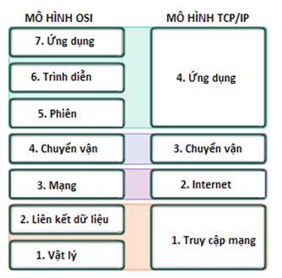

*Hình 0.1 – So sánh mô hình OSI và TCP/IP*

1. Kỹ thuật đóng gói (encapsulation)

Khi đề cập tới kiến trúc phân lớp, ta thấy dữ liệu ban đầu sẽ đi qua các tầng và được triển khai cac chức năng khác nhau. Qua mỗi tầng, các dữ liệu điều khiển được chèn thêm vào dữ liệu ban đầu, quá trình đó được gọi là quá trình đóng gói dữ liệu (Encapsulation).

Dữ liệu chuyển qua giữa các tầng không phải dưới dạng 1 luồng dữ liệu logic, mà là dưới dạng các mảnh dữ liệu nhỏ. Cac mảnh dữ liệu này bắt đầu hình thành tại tầng 4 mô hình OSI, quá trình cắt nhỏ luồng dữ liệu ban đầu thành cac mảnh nhỏ gọi là kỹ thuật phân mảnh (segmentation) và sẽ được đề cập tới các chương sau. Mỗi mảnh nhỏ đi qua các tầng chuyển vận, mạng, liên kết dữ liệu sẽ được chèn thêm các thông tin điều khiển. Để đảm bảo tính tương tác giữa các tầng (tính độc lập giữa các tầng) thông tin điều khiển không thể chèn trực tiếp vào dữ liệu người dùng, thay vào đó, quá trình đóng gói sẽ thêm vào 1 trường đặt ở đầu phần dữ liệu ban đầu, trường này gọi là header và được sử dụng để mang thông tin điều khiển. Các mảnh đi qua mỗi tầng sẽ được chèn thêm 1 header như vậy, hay nói cách khác, mỗi tầng sẽ đóng gói 1 lần, và ta có khái niệm PDU. PDU có thể hiểu là mảnh dữ liệu đã được đóng gói tại mỗi tầng. Ta thấy, qua mỗi tầng ta có một mảnh dữ liệu mới, bao gồm mảnh dữ liệu cũ (từ tầng phía trên chuyển xuống) cộng với 1 header mới của tầng hiện tại. Vậy qua mỗi tầng ta sẽ có 1 loại PDU riêng

* **Data –** được xem như PDU của tầng ứng dụng
* **Segment –** PDU của tầng chuyển vận
* **Packet –** PDU của tầng mạng
* **Frame –** PDU của tầng liên kết dữ liệu
* **Bit –** Có thê xem là PDU của tầng vật lý

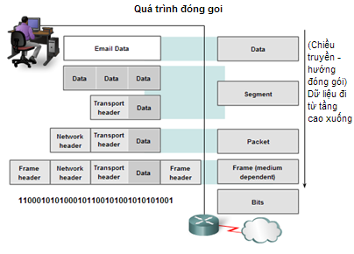

*Hình 0.2 – Thứ tự đóng gói*

Qua tầng vật lý, dữ liệu ban đầu đã chuyển thành các chuỗi bit nhị phân, và đẩy ra môi trường dưới dạng tín hiệu. Thiết bị nhận dữ liệu sẽ làm ngược lại quá trình trên, nhận chuỗi bit nhị phân, giải mã hóa thành frame, giải đóng gói (bóc gói) frame để lấy ngược lại packet. Bóc gói packet để lấy ngược lại segment. Bóc gói segment để lấy lại dữ liệu của ứng dụng ban đầu

# 

# CHƯƠNG 1 – TẦNG ỨNG DỤNG

Thế giới Internet ngày nay hiện ra trước mắt chúng ta dưới dạng các trang web, các dịch vụ email, các ứng dụng web (webapp), các chương trình chia sẻ dữ liệu,… Chúng ta không mường tượng ra Internet được xây dựng từ những thành phần nào, nhưng thông qua các ứng dụng mạng, chúng ta biết được những gì đang được tương tác, chúng ta có thể làm những gì, những thông tin gì đang được trao đổi. Các ứng dụng cung cấp cho con người 1 hệ thống các giao diện, hỗ trợ chúng ta trong việc gửi và nhận thông tin một cách dễ dàng. Ứng dụng ra đời xuất phát và phản ánh và nhu cầu kết nối của con người. Vì thế, tầng cao nhất trong mô hình OSI, tầng ứng dụng, định nghĩa ra các chức năng của ứng dụng. Đây là tầng có tính logic cao nhất, tương tác gần nhất, thân thiện nhât với ngôn ngữ con người. Hiểu biết về tầng ứng dụng, không chỉ hỗ trợ những người làm công việc liên quan kỹ thuật, mà còn cung cấp một lượng lớn khái niệm về cách tiếp cận hệ thống mạng máy tính, hay Internet

1. Khái quát về tầng ứng dụng
2. **Tầng cao nhất trong mọi kiến trúc**

Tầng ứng dụng mà chúng ta đề cập tới là tầng ứng dụng trong kiến trúc TCP/IP, hay là bao gồm tầng 5, 6 và 7 tương ứng của kiến trúc OSI, trong đó:

* **Tầng trình diễn (Presentation) -** Là tầng thứ sáu trong mô hình OSI. Tầng này đáp ứng những nhu cầu dịch vụ mà tầng ứng dụng đòi hỏi, đồng thời đưa ra những yêu cầu dịch vụ đối với tầng phiên.
  + Tầng trình diễn chịu trách nhiệm phân phát và định dạng dữ liệu cho tầng ứng dụng, để dữ liệu được tiếp tục xử lý hoặc hiển thị. Tầng này giải phóng Tầng ứng dụng khỏi việc giải quyết các khác biệt về cú pháp trong biểu diễn dữ liệu.
  + Tầng trình diễn là tầng đầu tiên nơi người dùng bắt đầu quan tâm đến những gì họ gửi, tại một mức độ trừu tượng cao hơn so với việc chỉ coi dữ liệu là một chuỗi gồm toàn các số không và một. Tầng này giải quyết những vấn đề chẳng hạn như một chuỗi ký tự phải được biểu diễn như thế nào – chẳng hạn dùng phương pháp của Visual Basic ("13,thisisastring") hay phương pháp của C/C++ ("thisisastring\0").
  + Việc mã hoá dữ liệu cũng thường được thực hiện ở tầng trình diễn
  + Trong những trình ứng dụng và giao thức được sử dụng rộng rãi, sự tách biệt giữa tầng trình diễn và tầng ứng dụng hầu như không có. Chẳng hạn HTTP (HyperText Transfer Protocol), vốn vẫn được coi là một giao thức ở tầng ứng dụng, có những đặc tính của tầng trình diễn, chẳng hạn như khả năng nhận diện các hệ mã dành cho ký tự để có thể chuyển đổi mã một cách thích hợp.
* **Tầng phiên (Session) –** Là tầng thứ năm trong mô hình OSI, tầng phiên làm nhiệm vụ thiết lập và duy trì phiên giao tiếp giữa ứng dụng nguồn và đích. Phiên tại tầng ứng dụng không phải là 1 phiên kết nối, đó là phiên ứng dụng, hay nói cách khác, chỉ có thể được hình thành sau khi phiên kết nối (tại nhóm các tầng dưới) hình thành. Phiên ứng dụng được điều khiển bởi từng ứng dụng.
* Tầng phiên cung cấp một cơ chế để quản lý hội thoại giữa các tiến trình ứng dụng của người dùng cuối bao gồm hỗ trợ truyền song công (full duplex) hoặc bán song công (half-duplex), thiết lập các qui trình đánh dấu điểm hoàn thành (checkpointing), trì hoãn (adjournment), kết thúc (termination), và khởi động lại (restart).
* Tầng phiên thiết lập, quản lý, và ngắt mạch (phiên) kết nối giữa các chương trình ứng dụng đang cộng tác với nhau, ngoài ra bổ sung thông tin về luồng dữ liệu (traffic flow information).
* **Tầng ứng dụng (Application) -** Định nghĩa bên trong rất nhiều ứng dụng, mỗi ứng dụng đều có các giao thức hay bộ nguyên tắc cho phép ứng dụng giữa 2 thiết bị giao tiếp với nhau, tuy nhiên tầng ứng dụng không trực tiếp tham gia vào các quá trình tạo, duy trì hay trao đổi dữ liệu. Nhiệm vụ của tầng ứng dụng là nhận tương tác từ người dùng, thực hiện các tác vụ của ứng dụng và đảm bảo 2 thiết bị có thể giao tiếp 1 cách chính xác.

Một vài ứng dụng tại tầng ứng dụng trong mô hình TCP/IP có thể kể đến:

* **DNS (Domain Name Service Protocol)** - giao thức phân giải tên miền được sử dụng để ánh xạ 1 địa chỉ IP thành 1 địa chỉ web
* **HTTP (Hypertext Transfer Protocol) -** giao thức trao đổi siêu văn bản được sử dụng để trao đổi dữ liệu web bao gồm các thành phần dựng nên trang web
* **SMTP (Simple Mail Transfer Protocol)** - giao thức truyền mail đơn giản được sử dụng để gửi email và file đính kém
* **Telnet -** ứng dụng giả lập đầu cuối cho phép 1 thiết bị truy cập từ xa tới giao diện dòng lệnh của 1 thiết bị khác
* **FTP (File Transfer Protocol) –** giao thức truyền dữ liệu được sử dụng để trao đổi dữ liệu giữa các hệ thống

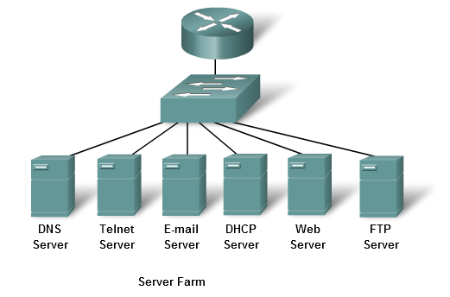

*Hình 1.1 – Mô tả các máy chủ chạy dịch vụ hoặc ứng dụng*

1. **Chức năng của tầng ứng dụng – giao diện giữa phần mềm và ứng dụng**

Từ nhu cầu người dùng, mà các nhà phát triển thiết kế ra rất nhiều ứng dụng, có thể kể đến như ứng dụng mail, web, ứng dụng truyền tập tin, truy cập từ xa, hay ứng dụng thoại IP, ứng dụng chat… Với mỗi ứng dụng, có rất nhiều phần mềm có thể đảm đương, chẳng hạn Firefox hay IE hay Chrome cho phép truy cập web, Thunderbird hay Evolution hay Outlook cho phép gửi và nhận email, Yahoo hay Google Talk là ứng dụng chat. Vậy chẳng lẽ cùng 1 ứng dụng, nhưng mỗi phần mềm lại sử dụng các dịch vụ hay giao thức khác nhau ? Không, bởi lẽ các dịch vụ hoặc tác vụ trực tiếp “làm việc” trong mỗi phần mềm, đều như nhau, và được định nghĩa tại tầng ứng dụng của mô hình TCP/IP

Vậy, có thể nói tầng ứng dụng cung cấp 1 giao diện giữa phần mềm và ứng dụng, các giao diện đó có thể là các dịch vụ hoặc là 1 giao thức cụ thể. Các giao thức này có thể được chuẩn hóa để sử dụng phổ biến bởi nhiều phần mềm khác nhau. Các ứng dụng cụ thể của giao thức trên có thể kể đến

* Định nghĩa ra tiến trình làm việc trên máy tính
* Đinh nghĩa và trao đổi cac loại bản tin khác nhau
* Định nghĩa va sử dụng cú pháp trong các bản tin
* Định nghĩa cách thức các bản tin trao đổi bao gồm các bản tin yêu cầu và trả lời
* Xác định tương tác với các tầng dưới

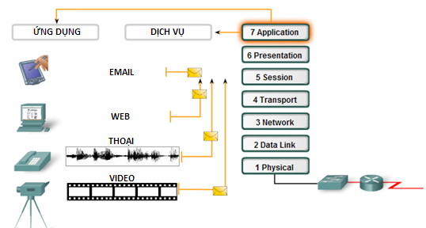

*Hình 1.2 – Tầng ứng dụng mô tả chức năng cho ứng dụng hoặc dịch vụ*

1. Các mô hình triển khai tại tầng ứng dụng

Mỗi ứng dụng có thể được triển khai theo các mô hình khác nhau. Mô hình thể hiện môi quan hệ, chức năng và tương tác giữa các đối tượng khác nhau trong quá trình chia sẻ dữ liệu. Hiện nay, có 2 mô hình phổ biến:

* **Mô hình máy khách / máy chủ (Client/Server)** – Là một mô hình phổ biến, trong đó có 1 hoặc nhiều thiết bị đóng vai trò Server (máy chủ) , và các thiết bị gửi yêu cầu tới Server được gọi là Client (máy khách)
* **Mô hình ngang hàng (Peer to Peer) –** Là mô hình trong đó không có thiết bị đặc thù làm Server, vai trò giữa Server có thể hoán đổi hoặc diễn ra đồng thời

1. **Mô hình Client/Server**

Mô hình Client/Server là mô hình phổ biến được sử dụng trong các ứng dụng mail, web, chia sẻ file trong đó 1 thiết bị tập trung nhận yêu cầu có thể cung cấp các tài nguyên hoặc dữ liệu được gọi là Server (Thuật ngữ server được dùng cho những chương trình đáp ứng như một dịch vụ trên toàn mạng. Các chương trình server này chấp nhận tất cả các yêu cầu hợp lệ đến từ mọi nơi trên mạng, sau đó thi hành dịch vụ và trả kết quả về máy yêu cầu). Các giao thức tầng ứng dụng khác nhau có thể có các tiến trình khác nhau, nhưng về bản chất luôn có 2 quá trình: gửi yêu cầu và đáp ứng yêu cầu. Chương trình Server và Client giao tiếp với nhau bằng các bản tin (messages). Để các trình Server và trình Client có thể giao tiếp được với nhau thì giữa chúng phải có một chuẩn định nghỉ a ra các nguyên tắc để giao tiếp, tập hợp các nguyên tắc này được gọi là giao thức (protocol). Mô hình Client/Server có thể nói là mô hình tổng quát nhất.

Đối với mô hình Client/Server, dữ liệu chủ yếu được gửi từ Server xuống Client, quá trình đó được gọi là Download. Quá trình ngược lại, đôi khi cũng diễn ra đối với các ứng dụng lưu trữ, khi máy khách muốn gửi dữ liệu lên Server, quá trình ngược đó được gọi là Upload.

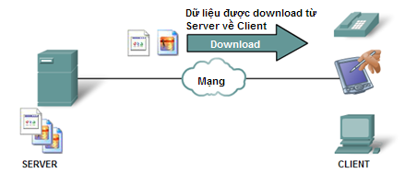

*Hình 1.3 - Quá trình download – dữ liệu được gửi từ Server xuống Client*

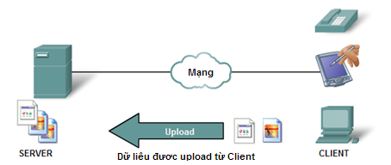

*Hình 1.4 - Quá trình Upload – dữ liệu được gửi từ Client tới Server*

**Server –** Bất kỳ thiết bị lắng nghe và phản hồi yêu cầu từ Client đều được gọi là Server. Server thường là các máy trạm chưa nhiều loại dữ liệu khác nhau cho phép các máy khách truy cập tới để tải về. Các loại dữ liệu được chia sẻ bởi Server rất đa dạng, hầu như mọi loại dữ liệu bao gồm: các trang web, hình ảnh, video, các tài liệu văn bản,… hoặc thậm chí những yêu cầu tác vụ đặc biệt, chẳng hạn máy chủ in nhận yêu cầu in từ Client và thực hiện lệnh in trên 1 máy in cụ thể.

Có thể chia Server thành nhiều loại khác nhau tùy thuộc vào ứng dụng được triển khai hoặc loại dư liệu cho phép truy cập và tài xuống. Một vài giao thức yêu cầu người dùng phải xác thực hoặc có 1 số quyền nhất định để có thể truy cập và lấy tài nguyên xuống hoặc tải tài nguyên lên, chẳng hạn như FTP chỉ cho phép người dùng upload dữ liệu lên FTP server khi người dùng xác thực thành công và được phép ghi lên hệ thống. Một thiết bị làm Server có thể triển khai nhiều giao thức khác nhau, cho phép làm nhiều loại Server khác nhau, mỗi loại sẽ có tác vụ riêng và không ảnh hưởng đến các giao thức ứng dụng khác.

Trong nhiều trường hợp, Server thường được triển khai có cấu hình mạnh và cho phép nhiều truy cập tới từ nhiều Client khác nhau đồng thời tại 1 thời điểm.

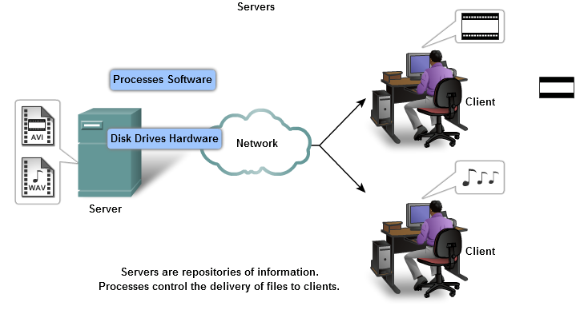

*Hình 1.5 – Client truy cập tới Server để lấy dữ liệu*

**Client -** Trong mô hình Client/Server, ta có thể định nghĩa cụ thể cho một máy client là một máy trạm mà chỉ được sử dụng bởi 1 người dùng để muốn thể hiện tính độc lập của nó. Thực tế trong các ứng dụng của mô hình client/server, các chức năng hoạt động chính là sự kết hợp giữa client và server với sự chia sẻ tài nguyên, dữ liệu trên cả 2 máy. Một máy client trong mô hình này lại có thể là server trong một mô hình khác.

Ví dụ cụ thể như một máy trạm làm việc như một client bình thường trong mạng LAN nhưng đồng thời nó có thể đóng vai trò như một máy in chủ (printer server) cung cấp dịch vụ in ấn từ xa cho nhiều Client khác.

1. **Mô hình ngang hàng (Peer-to-Peer)**

Bên cạnh mô hình Client/Server, một mô hình khác đang được triển khai và chiếm phần lớn lượng dữ liệu chia sẻ trên Internet, được gọi là mô hình ngang hàng. Mô hình ngang hàng được triển khai dưới 1 trong 2 dạng chia sẻ chung đặc điểm nhưng vận hành khác nhau:

* Mạng chia sẻ ngang hàng
* Ứng dụng chia sẻ ngang hàng

**Mạng ngang hàng (Peer to Peer Network) –** Là dạng kết nối mạng trong đó các thiết bị trong mạng có thể chía sẻ trực tiếp dữ liệu với nhau mà không cần sử dụng một Server riêng. Khi đó mỗi thiết bị sẽ tư động đóng vai trò là client hoặc Server tương ứng, vai trò này có thể hoán đổi hoặc diễn ra đồng thời trên 1 thiết bị, hay nói cách khác, 1 thiết bị đồng thời làm Server cho 1 kết nối, va làm client cho 1 kết nối khác. Mạng ngang hàng thường được triển khai dễ dàng trong quy mô nhỏ như văn phòng hoặc hộ gia đình, hoặc nhanh chóng giữa 2 máy tính hoặc máy tính và máy in.

Một mạng đơn giản với hai máy tính kết nối chia sẻ một máy in là một ví dụ của một mạng peer-to-peer. Mỗi người có thể thiết lập máy tính của mình để chia sẻ file, cho phép các trò chơi trên mạng, hoặc chia sẻ kết nối Internet.



*Hình 1.6 – Ví dụ mạng chia sẻ ngang hàng*

Khác biệt lớn nhất của mạng ngang hàng với Client/Server đó là mô hình peer-to-peer không có 1 thiết bị tập trung, dữ liệu phân tán trong mạng và có thể ở bất kỳ đâu. Do đặc điểm dễ kết nối và thiết lập quá trình chia sẻ nên các thiết bị trong mạng ngang hàng khó triển khai các kỹ thuật bảo mật hoặc xác thực hoặc định nghĩa các chính sách truy cập, công việc đó trở nên phức tạp và mất thời gian khi phải thực hiện trên tất cả các thiết bị tham gia

**Ứng dụng ngang hàng (Peer-to-Peer Application) –** Khác với mạng ngang hàng, mỗi thiết bị có thể là Client hoặc Server, nhưng tại 1 thời điểm, 1 thiết bị là Client thì không thể là Server và ngược lại. Tuy nhiên với ứng dụng chia sẻ ngang hàng (P2P) tại 1 thời điểm, mọi thiết bị tham gia đều vừa là Client, vừa là Server. Mọi thiết bị sẽ bình đẳng với nhau trong quá trình gửi và nhận dữ liệu. Để làm điều đó, mỗi thiết bị tại 1 thời điểm sẽ gửi cho các thiết bị khác mảnh dữ liệu mà nó đang có, đồng thời cũng nhận từ các thiết bị khác mảnh dữ liệu mà nó chưa có. Quá trình upload và download diễn ra đồng thời trên mọi thiết bị

Hầu hết ứng dụng P2P sử dụng hệ thống phân phối dữ liệu đặc biệt, trong đó việc chia sẻ dữ liệu sẽ phân tán giữa các thiết bị tham gia, còn việc ghi chỉ mục (indexing) vị trí các mảnh dữ liệu sẽ được thực hiện trên 1 Server gọi là Tracker. Trong mô hình này, các thiết bị chia sẻ sẽ truy cập tới Tracker để lấy danh sách chỉ mục, sau đó thực hiện trao đổi dữ liệu với các thiết bị khác. Tracker cũng hỗ trợ 2 thiêt bị kết nối với nhau, tuy nhiên sau đó quá trình trao đổi dữ liệu chỉ diễn ra độc lập giữa 2 thiết bị đó mà không có sự tham gia của Tracker

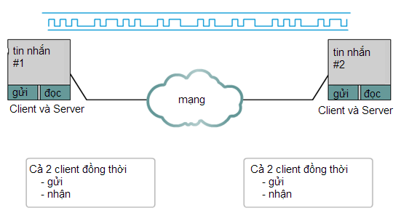

*Hình 1.7 – Ví dụ ứng dụng chia sẻ ngang hàng*

Ứng dụng của chia sẻ ngang hàng là rất rộng lớn, thường được sử dụng để chia sẻ các file lớn như nội dung HD, hoặc các ứng dụng nhạy cảm về thời gian như thoại. Skype là 1 ứng dụng tiêu biểu VoIP triển khai theo mô hình P2P

1. Các giao thức và dịch vụ tầng ứng dụng phổ biến

Chúng ta sẽ điểm qua một vài giao thức phổ biến được sử dụng tại tầng ứng dụng:

* Domain Name System (DNS) - TCP/UDP cổng 53
* Hypertext Transfer Protocol (HTTP) - TCP cổng 80
* Simple Mail Transfer Protocol (SMTP) - TCP cổng 25
* Post Office Protocol (POP) - UDP cổng 110
* Telnet - TCP cổng 23
* Dynamic Host Configuration Protocol - UDP cổng 67
* File Transfer Protocol (FTP) - TCP Ports 20 cổng 21

**Khái niệm cổng sẽ được đề cập chi tiết trong bài sau về tầng chuyển vận. Cổng được sử dụng để xác định một ứng dụng. Khi Server triển khai 1 ứng dụng, cổng tương ứng cần được mở ra trên Server đó**

1. **Giao thức DNS**
2. **Chức năng giao thức DNS**

DNS hay dịch vụ phân giải tên miền làm nhiệm vụ ánh xạ 1 địa chỉ dạng text dễ nhớ sang 1 địa chỉ logic dạng nhị phân (địa chỉ IP). Bài toán đặt ra là mỗi thiết bị cần cấp 1 địa chỉ logic nhị phân để xác định duy nhât trong mạng và cho phép các thiết bị khác truy cập tới. Tuy nhiên địa chỉ nhị phân có phần khó nhớ với người sử dụng, thay vao đó con người có xu hướng nhớ các nội dung gần với ngôn ngữ sử dụng đời thường. Chẳng hạn tên miền [www.cisco.com](http://www.cisco.com) sẽ dễ nhớ hơn địa chỉ IP 198.132.219.25, mặc dù địa chỉ IP mới chính xác là địa chỉ xác định Server của Cisco. Giao thức DNS là giao thức thực hiện công việc trên.

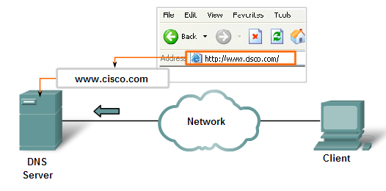

*Hình 1.8 - Tên miền* [*www.cisco.com*](http://www.cisco.com) *được truy vấn tới DNS Server*

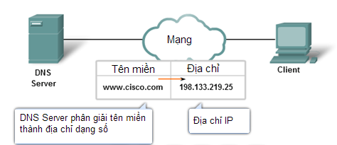

*Hình 1.9 - Bản ghi mang thông tin ánh xạ Tên miền-IP được phản hồi từ Server về Client*

Dịch vụ DNS sử dụng một hệ thống các DNS Server, trao đổi thông qua mô hình Client/Server với các thiết bị yêu cầu phân giải sử dụng giao thức DNS

* DNS Server sẽ có cơ sở dữ liệu mang thông tin ánh xạ giữa 1 địa chỉ IP và 1 tên miền tương ứng.
* Giao thức DNS sử dụng 1 loại bản tin DNS duy nhất cho yêu cầu gửi từ Client, phản hồi gửi từ Server, kiểm tra lỗi và cung cấp nội dung bản ghi từ DNS Server
* Dịch vụ DNS có thể được triển khai trong hạ tầng mạng cục bộ, được cung cấp bởi ISP hoặc các nhà cung cấp dịch vụ DNS độc lập như Google hoặc Open DNS

1. **Dịch vụ DNS trên máy khách**

DNS được triển khai theo mô hình Client/Server, nhưng chạy như một dịch vụ, dịch vụ DNS chạy trong các máy khách sẽ phân giải tên miền cho mọi ứng dụng có nhu cầu, như web hoặc email. Để làm điều đó, giao diện mạng TCP/IP trên máy khách cần được cung cấp thông tin địa chỉ IP của DNS server sẽ được truy vấn khi có nhu cầu. Việc cung cấp địa chỉ IP của DNS Server có thể gán động bơi giao thức DHCP hoặc gán tĩnh khi người quản trị thiết lập bằng tay.

Để kiểm tra DNS Server trong máy tính chạy Windows, chúng ta sử dụng câu lện nslookup trong giao diện command line

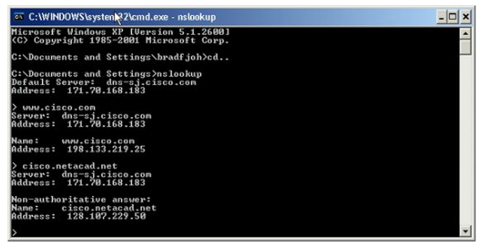

*Hình 1.10 – địa chỉ DNS Server được cấu hình trên PC.*

1. **Bản tin DNS**

DNS Server lưu trữ thông tin phân giải tên miền dưới dạng các bản ghi, các bản ghi sẽ mang thông tin địa chỉ IP, tên miền và loại bản ghi. Một vài loại bản ghi hay được sử dụng

* + **A –** Địa chỉ 1 thiết bị cuối
  + **NS –** ĐỊa chỉ 1 DNS Server
  + **CNAME –** Được sử dụng như alias (tên viết tắt) khi nhiều dịch vụ có chung 1 địa chỉ IP, nhưng mỗi dịch vụ lại có 1 bản ghi riêng trong DNS Server
  + **MX –** Bản ghi trao đổi mail, được sử dụng khi phân giải tên miền cho địa chỉ email

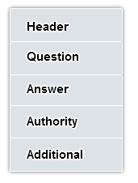

***Hình 1.11 – Cấu trúc bản tin DNS***

1. **Cấu trúc phân cấp DNS Server**

Hạ tầng DNS Server là một hệ thống phân cấp máy chủ để tạo ra 1 cơ sở dữ liệu tên miền. Mỗi tầng cấp độ quản lý mức độ tên miền khác nhau

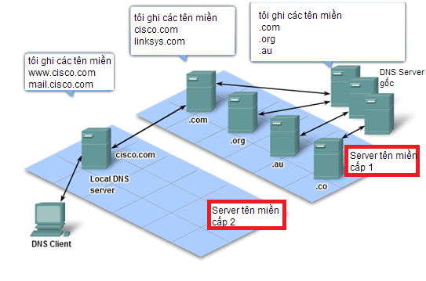

*Hình 1.12 – Cấu trúc phân cấp của máy chủ tên miền*

Khi máy trạm yêu cầu phân giải tên miền, chẳng hạn www.cisco.com , bản tin sẽ truy vấn DNS sẽ được gửi tới máy chủ DNS cục bộ, nếu máy chủ DNS có bản ghi ánh xạ tên miền này sang địa chỉ IP, bản tin DNS phản hồi sẽ được gửi về ngay lập tức. Nếu không có thông tin về tên miền này, máy chủ DNS cục bộ sẽ truy vấn tới máy chủ tên miền mức cao nhất (Root). Máy chủ tên miền ở mức Root sẽ phản hồi cho máy chủ tên miền cục bộ địa chỉ IP của máy chủ DNS quản lý các tên miền có đuôi “.COM”. Máy chủ DNS cục bộ sẽ gửi yêu cầu đến máy chủ quản lý tên miền có đuôi “.COM” để hỏi về tên miền www.cisco.com. Tới đây máy chủ quản lý tên miền “.COM” sẽ gửi lại địa chỉ của máy chủ quản lý tên miền www.cisco.com.

Ta thấy cấu trúc hạ tầng DNS Server là phân tán nhằm tạo cấu trúc cơ sở dữ liệu có khả năng backup và chuyển tiếp giữa các cụm tên miền một cách linh hoạt

1. **Dịch vụ web và giao thức HTTP**
2. **Mô tả dịch vụ web**

Internet bắt đầu thời kỳ bùng nổ dữ dội với việc phổ biến các website và sau đó là ứng dụng web (webapp). Người dùng truy cập tới 1 trang web khi nhập Địa chỉ web (URL) lên thanh địa chỉ của trình duyệt. Trình duyệt là các phần mềm cho phép truy cập tới các địa chỉ web va truy cập tới tài nguyên trên Web Server. Các trình duyệt web phổ biến hiện nay như:

* + Chrome
  + Firefox
  + Internet Explorer
  + Opera

Trình duyệt có thể nhận và hiển thị nhiều dạng dữ liệu như text (plain text) HTML (ngôn ngữ đánh dấu siêu văn bản) được sử dụng để hiển thị trang web, ảnh, và các ngôn ngữ web khác. Địa chỉ web thường có dạng <http://www.cisco.com/web-server.html> trong đó :

* + *HTTP* chỉ giao thức được sử dụng bởi Client và Server để trao đổi trang web và các nội dung liên quan
  + [*www.cisco.com*](http://www.cisco.com) là tên miền. Tên miền (domain) được phần giải thông qua dịch vụ DNS
  + *Web-server.html* là trang web được yêu cầu bởi client

Đối với tên miền trên, trình duyệt sẽ phân giải tên miền để xác định địa chỉ IP web Server của tên miền [www.cisco.com](http://www.cisco.com), sau đó sử dụng giao thức HTTP, gửi bản tin request (GET) tới Web server, yêu cầu trang web *web-server.html*. Server sẽ phản hồi bằng bản tin HTTP mang trang web dưới dạng mã HTML. Trình duyệt sẽ có trách nhiệm đọc và hiển thị trang web

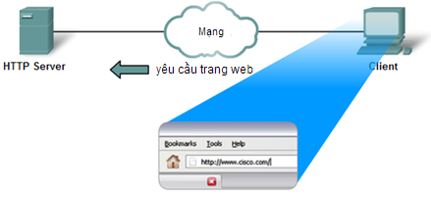

*Hình 1.13 - Người dùng nhập địa chỉ URL lên thanh địa chỉ của trình duyệt,   
 Trình duyệt sẽ gửi 1 bản tin HTTP GET tới server*

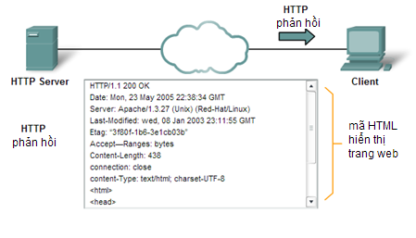

*Hình 1.14 - Web Server phản hồi bằng bản tin HTTP   
mang thông tin trang web dưới dạng mã HTML*

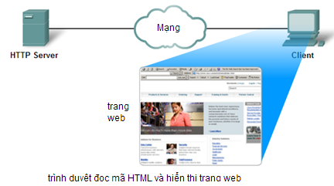

*Hình 1.15 - Trình duyệt hiển thị lại trang web*

1. **Cấu trúc giao thức HTTP**

Giao thức HTTP được triển khai theo mô hình Client/Server, là một trong những giao thức phổ biến nhất, HTTP thường được sử dụng để trao đổi nội dung web, tuy nhiên HTTP cũng được sử dụng như 1 giao thức chia sẻ dữ liệu hiệu quả. Có 3 bản tin HTTP được sử dụng nhiều nhất

* **GET –** là bản tin yêu cầu được gửi bởi Client tới Server. Bản tin GET thường mang yêu cầu 1 trang web cụ thể. Khi Server nhận được bản tin GET hợp lệ, Server sẽ phản hồi lại trang web với trường thông báo hợp lệ HTTP/1.1 200
* **POST –** được sử dụng để gửi dữ liệu từ Client lên Server (upload) POST được sử dụng khi người dùng nhập vao 1 form dữ liệu trên trang web
* **PUT –** tương tự như POST, cho phép người dùng upload dữ liệu lên Server, tuy nhiên PUT cho phép upload dữ liệu lớn hơn

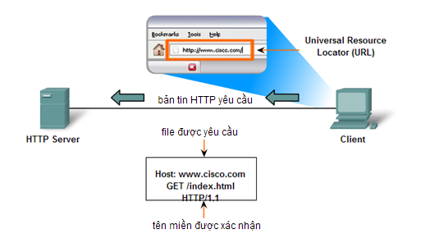

*Hình 1.16 – Địa chỉ URL được sử dụng để yêu cầu 1 trang web*

Mặc dù linh hoạt, nhưng HTTP không phai 1 giao thức bảo mật. Chẳng hạn nội dung trong POST sẽ hiển thị dưới dạng clear-text, khi gói tin bị bắt trộm, thông tin của người dùng sẽ bị lộ. Để tăng cương khả năng bảo mật, người ta sử dụng HTTPS để thay thế. HTTPS vẫn sử dụng TCP để trao đổi, nhưng cho phép triển khai xác thực người dùng và mã hóa dữ liệu. Vì thế HTTPS thường được sử dụng trong các form nhập thông tin tài khoản người dùng.

1. **Giao thức chia sẻ file FTP**

Giao thức FTP là giao thức chia sẻ linh hoạt được triển khai theo mô hình Client/Server. Yêu cầu triển khai phần mềm FTP Server trên Server và FTP Client trên Client, có nhiều lựa chọn sử dụng, trong đó FTP Zilla là 1 giải pháp. Thông qua ứng dụng FTP Client, cho phép người dùng download hoặc upload dữ liệu lên FTP Server. FTP thường được lựa chọn cho các dịch vụ hosting

FTP yêu cầu 2 kết nối từ người dùng:

* Kết nối thứ nhất mang các thông tin điều khiển như các lệnh và phản hồi.
* Kết nối thứ 2 được sử dụng để truyền dữ liệu.

Mặc định máy khách sẽ thiết lập phiên điều khiển tới cổng 21 của Server, sau khi thành công, máy khách sẽ thiết lập phiên dữ liệu tới cổng 20 của Server, phiên thứ 2 được dùng để trao đổi dữ liệu. Quá trình như trên được là mode ACTIVE của giao thức FTP. Ngoài phương pháp trên, người dùng có thể sử dụng mode PASSIVE để thiết lập kết nối tới FTP Server, PASSIVE mode được sử dụng để giải quyết 1 số vấn đề liên quan đến tường lửa gặp phải khi triển khai với ACTIVE mode.

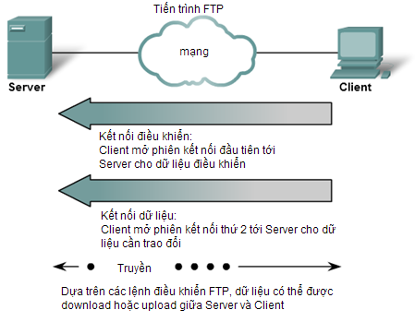

*Hình 1.17 – FTP yêu cầu 2 phiên kết nối để trao đổi dữ liệu*

1. **Giao thức cấp phát IP động DHCP**
2. **Ứng dụng giao thức DHCP**

DHCP là giải pháp cấp phát địa chỉ IP động, thông qua DHCP, một thiết bị sẽ tự động được gán các thông tin địa chỉ IP, mặt nạ mạng, cổng ra mặc định (default gateway), địa chỉ DNS Server và các thông tin IP khác. DHCP cho phép 1 thiết bị nhận địa chỉ IP ngay khi vừa kết nối vào mạng, DHCP Server sẽ lưu lại thông tin về thiết bị vừa yêu cầu cấp phát địa chỉ IP và quản lý địa chỉ của tất cả thiết bị sử dụng IP động trong mạng thông qua khoảng thời gian cho phép sử dụng (leased time)

DHCP được sử dụng phổ biến trong mô hình mạng LAN (SOHO va Enterprise) trong cac kết nối với ISP. ĐỊa chỉ được cấp phát bởi DHCP không kéo dài mãi mãi, mà chỉ kéo dài trong khoảng thời gian leased time. Nếu 1 thiết bị rời khỏi mạng, địa chỉ IP cấp phát sẽ được thu hồi và sử dụng cho các thiết bị khác. DHCP có thể triển khai cho cả mạng cáp và mạng không dây

DHCP là 1 giải pháp linh hoạt, nhưng không thể thay thế hoàn toàn phương pháp đánh địa chỉ tĩnh. Chúng ta sẽ đề cập vấn đề trên trong bài quy hoạch địa chỉ IP

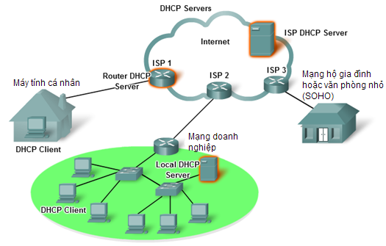

*Hình 1.18 – DHCP được sử dụng bởi ISP để cấp phát địa chỉ cho kết nối khách hàng*

1. **Trao đổi bản tin DHCP**

DHCP là 1 giao thức đơn giản, có 4 bản tin DHCP được sử dụng khi 1 thiết bị kết nối vào mạng và yêu cầu địa chỉ IP thông qua DHCP:

* **DHCP Discover –** Khi thiết bị mới tham gia vào mạng, chưa có địa chỉ IP, và cũng không biết địa chỉ IP của DHCP Server, vì thế no sẽ gửi ra bản tin quảng bá (Broadcast) tới tất cả thiết bị trong mạng để tìm kiếm DHCP Server

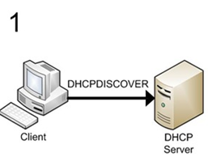

*Hình 1.19 - Máy trạm gửi bản tin DHCPDISCOVER*

* **DHCP Offer –** Khi DHCP Server nhận được bản tin Discover từ Client, DHCP Server sẽ phản hồi bằng bản tin DHCP Offer, mang thông tin địa chỉ IP sẽ gán cho thiết bị, đi kém với mặt nạ mạng, default gateway, địa chỉ IP của DNS Serer, và khoảng thời gian leased time. Client có thể nhận được nhiều bản tin DHCP Offer do trong mạng có thể triển khai nhiều DHCP Server. Do đó Client cần phải xác nhận lại DHCP Server nào được chọn để nhận địa chỉ IP cấp phát. Client làm việc đó với bản tin DHCP Request

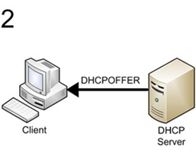

*Hình 1.20 - Máy trạm gửi bản tin DHCPDISCOVER*

* **DHCP Request –** Bản tin DHCP Request được sử dụng bởi Client để xác nhận 1 lần nữa thông tin địa chỉ IP nhận được và DHCP Server được dùng để nhận địa chỉ IP cấp phát

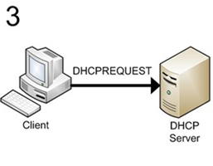

*Hình 1.21 - Máy trạm gửi bản tin DHCPDISCOVER*

* **DHCP Acknowledge –** Khi DHCP Server nhận được bản tin Request, DHCP Server sẽ phản hồi bằng bản tin ACK để xác nhận 1 lần nữa với Client, đồng thời bắt đầu đếm ngược khoảng thời gian leased time cho địa chỉ vừa cấp phát. Trong 1 vài trường hợp DHCP Request từ Client không hợp lệ hoặc hết khoảng thời gian chờ timeout cho phép, DHCP sẽ gửi ra bản tin DHCP NACK (Not Acknowledge) để giải phòng địa chỉ IP và bắt đầu lại tư đầu quá trình cấp phát địa chỉ bằng cách yêu càu Client gửi lại bản tin DHCP Discover

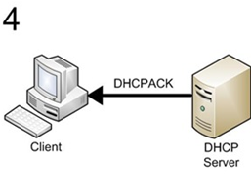

*Hình 1.22 - Máy trạm gửi bản tin DHCPDISCOVER*

1. **Giao thức telnet**

Thời kỳ đầu khi chưa có khái niệm về mạng máy tính, để có thể thay đổi cấu hình của 1 thiết bị, cách duy nhất là kết nối đầu cuối trực tiếp với thiết bị đó. Tuy nhiên khi khái niệm về mạng máy tính xuất hiện, cộng thêm nhu cầu kết nối từ xa vì không phải lúc nào cũng có điều kiện kết nối trực tiếp, giao thức telnet ra đời để giải quyết bài toán đó. Telnet là một giao thức đơn giản và ra đời từ rất sớm, thời kỳ đầu của mạng máy tính, và vẫn được sử dụng tương đối phổ biến hiện nay trong mô hình mạng LAN. Telnet cung cấp 1 phương pháp chuẩn để giả lập kết nối đầu cuối thông qua hạ tầng mạng. Hầu hết tất cả hệ điều hành ngày nay đều hỗ trợ telnet mặc định.

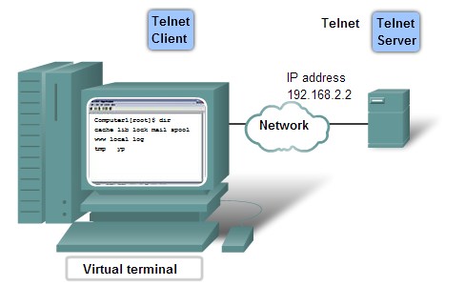

*Hình 1.23 - Ứng dụng telnet cho phép truy cập từ xa tới Server*

Kết nối sử dụng telnet được gọi là 1 phiên đầu cuối ảo (Virtual terminal). Telnet có thể được đề cập tới như 1 phần mềm hoặc 1 giao thức, cung cấp chức năng truy cập từ xa tới giao diện dòng lệnh của Server. Các Server hoặc thiết bị mạng cho phép telnet có thể triển khai xác thực và phân quyền người dùng, khi đó người dùng truy cập qua telnet sẽ toàn quyền sử dụng những chức năng cho phép trong giới hạn quyền bao gồm bắt đầu hoặc kết thúc 1 tiến trình, cấu hình thiết bị, thậm chí là tắt hệ thống. Nhược điểm lớn nhất của Telnet cho tới ngày nay đó là telnet không phải một giao thức bảo mật, dữ liệu được mang theo qua telnet có dạng clear-text và hoàn toàn có thể bị bắt gói và trích xuất thông tin. Giải pháp bảo mật thay thế telnet được sử dụng phổ biến ngày nay là giao thức SSH (Secure Shell)

# CHƯƠNG 2 - TẦNG CHUYỂN VẬN

Từ nhóm 3 tầng phía trên (Tầng ứng dụng, trình diễn, phiên) dữ liệu được đưa xuống tầng chuyển vận dưới dạng các “luồng” dữ liệu. Tại đây, mỗi luồng dữ liệu của mỗi ứng dụng sẽ được chia nhỏ, đóng gói và sẽ chuyển tới đúng Server hoặc ứng dụng đầu xa. Sẽ có các kết nối logic được tạo ra cho mỗi ứng dụng để đảm bảo truyền dẫn tin cậy. Tầng chuyển vận đóng vai trò kết nối giữa nửa 3 tầng trên (Ứng dụng) và nửa 3 tầng dưới (Truyền dữ liệu) nên về mặt đóng gói, tầng chuyển vận sẽ chịu trách nhiệm nhận dữ liệu từ từng ứng dụng, xử lý sau đó chuyển xuống tầng mạng để đánh địa chỉ.

1. Chức năng tầng chuyển vận

Các vai trò chính của tầng ứng dụng:

* Cho phép dữ liệu của nhiều ứng dụng được vận chuyển cùng một lúc trên một thiết bị
* Đảm bảo dữ liệu tới đúng ứng dụng đầu xa, các gói tin được truyền dẫn tin cậy, có thứ tự
* Triển khai các cơ chế kiểm tra lỗi cho tầng Mạng

Để làm được những điều trên, có thể chia các chức năng của tầng ứng dụng thành 2 nhóm, bao gồm:

1. Xử lý luồng dữ liệu từ tầng ứng dụng
2. Thực hiện đóng gói segment
3. Xử lý luồng dữ liệu từ tầng ứng dụng
4. **Theo dõi ứng dụng đang hoạt động**

Một thiết bị, hoặc phần mềm hoặc người dùng có thể thực hiện nhiều ứng dụng cùng một lúc, chẳng hạn duyệt email, gửi tin nhắn, lướt web… Các ứng dụng này yêu cầu phải được triển khai trên đồng thời cả thiết bị đầu xa và đầu gần. Tầng ứng dụng sẽ theo dõi các luồng dữ liệu của các ứng dụng đang hoạt động, nhờ đó có thể phân biệt và tách rời được các ứng dụng

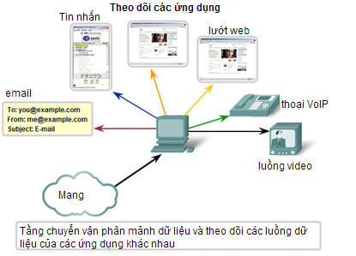

*Hình 2.1 – Chức năng tầng chuyển vận – phân loại các ứng dụng khác nhau*

1. **Phân loại dữ liệu**

Tầng chuyển vận sử dụng một thông số gọi là cổng (port) để đánh dấu các luồng dữ liệu, mỗi ứng dụng sẽ được gán cho một giá trị cổng, giá trị này sẽ được xem xét từ thiết bị đầu xa để xác định xem đây là ứng dụng gì. Vì thế trên mỗi hệ thống, yêu cầu bắt buộc để một ứng dụng có thể giao tiếp đó là cổng tương ứng phải được mở. Chẳng hạn trên 1 máy tính cá nhân, muốn truy cập web, Hệ điều hành phải mở 1 cổng có giá trị bằng 80.

Nhờ việc phân loại dữ liệu từ tầng chuyển vận nên các tầng phía dưới (Mạng, Liên kết dữ liệu và vật lý) không cần quan tâm 1 gói tin thuộc 1 ứng dụng nào mà tập trung vào việc làm sao chuyền gói tin đi trong mạng, ngược lại, như đã đề cập, ứng dụng không cần quan tâm quá trình truyền dẫn diễn ra như thế nào. Quá trình “phân công hóa lao động” này chính là một điểm ưu việt của mô hình kiến trúc phân lớp.

1. **Phân mảnh dữ liệu**

Các luồng dữ liệu là khái niệm quá trừu tượng đối với nửa nhóm dưới của OSI, đồng thời việc truyền dữ liệu thành luồng trong môi trường truyền dẫn là không khả thi. VÌ thế tầng chuyển vận có trách nhiệm phân mảnh dữ liệu thành các mảnh nhỏ gọi là segment. Các segment sẽ được đóng gói sao cho thiết bị đầu xa có thể xác định được segment đó là của ứng dụng nào.

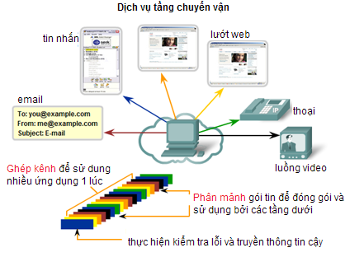

*Hình 2.2 – Chức năng phân mảnh dữ liệu của tầng ứng dụng*

Ngoài ra quá trình đóng gói cũng mang theo các thông tin điều khiển để đảm bảo được cac mục tiêu như truyền dẫn tin cậy hoặc kiểm tra lỗi. Cac thông tin này sẽ được đặt vào trong một trường header.Thông tin mang theo trong header sẽ được quyết định bởi giao thức tầng 4 nào đang được sử dụng. 2 giao thức phổ biến nhất thường được triển khai tại tầng chuyển vận:

* TCP (Transmission Control Protocol)
* UDP (User Datagram Protocol)

Do mỗi ứng dụng có những yêu cầu khác nhau về quá trình gửi-nhận, chẳng hạn ứng dụng web hoặc email bắt buộc các gói tin phải đường truyền đúng thứ tự và không được mất gói tin, trong khi các ứng dụng có tính nhạy cảm về mặt thời gian như truyền âm thanh hoặc video lại ưu tiên việc các gói tin phải được chuyền liên tục, nhanh chóng và biến thiên trễ thấp. Do các yêu cầu khác nhau nên header của segment sẽ khác nhau, vì thế đối với mỗi luồng dữ liệu, giao thức tầng chuyển vận từ phía nhận và phía gửi phải giống nhau. Còn thiết bị hoặc phần mềm có thể sử dụng nhiều giao thức khác nhau cho các ứng dụng khác nhau tại cùng 1 thời điểm.

1. **Lắp ráp dữ liệu**

Tại thiết bị nhận sẽ thực hiện thao tác ngược lại: đó là dựa vào port để xác định các segment nào thuộc ứng dụng nào, sau đó lắp ráp dữ liệu từ các segment để chuyển lên các tầng ứng dụng. Tùy thuộc vào giao thức được sử dụng mà thông tin trong header sẽ được xử lý phù hợp.

1. **Đánh địa chỉ port**

Mỗi ứng dụng được gán cho một giá trị port để xác định ứng dụng đó là gì. Để một ứng dụng có thể chạy được trên một thiết bị, port tương ứng phải được mở trên thiết bị đó. Thông tin port đang mang theo trong header của segment, bao gồm 2 giá trị port là port nguồn và port đích

* Port nguồn là giá trị port gắn với ứng dụng khởi tạo phiên, thông thường port nguồn là giá trị port trên máy khách (Client).
* Port đích là giá trị port gắn với ứng dụng lắng nghe trên thiết bị đầu xa, thông thường port đích là port trên máy chủ (Server).

**Bài toán đặt ra là:** giả sử có 1 máy chủ web bất kỳ, làm sao trình duyệt web của chúng ta có thể biết được port nào được mở trên máy chủ cho dịch vụ web để đóng gói thành giá trị port đích trong segment ? Chúng ta có tổng cộng 216 giá trị có thể gán cho 1 port.

Để giải quyết vấn đề này, tổ chức IANA đã phân loại các giá trị port:

* **Port thông dụng (well-known port):** từ 0 – 1023, các port này xác định các dịch vụ thông dụng, như HTTP, POP3/SMTP hoặc Telnet. Các giá trị này thường được gán tĩnh cho các ứng dụng trên máy chủ
* **Port đăng ký (register port):** từ 1024 – 49151, các port này thường được gán cho các tiến trình hoặc ứng dụng của người dùng, thông thường được lựa chọn để gán cho một ứng dụng trong lúc lập trình hoặc cài đặt chẳng hạn Microsoft SQL sử dụng port 1433. Các port này cũng có thể được sử dụng như các port thông dụng, để lắng nghe kết nối từ 1 máy khách, như Tomcat sử dụng port 8080. Nếu không được sử dụng bởi Server, chúng có thể sử dụng làm port nguồn bởi máy khách khi kết nối tới 1 Server
* **Port động (Dynamic port)**: Từ 49152 – 65535, các port này thường được sử dụng bởi máy khách khi khởi tạo phiên kết nối tới 1 máy chủ. Trong các trường hợp đó, các giá trị này thường được chọn ra và sử dụng ngẫu nhiên bởi phần mềm trên máy khách

Để dễ hiểu, chúng ta sẽ chỉ đề cập tới việc đánh địa chỉ port trong mô hình Client/Server, với Client là thiết bị khởi tạo phiên. Khi Client gửi bản tin yêu cầu (request) tới máy chủ, port nguồn thường là các giá trị port động được sinh ra ngẫu nhiên bởi phần mềm, port đích trong header của segment chính là giá trị gán cho dịch vụ (ứng dụng) đang mở trên máy chủ. Chẳng hạn khi người dùng telnet tới 1 máy chủ, port nguồn có thể bằng bất kỳ giá trị từ 49152 tới 65535, còn port đích sẽ bằng 23.

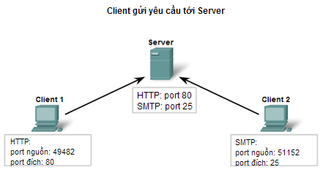

*Hình 2.3 – Port được sử dụng để xác định ứng dụng đang giao tiếp*

Chiều ngược lại, khi Server gửi gói tin phản hồi về máy khách, trong segment port nguồn sẽ là giá trị ứng với dịch vụ của máy chủ, port đích là các port nguồn của bản tin khởi tạo từ máy khách. Nghĩa là cặp giá trị port nguồn / đích gửi từ máy chủ sẽ ngược lại với cặp giá trị port nguồn / đích gửi từ máy khách

1. Các yêu cầu truyền dẫn

Như đã nói ở trên, tầng chuyển vận sẽ phải thao tác với nhiều ứng dụng cùng một lúc, mỗi ứng dụng có thể có các đặc điểm / yêu cầu riêng, do đó các giao thức tại tầng chuyển vận phải hỗ trợ được các nhóm yêu cầu sau:

* **Nhóm yêu cầu đảm bảo truyền dẫn tin cậy:** Các ứng dụng thuộc nhóm này thường yêu cầu dữ liệu phải được toàn vẹn, không bị mất gói tin, phải được lắp ráp lại đúng thứ tự. Thiếu các điều kiện bên có thể làm ứng dụng không hoạt động chính xác được. Theo đó, các giới hạn như header có kích cớ lớn do mang nhiều thông tin điều khiển, hoặc tốc độ truyền không phải lớn nhất có thể tạm thời bỏ qua

Ví dụ: Các ứng dụng mail, web, truyền file, DNS

* **Nhóm yêu cầu đảm bảo tính nhạy cảm về thời gian:** Các ứng dụng thuộc nhóm này có thể cho phép việ mất mát 1 số gói tin hoặc thông tin không chính xác 100%, chẳng hạn âm thanh có thể hơi giật hoặc video có độ trễ, tuy nhiên việc truyền dữ liệu phải nhanh, đều, liên tục và ổn định. Do đó header không cần mang nhiều thông tin điều khiển hoặc cắt giảm 1 số cơ chế đảm bảo tin cậy để tăng tốc độ truyền

Ví dụ: Các ứng dụng streaming vieo, VoIP

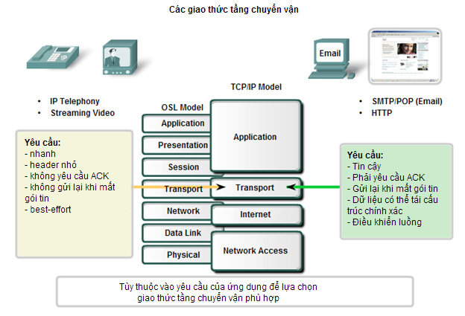

*Hình 2.4 – Các yêu cầu đặc thù với từng ứng dụng khác nhau*

Dựa trên các yêu cầu cụ thể trên mà người ta đưa ra 2 giao thức đại diện đó là TCP (đảm bảo truyền dẫn tin cậy về) và UDP để sử dụng cho các ứng dụng yêu cầu nhạy cảm thời gian.

1. Giao thức TCP
   * + Giao thức TCP là gioa thưc quan trọng trong lớp 4, đảm bảo việc truyền thông tin cậy khi gửi 1 segmen từ nguồn tới đích.

TCP (Transmission Control Protocol) là một giao thức thuộc tầng chuyển vận quan trọng nhất trong mô hình TCP/IP, TCP tham gia vào phần lớn quá trình truyền dẫn dữ liệu giữa các thiết bị mạng ngày này. TCP đảm bảo truyền dẫn hướng kết nối, tin cậy và tối ưu luồng dữ liệu

* **Truyền dẫn hướng kết nối**: 2 thiết bị chạy TCP được yêu cầu phải thiết lập kết nối (phiên) TCP với nhau để có thể truyền dữ liệu. Vì thế TCP chỉ được sử dụng trong các kết nối điểm-điểm, thông thường là mô hình Client/Server, TCP không phù hợp với truyền dẫn Broadcast hoặc Multicast. TCP sử dụng một quy trình gọi là Bắt-tay-3-bước để thiết lập phiên
* **Truyền dẫn Tin cậy**: TCP đảm bảo tính tin cậy thông qua các ứng dụng :
  + Khi TCP gửi một segment, nó sẽ bắt đầu 1 bộ đếm, và chờ bản tin phản hồi (ACK) từ đầu bên kia gửi tới, nếu hết bộ đếm mà vẫn chưa nhận được ACK, segment sẽ được gửi lại
  + Khi TCP nhận được 1 segment, nó sẽ phản hồi bằng bản tin ACK để thông báo đã nhận được gói tin
  + TCP tính toán 1 giá trị kiểm tra lỗi trong từng segment gọi là checksum. Checksum đảm bảo tính toàn vẹn dữ liệu, nếu giá trị checksum không phù hợp, segment sẽ bị loại bỏ và bản tin ACK sẽ không được gửi đi
  + TCP đánh dấu từng segment bằng 1 chuỗi Sequence number, để đảm bảo các gói tin sẽ được sắp xếp đúng thứ tự
* **Tối ưu luồng dữ liệu**: Thuật toán của TCP triển khai rất nhiều kỹ thuật điều khiển luồng, để đảm bảo không có nghẽn xảy ra trong phiên truyền cũng như tự động tối ưu băng thông mạng

1. **TCP header**

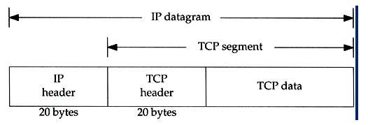

Hình 2.5 - TCP segment được đóng gói vào IP packet

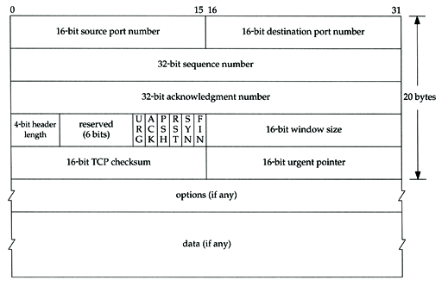

Hình 2.6 - Cấu trúc TCP header

1 TCP Segment thông thường có chiều dài 20 byte. Các thông tin quan trọng được mang theo trong TCP header:

**Port-nguồn | đích**: Được sử dụng để xác định xem segment đó thuộc về ứng dụng nào. Port nguồn | đích, kết hợp địa chỉ IP nguồn | đích, sẽ định nghĩa ra 1 kết nối TCP duy nhất.

1 kết nối TCP cũng có thể được định nghĩa bởi 1 cặp socket. Mỗi socket được tạo bởi 1 địa chỉ IP với 1 port dưới dạng [ip]:[port]

**32-bit Chuỗi Sequence number**: Được sử dụng để xác định số byte của segment được truyền đi trong luồng dữ liệu được gửi bởi TCP. TCP sẽ đánh dấu từng byte với giá trị Sequence number, giá trị này sau đó được sử dụng trên máy khách để sắp xếp lại gói tin theo đúng thứ tự hoặc kiểm tra xem có thiếu gói tin nào không.

**32-bit ACK number**: mang thông tin giá trị Sequence number tiếp theo mà thiết bị nhận mong muốn nhận. VÌ thế giá trị ACK number luôn bằng giá trị Sequence number cuối cùng mà nó có cộng thêm 1

Truyền dẫn TCP là song công (full-duplex), nghĩa là dữ liệu có thể được truyền theo 2 hướng cùng 1 lúc và độc lập với nhau. Vì thế tại mỗi đầu của phiên TCP đều phải duy trì giá trị Sequence number cho mỗi hướng

Bằng cách sử dụng Sequence number và ACK number, TCP có thể kiếm soát việc gửi và nhận các segment, do đó TCP có thể theo dõi các gói tin mất hoặc lỗi, thực hiện các yêu cầu gửi lại, sắp xếp gói tin theo đúng thứ tự. Các kỹ thuật nâng cao khác của TCP sử dụng cặp giá trị này sẽ được đề cập phía dưới

**4-bit Chiều dài header**: Do chiều dài TCP header có thể lớn hơn giá trị mặc định 20-byte, nên giá trị này được sử dụng để mang thông tin chiều dài header nếu các trường Option được sử dụng

**6-bit cờ**: Các cờ mang mục đích báo hiệu và được sử dụng cho từng mục đích nhất định. Cho phép nhiều cờ bật lên tại 1 thời điểm. Dưới đây là danh sách các loại cờ

|  |  |
| --- | --- |
| URG | Được sử dụng để ưu tiên hóa việc truyền 1 “dòng” segment |
| ACK | Cờ ACK được bật trong bản tin phản hồi ACK, trường cờ bật khi giá trị ACK number phía trên hợp lệ |
| PSH | Được sử dụng để yêu cầu chuyển segment đi ngay lập tức |
| RST | Được sử dụng để báo hiệu khởi tạo lại phiên |
| SYN | Được sử dụng trong lúc khởi tạo phiên để đồng bộ chuỗi Sequence number đầu tiên |
| FIN | Được sử dụng để báo hiệu ngắt phiên, ngừng truyền dữ liệu |

**16-bit Window Size**: được sử dụng trong cơ chế điều khiển luồng của TCP. Giá trị này là số lượng byte mà 1 đầu yêu cầu nhận được trước khi gửi đi 1 gói tin ACK. Như vậy giá trị tối đa dữ liệu mà đầu nhận sẽ phải gửi trước khi nhận 1 ACK bằng 65535 byte.

**16-bit Checksum**: được sử dụng để kiểm tra lỗi. Trường Checksum luôn luôn phải mang thông tin hợp lệ được tính toán và lưu trữ bởi bên gửi dữ liệu và được xác nhận bởi bên nhận dữ liệu

Một vài giao thức nổi tiếng sử dụng giao thức TCP

* Telnet
* FTP
* SMTP

1. **Quá trình thiết lập và đóng phiên TCP**

Phiên TCP có ý nghĩa quan trọng đối với giao thức TCP, nhờ đó mà TCP được biết đến như 1 giao thức hướng kết nối. Phiên TCP được xem như các đường hầm logic đối với từng ứng dụng, nhờ đó mà các ứng dụng khác nhau có thể được truyền đồng thời, nhưng vẫn độc lập với nhau thông qua các phiên TCP khác nhau. Một vai trò nữa đó là với thông qua đường hầm logic này, TCP có thể theo dõi việc truyền dẫn các segment cũng như trao đổi ACK, phát hiện lỗi hoặc mất gói tin để đảm bảo truyền dẫn tin cậy.

Các segment sẽ chỉ được trao đổi sau khi phiên được thiết lập. Việc thiết lập phiên phải được diễn ra chủ động, do 1 phía (đóng vai trò là máy khách) khởi tạo tới phía bên kia (đóng vai trò là Server). Một vài giá trị sẽ được xác định thông qua quá trình khởi tạo như chuỗi Sequence number cho segment đầu tiên, các cặp port sẽ được sử dụng trong phiên,...

TCP sử dụng quá trình bắt tay 3 bước (3-ways handshake) để thiết lập phiên TCP

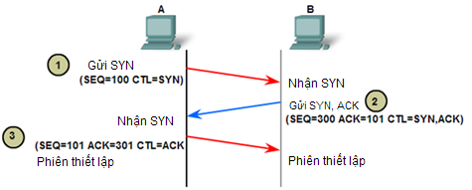

*Hình 2.7 – Các tiến trình bắt tay 3 bước*

**Bước 1**: Client gửi SYNC segment (segment có cờ SYNC bật) với port đích là ứng dụng mà client muốn kết nối tới, cùng với 1 giá trị Secquence number khởi tạo bất kỳ

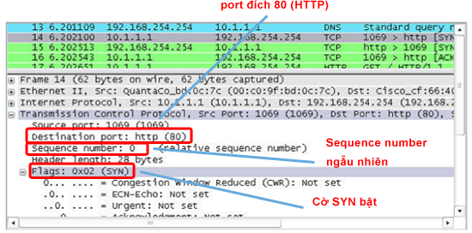

**Bước 2**: Server phản hồi với SYNC-ACK segment (segment có đồng thời cờ SYNC và cờ ACK bật) mang theo giá trị Sequence number khởi tạo của Server, giá trị ACK bằng Sequence number khởi tạo của Client cộng thêm 1.

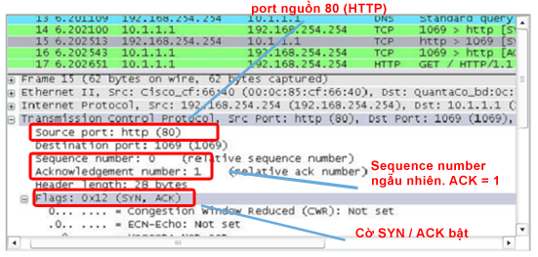

**Bước 3**: Client phản hồi với ACK segment, mang theo giá trị ACK bằng Sequence number khởi tạo của Server công thêm 1

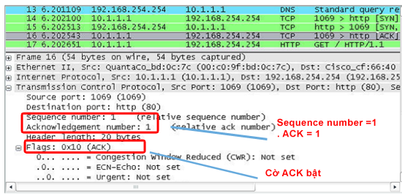

Giá trị Sequence number khởi tạo trong phần lớn trường hợp thực chất là 1 bộ đếm 32-bit sẽ liên tục tăng thêm 1 đơn vị sau mỗi 4ms. Vì thế tại 1 thời điểm nhất định có thể xem Sequence number khởi tạo là 1 giá trị ngẫu nhiên

Ngược lại với quá trình khởi tạo phiên là quá trình đóng phiên. Không giống với khởi tạo phiên, một phiên có thể bị đóng một cách chủ động do một đầu TCP ngắt kết nối, hoặc bị động, sau 1 khoảng thời gian timeout không có trao đổi segment thì phiên sẽ tự động bị ngắt. Dưới dây chúng ta chỉ đề cập tới việc ngắt phiên chủ động

So với khởi tạo phiên, thì quá trình đóng phiên cân 4 segment. Do tính chất truyền dẫn song công của TCP mà một phiên chỉ có thể bị đóng khi mỗi chiều bị đóng một cách độc lập. Các bước đóng phiên như sau

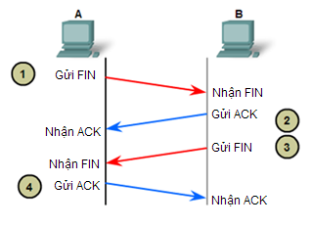

*Hình 2.8 – Tiến trình đóng phiên*

**Bước 1:** Giả sử Client chủ động đóng phiên, Client sẽ gửi FIN segment (segment với cờ FIN bật lên, cờ FIN nói rằng sẽ không có dữ liệu cần được truyền nữa) Phiên từ Client tới Server được đóng

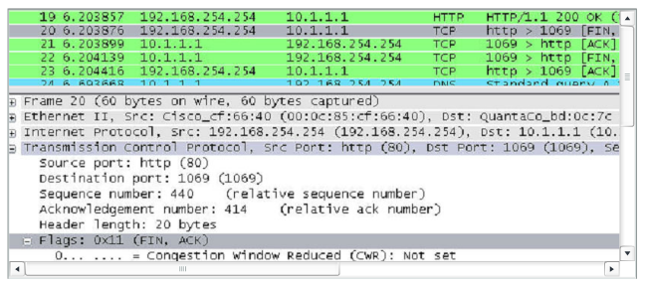

**Bước 2:** Server nhận được FIN segment sẽ gửi lại bản tin ACK để xác nhận

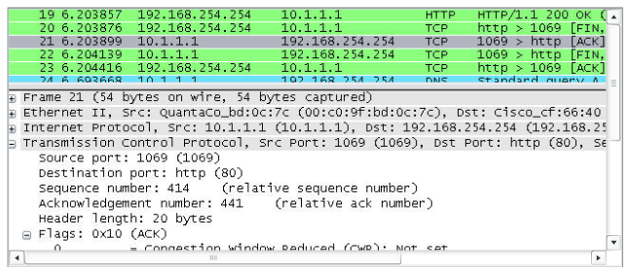

**Bước 3:** Server đóng phiên từ Server tới Client bằng cách gửi ra bản tin FIN segment

**Bước 4:** Client nhận được FIN segment sẽ gửi lại bản tin ACK. Phiên hoàn toàn bị đóng

1. **Tính linh hoạt của TCP trong việc xử lý các dòng dữ liệu khác nhau**

TCP là một giao thức rất linh động, việc vận chuyển nhiều dòng dữ liệu một lúc có thể ảnh hướng tới khả năng vận hành TCP của cả hệ thống. Các segment có kích cỡ lớn (512 byte dữ liệu) được gọi là **bulk data** chiếm đến 90% tỷ lệ dữ liệu được truyền, trong khi các dữ liệu mang tính tương tác có kích cỡ nhỏ gọi là **interactive data** chỉ chiếm 10% tỷ lệ byte còn lại, trong khi số segment thuộc 2 nhóm này lại xấp xỉ tương đương nhau. Do đó, TCP được thiết kế để có thể điều khiển luồng phù hợp với cả 2 loại dữ liệu trên

1. **Đối với segment tương tác (interactive segment)**

* **ACK trễ:** TCP nhận thấy việc gửi bản tin ACK cho mỗi segment tương tác là phí phạm, chẳng hạn khi bạn gõ một ký tự vào ứng dụng telnet, có tất cả 4 segment được trao đổi bao gồm 1 segment truyền yêu cầu từ máy khách (1), ACK từ máy chủ (2), 1 segment mang thông tin hiển thị từ máy chủ (3), và 1 ACK từ máy khách (4). Do đso TCP sử dụng một kỹ thuật gọi là ACK trễ (delayed ACK) để kết hợp segment thứ 2 và thứ 3 thành 1 segment duy nhất

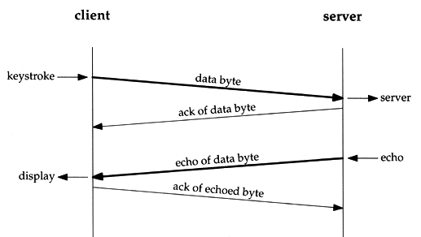

*Hình 2.9 – TCP chưa triển khai ACK trễ, cần 4 segment cho 1 yêu cầu*

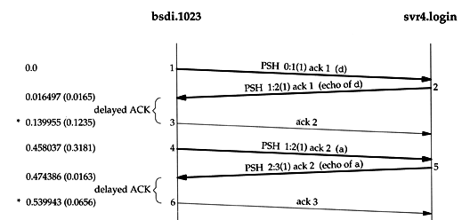

*Hình 2.10 – TCP triển khai ACK trễ, chỉ cần 3 segment cho 1 yêu cầu*

Các ứng dụng tạo ra segment tương tác là các ứng dụng hỗ trợ telnet, truy cập từ xa như rlogin hoặc đầu cuối

* **Cơ chế Nagle:** Các segment tương tác thường có độ lớn dữ liệu nhỏ hơn nhiều so với chiều dài TCP header, chẳng hạn 1 gói tin rlogin có 20 byte header tầng mạng, 20 byte header TCP và chỉ 1 byte dữ liệu, khi đó gõ 20 ký tự đồng nghĩa với máy khách gửi sang máy chủ 20 segment, mối segment 1 byte dữ liệu. Vấn đề sẽ xảy ra khi trên đường truyền có tốc độ thấp như WAN. Để giải quyết vấn đề này, TCP sử dụng 1 cơ chế Nagle, nói rằng “*cho phép các segment có độ lớn dữ liệu khác nhau được gửi, tùy thuộc vào hiệu suất đường truyền*”, nghia là nếu đường truyền có độ trễ thấp, thay vì 2 segment 1 byte được gửi, thì 1 segment 2 byte sẽ được gửi. Với cơ chế Nagle, sẽ có ít segment được gửi đi hơn, tăng cường hiệu quả TCP. Cơ chế Nagle thường được triển khai đồng thời với ACK trễ

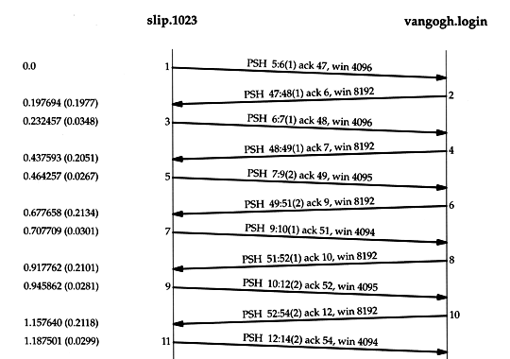

*Hình 2.11 - Cơ chế Nagle, các segment gửi từ slip.1023 có độ lớn dữ liệu   
bằng 1, 1, 2, 1, 2, 2 byte*

1. **Đối với segment có kích cỡ lớn (bulk segment)**

Các kỹ thuật điều khiển luồng với bulk segment sử dụng Window size và Sliding protocol, được đề cập trong phần sau

1. **TCP hỗ trợ truyền dẫn tin cậy với bản tin ACK**

TCP được thiết kế để đảm bảo truyền dẫn tin cậy, một trong những đặc điểm quan trọng nhất giúp TCP được sử dụng cho các ứng dụng yêu cầu độ tin cậy cao như FTP, HTTP, Telnet. Để thực hiện truyền dẫn tin cậy, TCP triển khai 3 kỹ thuật:

* Xác nhận segment bằng cách phản hồi bản tin ACK
* Hỗ trợ gửi lại segment khi bị mất gói
* Tái cấu trúc segment đúng thứ tự

**Xác nhận bằng bản tin ACK -** Tính tin cậy của TCP được thể hiện ở cách TCP xác nhận segment gửi đi đã được nhận bởi ứng dụng đầu xa bằng cách sử dụng bản tin ACK. Thiết bị gửi sẽ không gửi segment tiếp theo trước khi nó nhận được bản tin ACK cho segment trước đó, thiết bị nhận sẽ gửi ACK ngay khi nó nhận được segment hợp lệ. Bản tin ACK là bản tin có cờ ACK được bật, và không mang dữ liệu

Bản tin ACK, cũng như bất kỳ bản tin TCP khác, sử dụng đồng thời trường Sequence number và trường ACK. Về mặt ý nghĩa, giá trị Sequence number sẽ nói đây là byte dữ liệu thứ bao nhiêu được gửi, còn giá trị ACK nói rằng byte dữ liệu tiếp theo bên nhận mong muốn nhận được. Khoảng cách giữa Sequence number và ACK trong bản tin ACK bằng chiều dài segment hoặc lượng dữ liệu (byte) sẽ được gửi trong quá trình gửi / nhận tiếp theo.

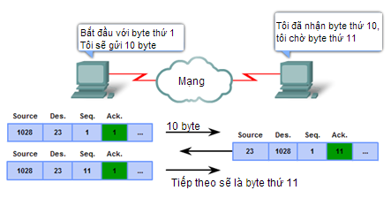

*Hình 2.12 – Sử dụng ACK và Sequence number để điều khiển trao đổi Segment*

Như vậy, một tiến trình gửi / nhận dữ liệu sẽ được xác định bởi giá trị Sequence number, khi bên gửi nhận được ACK, một tiến trình gửi / nhận tiếp theo sẽ diễn ra. Trong ví dụ trên, tiến trình gửi / nhận đầu tiên được xác định bằng Sequence number bằng 1, độ dài dữ liệu được gửi là 10 byte, vì thế trường ACK sẽ có giá trị 10 + 1 bằng 11. Sequence number của tiến trình tiếp theo, vì thế sẽ bằng 11.

Độ dài dữ liệu hay Window size, không nhất thiết bằng độ lớn một segment, nó bằng lượng dữ liệu bên gửi sẽ gửi trước khi nhận một bản tin ACK. Giá trị này được mang theo trong trường window size của TCP header

**Cơ chế gửi lại khi mất gói tin** - Có nhiều lý do có thể dẫn đến mất gói tin, việc mất 1 gói tin có thể dẫn đến quá trình lắp ráp dữ liệu không còn chính xác nữa. Do đó cần phải có một cơ chế xác định liệu có xảy ra mất gói và kỹ thuật để truyền lại gói tin đã mất.

Như đã biết ở trên, đầu gửi TCP chỉ thực sự xác segment được gửi chính xác khi nhận được bản tin ACK. Khi một hoặc nhiều segment bị thất lạc, sẽ không có bản tin ACK phản hồi, đó là cách TCP biết được đã xảy ra mất gói tin trên đường đi. Chẳng hạn sau khi gửi đi segment với sequence number bằng 1500, một bản sao của segment được tạo ra và đặt tại hàng đợi. Sau một khoảng thời gian máy chủ không nhận thấy bản tin ACK phản hồi, TCP sẽ hiểu rằng segment đã thất lạc, và thực hiện gửi lại segment đó. Nếu bản tin ACK phản hồi trong khoảng thời gian giới hạn, bản sao sẽ bị xóa khỏi hàng đợi

**Selective ACK -** Một kỹ thuật TCP cao cấp hơn có thể được triển khai trên máy khách gọi là ACK có lựa chọn (selective ACK). Thông thường máy khách sẽ không ACK tất cả segment nhận được từ máy chủ, mà chỉ ACK sau khi nhận một vài segment (con số này được xác định bởi Window size). Khi đó máy khách sẽ biết được segment nào bị mất và chủ động gửi ACK yêu cầu gửi lại segment đó.

Chẳng hạn nếu máy khách nhận được các segment với sequence number bằng 1501, 3001 và 6001, máy khách sẽ hiểu rằng segment có sequence number bằng 4501 đã bị thất lạc, khi đó nó sẽ gửi bản tin ACK với giá trị ACK number bằng 4501, máy chủ nhận được sẽ gửi lại segment có sequence number bằng 4501

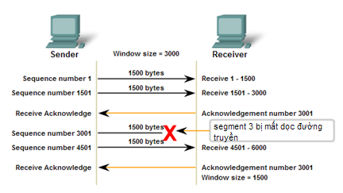

*Hình 2.13 – ACK lựa chọn được sử dụng để yêu cầu gửi lại 1 segment duy nhất*

**Tái cấu trúc Segment đúng thứ tự** - Các segment được truyền đi có thể lựa chọn nhiều đường để tới thiết bị nhận. Các yếu tố liên quan đến môi trường truyền dẫn có thể dẫn đến trễ, khiến cho các segment khi nhận được có thể không theo đúng thứ tự ban đầu. Để dữ liệu có thể lắp ráp chính xác, các segment cần phải được sắp xếp lại đúng thứ tự ban đầu.

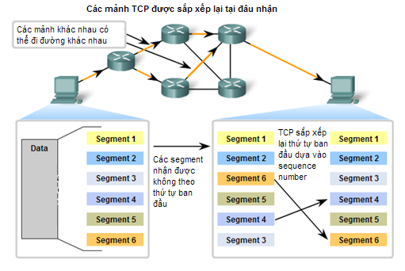

*Hình 2.14 – Các Segment dựa vào Sequence number được sắp xếp lại đúng thứ tự*

TCP sử dụng trường Sequence number để xác định lại thứ tự segment, chẳng hạn 1 segment (1) có sequence number bằng 15673 không thể đứng trước 1 segment (2) có sequence number bằng 14394 mặc dù segment 1 có thể đến trước segment 2

1. **Điều khiển luồng:**

TCP là một giao thức vô cùng mạnh mẽ, bao gồm rất nhiều cơ chế built-in để tránh nghẽn, giảm thiểu mất gói và tối ưu băng thông của môi trường. TCP liên tục theo dõi khoảng thời gian 1 segment được gửi cho tới khi nhận được ACK phản hồi, được gọi RTT (Round Trip Time) sau đó dựa vào độ lớn, độ biến thiên của RTT để xác định tình trạng nghẽn trên đường truyền. Các kỹ thuật điều khiển luồng cơ bản của TCP:

* **Sử dụng Window Size –** Window size là một trường được mang theo trong segment, trường này quyết định số byte được gửi trước khi nhận 1 ACK. Window Size là 1 phần trong cơ chế điều khiển luồng của TCP. Mặc định Window Size ko phải 1 giá trị cố định mà nó liên tục thay đổi, nếu mạng ổn định thì Window Size tự tăng dần đến giá trị ổn định, nếu mạng quá tải và phiên TCP đó thấy có mất dữ liệu thì nó sẽ tự giảm Window Size xuống mức phù hợp. Giá trị mặc định và công thức tính tùy thuộc hệ điều hành

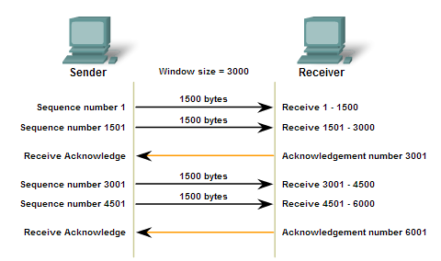

*Hình 2.15 – Window Size bằng 3000, mỗi gói 1500 byte, vậy là cứ 2 segment có 1 ACK*

Window Size ko cần phải giống nhau giữa Client/Server, nhắc đến Window Size thì ta nên đề cập đến phía nhận và phía gửi. Phía nhận data sẽ quảng bá window size mong muốn và phía gửi sẽ dựa vào thông tin đó để truyền. Chẳng hạn, FTP, dữ liệu chỉ truyền từ Server về Client, 2 bên sẽ thống nhất Window Size [của nhau] trong lúc bắt tay 3 bước, nhưng tất nhiên Window Size của Server chẳng có ý nghĩa gì cả. Nếu trong trường hợp đường truyền phía Server nhanh còn Client thì chậm, sẽ dẫn đến việc Client ko có thời gian để xử lý kịp. Lúc đó nếu ko có cơ chế điều khiển Window Size, mà sử dụng 1 giá trị Window Size tĩnh cố định, chẳng hạn bằng 4096 byte, Client sẽ phải gửi ra 1 ACK với Window Size = 0 [zero window], nói rằng, "tôi đã nhận được segment, nhưng hàng đợi của tôi đang nghẽn, xin chờ 1 chút hãy gửi", khi xử lý xong các segment trước, client lại gửi lại ACK với sequence number cũ nhưng với Window Size lại = 4096. Như vậy nghĩa là cứ mỗi lần server gửi vài segment cho đầy Window Size 4096, Client lại gửi lại 2 ACK. Như vậy sẽ tạo ra delay và dư thừa ACK không cần thiết. Đẻ giải quyết bài toán đó, người ta đưa ra Sliding protocol, hay là 1 giao thức để điều chỉnh Window Size.

* **Sliding Protocol -** Client xây dựng 1 “thanh trượt” có tên gọi là Sliding Window, là 1 khung, chẳng hạn 8192 byte, chia làm 8 segment 1024 byte. Khung là lượng dữ liệu Client cần nhận. Nếu sử dụng Static Window Size, Server 1 lúc gửi 4 khúc, Client nhận, ACK với zero window, trễ xảy ra, ACK với window size = 4096, rồi Server gửi nốt 4 khúc còn lại, như vậy là không tối ưu. Nếu sử dụng Sliding protocol

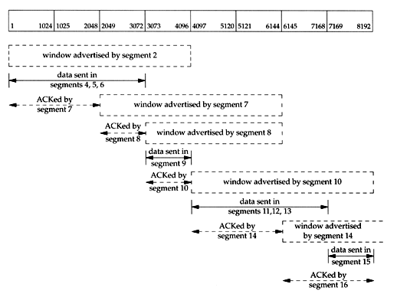

*Hình 2.16 – Sliding Protocol được dùng để điều khiển Window Size*

1. Mặc dù Window size thống nhất lúc bắt tay bằng 4096, nhưng server chỉ gửi 3 segment 1 thứ tự 1 2 và 3 trong lần đầu tiên.
2. Client ACK segment thứ nhất và 2 với window size vẫn bằng 4096
3. Client ACK segment thứ 3 với window size = 3072 [tương đương 3 segment]
4. Server gửi tiếp segment thứ 4
5. Client ACK segment 4 với window size = 4096
6. Server lại chỉ gửi 3 segment thứ 5 6 và 7
7. Client lại ACK 2 segment thứ 5 và 6 với window size = 2048 [2 segment cuối]
8. Server gửi nốt segment 8
9. Client ACK pha cuối cùng cho segment 7 8 vơi window size = 0 [kết thúc gửi dữ liệu]

Ta thấy với sliding Protocol, sẽ không có trường hợp sử dụng bản tin ACK với window size bằng 0, điều này để đảm bảo không có trễ xảy ra dưới ảnh hưởng của Window size

1. Giao thức UDP

UDP là một giao thức đơn giản cung cấp các chức năng cơ bản của tầng chuyển vận. UDP được thiết kế riêng cho các ứng dụng nhạy cảm về mặt thời gian như thoại hoặc truyền hình, video, nên so với TCP, UDP có các đặc điểm gần như ngược lại

* UDP có header ngắn so với header dài của TCP
* UDP là truyền thông phi kết nối so với truyền thông hướng kết nối của TCP
* UDP không hỗ truyền thông tin cậy, không có cơ chế xác định mất gói, gửi lại hoặc đánh số gói tin
* UDP không có kỹ thuật điều khiển luồng

Tất cả các đặc điểm trên để đổi lại các lợi ích có ý nghĩa hơn với UDP như:

* Cấu trúc header ngắn, tăng thời gian xử lý, tối giản những thông tin không cần thiết
* Tăng tốc độ truyền dữ liệu đảm bảo gói tin được truyền liên tục
* Tối ưu thời gian truyền gói tin, thời gian trễ, biến thiên trễ (jitter)
* Có thể chấp nhận mất gói trong truyền tin

Do đó các giao thức tiêu biểu được triển khai với UDP như:

* Domain Name System (DNS)
* Simple Network Management Protocol (SNMP)
* Dynamic Host Configuration Protocol (DHCP)
* Routing Information Protocol (RIP)
* Trivial File Transfer Protocol (TFTP)
* Các ứng dụng VoIP, Video Streaming, Game online

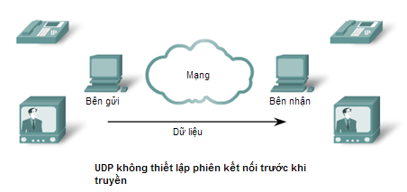

*Hình 2.17 – UTP không thiết lập phiên trước khi gửi – đặc điểm phi kết nối*

1. **UDP Header**

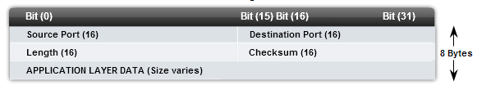

*Hình 2.18 – Cấu trúc header của UTP*

UDP tối giản header bằng cách lược bỏ tất cả các trường không cần thiết, chỉ giữ lại thông tin port nguồn và port đích để xác định ứng dụng, chiều dài datagram (tương ứng với segment, UDP gọi mỗi mảnh là datagram). Do cấu trúc đơn giản, nên kiểu truyền của UDP được gọi là best-effort, khi có 1 datagram cần được truyền đi, UDP chỉ đóng gói địa chỉ port nguồn và port đích rồi đẩy đi ngay, không phải chờ thiết lập phiên, không có thời gian chờ ACK giữa mỗi lần truyền, không có các kỹ thuật điều khiển luồng, bản thân UDP đã là một kỹ thuật chất lượng dịch vụ rồi.

Do không sử dụng chuỗi sequence number, nên UDP có thể không được tái cấu trúc datagram phù hợp như ban đầu, tuy nhiên đặc điểm các ứng dụng chạy UDP là có thể chấp nhận mất gói hoặc gói được sắp xếp sai thứ tự trong một giới hạn cho phép

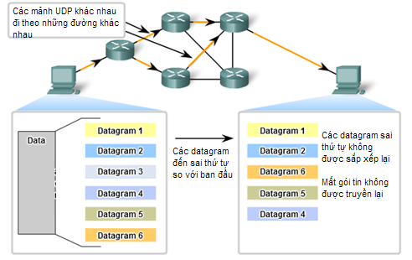

*Hình 2.19 – UTP không quan tâm segment có được tái cấu trúc đúng thứ tự hay ko*

1. **Mô hình ứng dụng chạy UDP**

Về mặt mô hình ứng dụng, UDP vẫn có thể triển khai một trong 2 mô hình client/server hoặc Peer-to-Peer. UDP cũng sử dụng phân loại port tương tự UDP bao gồm dải port phổ biến, dải port đăng ký và dải port động.

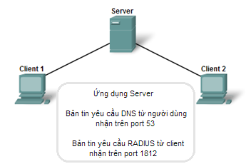

*Hinh 2.20 – Cũng như TCP, UDP cũng sử dụng port để xác định ứng dụng*

Do không có quá trình thiết lập phiên, nên ngay khi có yêu cầu, client sẽ gửi các bản tin yêu cầu (request) tới Server và Server cũng không chậm trễ phản hồi với bản tin phần hồi (reply) mang thông tin client yêu cầu.

Những ứng dụng Client/Server chạy UDP có thể không phải do nhạy cảm về mặt thời gian, nhưng không cần thiết tới mức cần TCP, chẳng hạn DNS hoặc DHCP.

# CHƯƠNG 3 – TẦNG MẠNG VÀ ROUTING

Bắt đầu từ tầng chuyển vận trở xuống, sẽ không còn sự phân biệt giữa các ứng dụng, mọi segment sẽ được đối xử bình đẳng, vì thế mục tiêu của lớp mạng sẽ không gắn với yêu cầu ứng dụng nào cụ thể, thay vào đó là câu hỏi làm sao đưa gói tin đến đúng nơi nó cần nhận. Các giao thức tại lớp mạng OSI sẽ tập trung vào việc đóng gói segment, đánh địa chỉ và tìm đường đi. Việc đóng gói sẽ cho phép dữ liệu được chuyển tới đích thông qua một mạng hoặc nhiều mạng khác nhau.

Chương này sẽ đề cập tới vai trò của lớp Mạng, giải thích cách một mạng được hình thành và kiểm soát việc trao đổi giữa các thành viên trong đó hoặc tương tác giữa các mạng. Một quá trình quan trọng nhất được đưa ra đó là định tuyến

1. Vai trò tầng mạng

Tầng mạng sẽ chỉ làm 2 nhiệm vụ, như đã đề cập ở trên, đó là đánh địa chỉ và tìm đường. Sẽ có 4 quá trình cụ thể được thực hiện:

* **Đánh địa chỉ:** Tương tự như giá trị port được dùng để xác định 1 ứng dụng, cần phải có một giá trị để xác định 1 thiết bị trong mạng, giá trị này được gọi là địa chỉ. Khi một thiết bị được gắn một địa chỉ, nó được gọi là một host. Nếu địa chỉ đó hợp lệ, host đó sẽ trở thành thành viên của một mạng, và cho phép giao tiếp với các host khác.
* **Đóng gói:** Tương tự như Tầng chuyển vận, quá trình đóng gói được sử dụng để chèn thêm header vào segment, header tại tầng mạng sẽ mang các thông tin địa chỉ và hỗ trợ việc tìm đường. Sau khi segment đóng gói, ta sẽ có 1 packet.
* **Định tuyến:** Định tuyến là quá trình quan trọng bậc nhất để chuyền 1 gói tin tới đúng thiết bị nhận. 2 thiết bị trao đổi dữ liệu vơi nhau có thể thuộc 1 mạng hoặc nằm trong các mạng khác nhau, các mạng được nối với nhau bằng các thiết bị mạng trung gian được gọi là Router, các Router sẽ lựa chọn đường đi và hướng dẫn packet tới đúng địa chỉ đích, quá trình như vậy gọi là định tuyến
* **Bỏ đóng gói:** Bỏ đóng gói là quá trình ngược lại với đóng gói, và chỉ diễn ra trên thiết bị nhận gói tin. Nếu thiết bị nhận có địa chỉ trùng với địa chỉ đích trong header, sẽ diễn ra quá trình bỏ đóng gói, ta sẽ có segment ban đầu.

Các giao thức được triển khai tại tầng mạng:

* + Nhóm giao thức đánh địa chỉ - IPX, Apple Talk, IPv4 và Ipv6
  + Nhóm giao thức định tuyến –RIP, OSPF,…
  + Giao thức xử lý lỗi - ICMP

Giao thức Lớp mạng được sử dụng phổ biến nhất hiện nay là Internet protocol version 4 (IPv4) Vì thế chương về lớp mạng sẽ tập trung nói về cấu trúc và ứng dụng của IPv4

1. IPv4
2. **Các đặc diểm của IPv4**

IP là giao thức được sử dụng tại tầng mạng của mô hình TCP/IP, và phiên bản 4 (IPv4) được sử dụng bởi mọi thiết bị mạng. Do tài nguyên IPv4 đã cạn kiệt, phiên bản “nextgen” Ipv6 là tương lai của giao thức đánh địa chỉ tầng mạng. Tuy vậy, trong mức độ giáo trình CCNA, chúng ta vẫn sẽ chỉ đề cập tới IPv4 để nắm được những khái niệm quan trọng nhất của tầng mạng mô hình OSI

Do không cần triển khai quá nhiều chức năng nên IP được thiết kế với header nhỏ, chỉ tập trung vào việc đánh địa chỉ và hỗ trợ định tuyến, những kỹ thuật nâng cao hơn như theo dõi luồng dữ liệu hoặc kiểm tra lỗi được giao phó cho tầng chuyển vận và ứng dụng. Các đặc điểm cơ bản của IPv4

* **Phi kết nối –** Không yêu cầu thiết lập phiên trước khi truyền packet, đồng nghĩa với việc không phải sử dụng các gói tin điều khiển như TCP để thiết lập và quản lý phiên. Khi một thiết bị nhận được packet, nó chỉ quan tâm liệu packet đó có phải dành cho mình
* **Truyền dẫn theo kiểu Best-effort –** Như đã đề cập, IPv4 không có chức năng đảm bảo truyền thông thông tin cậy, công việc đó được giao cho các giao thức tầng trên. Khi một thiết bị mạng nhận được packet, tại tầng 3, nó chỉ quan tâm làm sao để tìm đường ngắn nhất và thực hiện truyền packet đi nhanh nhất có thể. Đặc điểm này giống với UDP, nhưng không phải vì yêu cầu của ứng dụng, đơn giản vì nếu có, thì những yêu cầu đó nên được triển khai tại lớp chuyển vận hoặc ứng dụng. Khi hệ thống có vấn đề, IP chỉ thực hiện cơ chế chống lỗi đơn giản nhất, đó là xóa packet lỗi và cố gắng gửi 1 gói tin ICMP để thông báo. Chi tiết sẽ được đề cập trong các phần sau

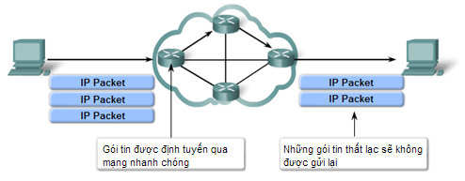

*Hình 3.1 – Đặc điểm truyền thông không tin cậy của IP*

* **Độc lập với môi trường truyền –** Đặc điểm này thể hiện tính logic của giao thức tầng mạng. Do IPv4 không quan tâm đến môi trường truyền dẫn là cáp đồng hay cáp quang, vệ tinh hay không dây,… nên packet có thể đi qua nhiều môi trường truyền dẫn để tới đích. Đây cũng thể hiện tính ưu việt của kiến trúc phân lớp OSI. Vấn đề duy nhất IPv4 phải quan tâm liên quan đến môi trường truyền đó là giá trị của đơn vị truyền dẫn lớn nhất MTU (Maximum Transmission Unit), vấn đề này sẽ được đề cập chi tiết trong phần sau

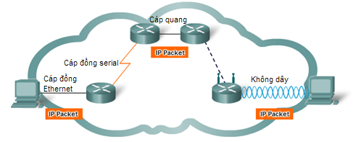

*Hình 3.2 – Đặc điểm độc lập với môi trường truyền của IP*

1. **Quá trình đóng gói:**

Quá trình đóng gói được thực hiện bằng cách chèn thêm header vào segment. Gói tin nhận được gọi là packet, do IPv4 là giao thức phổ biến nhất nên packet có thể hiểu là 1 IP packet.

Quá trình đóng gói cũng cho phép việc triển khai các giao thức khác nhau thay thế cho IP mà không ảnh hướng tới segment bên trong.

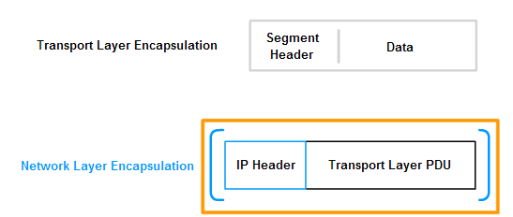

*Hình 3.3 – IP header chèn lên Segment để tạo thành packet*

1. **IPv4 Header**

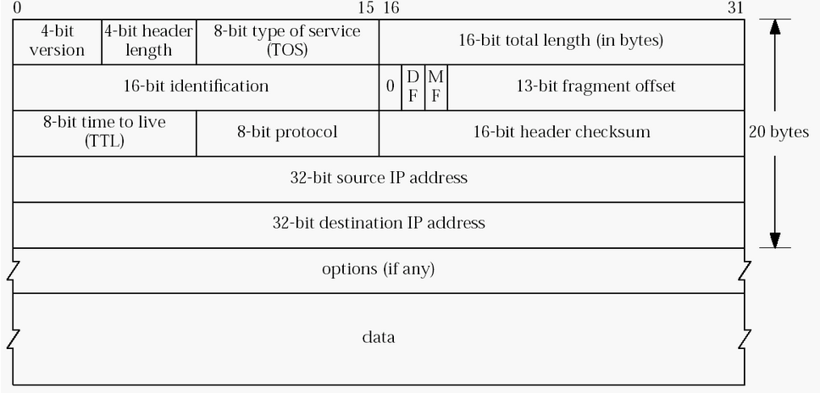

*Hình 3.3 – Các trường trong header của packet*

IP header có chiều dài 20 byte, dưới đây là các trường quan trọng

**4 bit – header length**: Xác định chiều dài 1 packet header, cho phép chiều dài tối đa của 1 packet header bằng 60 byte, trong trường hợp sử dụng các trường options.

**8 bit – TOS (Type of Service)**: Xác định mức độ ưu tiên cho gói tin, hỗ trợ việc triển khai các kỹ thuật chất lượng dịch vụ. 3 bit đầu là trường IP Precedence cho phép triển khai gán 8 mức độ ưu tiên, có thể mở rộng thành 6 bit, hỗ trợ DSCP cho phép tùy biến 64 giá trị mức độ ưu tiên. Các khái niệm liên quan tới chất lượng dịch vụ sẽ không được đề cập ở đây

**16 bit – total length**: Xác định chiều dài của toàn bộ 1 packet bao gồm cả dữ liệu (byte). Với 16 bit này kết hợp với 4 bit – header length, ta có thể xác định được độ lớn dữ liệu được mang theo trong packet. Giá trị tối đa cho phép về mặt lý thuyết của 1 packet bằng 65535 byte, có nghĩa là 1 packet có độ lớn 65535 byte có thể truyền, tuy nhiên gần như chắc chắn nó sẽ bị phân mảnh (fragmentation) Quá trình phân mảnh sẽ chia nhỏ packet thành các packet nhỏ hơn có độ lớn bằng giá trị MTU, khi đó giá trị trường total length sẽ thay đổi một cách tương ứng

MTU (Maximum transmission unit) là độ lớn lớn nhất của PDU mà 1 tầng có thể chuyển đi. Chúng ta đang đề cập tới Packet MTU

**3 bit – Cờ (Flag) và 13 bit – Fragment Offset:** Được sử dụng hỗ trợ quá trình phân mảnh

**8 bit – Time to Live (TTL)**: Xác định số lượng Router mà một IP packet có thể đi qua trước khi bị hủy, hay nói cách khác là thời gian tồn tại của 1 packet. Giá trị này không cố định trên mọi thiết bị, nhưng sẽ luôn bị trừ đi 1 mỗi khi đi qua 1 router. Khi giá trị này bằng 0, Router sẽ hủy bỏ packet đó và thông báo tới nguồn gửi bằng 1 bản tin ICMP.

Một đặc điểm của định tuyến đó là vòng lặp (loop) có thể xảy ra tại bất kỳ đâu. Vòng lặp vô tận sẽ khiến cho 1 packet di chuyển trong hạ tầng mãi mãi và sẽ phá vỡ hệ thống, trường TTL được sử dụng để chống vòng lặp vô tận như thế

**8 bit – Protocol**: Chỉ ra giao thức nào gửi dữ liệu xuống để đóng gói vào IP, hay loại dữ liệu được đóng gói trong IP packet

Một vài giá trị trong trường Protocol

* + - 01: ICMP
    - 02: IGMP
    - 47: GRE
    - 06: TCP
    - 17: UDP

**32 bit – Source / Destination Address**: Giá trị IP nguồn và IP đích, dùng để xác định địa chỉ gửi và nhận packet, hoặc xác định một giao diện trên thiết bị định tuyến

**Các trường Options:** Mang thêm các thông tin để phục vụ một vài mục đích nào đó như kiểm tra hoặc đánh giá hệ thống mạng. Các lựa chọn của trường options:

* Ghi nhớ tuyến đường (record route): Yêu cầu các Router lưu lại địa chỉ IP của nó
* Đánh dấu thời gian (Timestamp): Lưu lại địa chỉ IP của các Router và thời điểm
* Các kỹ thuật hỗ trợ routing

1. MẠNG (NETWORK)

**Mạng là gì ?** Một mạng máy tính, hay mạng, là một tập hợp các thiết bị phần cứng và máy tính được kết nối với nhau thông qua các phương tiện truyền thông để cho phép chia sẻ tài nguyên và thông tin

Khái niệm mạng mà chúng ta sẽ làm việc trong giáo trình CCNA, là mạng IP - mạng sử dụng địa chỉ lớp 3 là địa chỉ IP.

1. **Cấu trúc mạng – Nhóm các host lại hay Chia nhỏ từ 1 mạng lớn?**

Địa chỉ IP trong lớp Network được sử dụng để đánh địa chỉ 1 host. Khi số lượng host nhiều hơn, yêu cầu đặt ra là một cơ chế quản lý và sắp xếp các địa chỉ này. 1 địa chỉ host không tạo thành 1 mạng, mà ngược lại khi mới ra đời, tất cả các host được xem như thuộc cùng 1 mạng toàn cầu. Khi số lượng nhiều hơn dẫn đến khó quản lý, để đơn giản hóa, mạng lúc đó được chia thành các mạng nhỏ hơn, gọi là subnet

Hiện nay chúng ta không cố gắng phân biệt giữa Network (mạng) và Subnet (mạng con) nữa, 2 khái niệm này đều có thể chỉ một hệ thống mạng được vận hành dựa trên kiến trúc TCP/IP. Tuy nhiên quá trình cấu trúc các mạng chưa bao giờ là một bài toán đơn giản, để đơn giản hóa việc cơ cấu, quản lý và quy hoạch địa chỉ mạng, chúng ta thường chia các mạng tùy vào 1 tiêu chí cụ thể:

* **Địa điểm địa lý**: Chẳng hạn các chi nhánh của doanh nghiệp thuộc các địa phương khác nhau, các tòa nhà khác nhau trong một khuôn viên, hoặc các tầng khác nhau là các mạng khác nhau trong 1 tòa nhà. Việc triển khai theo địa điểm địa lý có thể gặp vấn đề liên quan đến quản lý do các phòng ban giống nhau nhưng thuộc các khu vực khác nhau khó đồng bộ, tuy nhiên việc triển khai thi công ban đầu lại rất dễ dàng do hạ tầng có chung đặc điểm địa lý với nhau

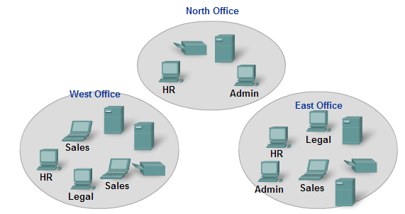

*Hình 3.4 – Chia mạng dựa trên vùng địa lý*

* **Mục đích**: Chẳng hạn mỗi phòng ban của doanh nghiệp thuộc các mạng khác nhau, thực hiện các nghiệp vụ khác nhau.

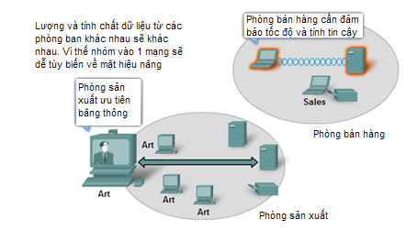

*Hình 3.5 – Chia mạng dựa theo tác vụ*

Triển khai theo mục đích nhằm nhóm các đối tượng người dùng hoặc thiết bị dựa trên nghiệp vụ và vai trò trong doanh nghiệp, sẽ hạn chế việc lãng phí tài nguyên mạng một cách tối đa, tối ưu việc phân quyền và phát huy tối đa hiệu quả làm việc. Tuy nhiên bất lợi của phương pháp này đó là khó phân phối tài nguyên giữa các phòng ban

* **Miền truy cập**: Chẳng hạn chia mạng thành các khu vực cho phép người dùng truy cập hoặc không được phép truy cập, hoặc truy cập trong 1 giới hạn cho phép. Cách làm này sẽ tăng tính bảo mật của hệ thống mạng, tối ưu việc truy suất tài nguyên, tuy nhiên khi quy mô tăng lên sẽ gặp vấn đề với việc phân quyền và quản lý người dùng

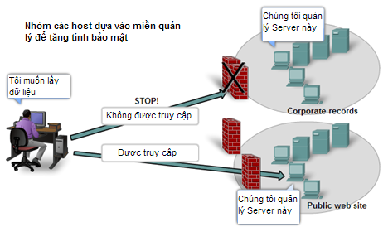

*Hình 3.6 – Chia mạng dựa theo miền truy cập*

1. **Lợi ích việc cấu trúc mạng:**

Người Trung Quốc có 1 câu thành ngữ rất phù hợp với trường hợp này, đó là “Chia để trị”. Trong mọi giải pháp quản lý bất kỳ một vấn đề, giải pháp đơn giản và hiệu quả nhất vẫn là chia nhỏ vấn đề ra thành các vấn đề nhỏ hơn. Khi một mạng lớn trở nên phức tạp và khó kiểm soát, việc cần làm là chia nó thành các mạng nhỏ hơn. Lợi ích của việc này như sau:

* **Tăng cường hiệu năng mạng:** Khi một số lượng host lớn cùng tham gia vào 1 mạng lớn, sẽ tạo ra lượng dữ liệu rất lớn, chiếm dụng tài nguyên mạng như băng thông và làm ảnh hưởng tới các tiến trình khác như định tuyến.

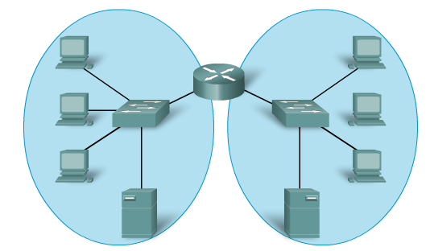

*Hình 3.7 – Chia nhỏ quy mô mạng con để tối ưu hiệu năng mạng*

Chẳng hạn, trong phạm vi một mạng, số lượng bản tin quảng bá (Broadcast packet) được sinh ra rất lớn, bản tin này được gửi từ 1 host tới tất cả các host trong mạng, các bản tin một khi sinh ra sẽ chạy tới khắp mọi nơi và dễ dẫn đến lụt hệ thống (Các bản tin quảng bá thường được sử dụng cho một mục đích riêng nào đó chẳng hạn khi 1 host không biết thông tin để tới 1 host khác, nó sẽ hỏi tất cả các host) Như vậy sẽ dẫn đến băng thông bị chiếm dụng không cần thiết, tài nguyên mạng bị lãng phí. Việc cấu trúc thành các mạng sẽ giải quyết vấn đề này

* **Tăng cường bảo mật:** Khi hệ thống mạng mở rộng, yêu cầu tất yếu là cần phải quản lý tài nguyên mạng chặt chẽ hơn, chẳng hạn một tổ chức có thể đặt máy chủ web cho bất kỳ ai cũng có thể truy cập để lấy thông tin, nhưng một vài máy chủ mang thông tin quan trọng về doanh nghiệp cần phải có chính sách quản lý truy cập như thế nào đó để chỉ những người sử dụng được phép mới được lấy thông tin. Bản thân trong nội mạng của 1 doanh nghiệp, thông thường luôn có yêu cầu cụ thể về việc truy cập giữa các phòng ban với nhau, đôi khi đơn giản vì không nhất thiết thông tin của phòng ban này cần phải chia sẻ với các phòng ban khác, đôi khi vì yêu cầu khắt khe đối với loại dữ liệu quan trọng nào đó của công ty. Việc cấu trúc mạng sẽ giúp người quản trị dễ dàng hoạch định chính sách bảo mật cho doanh nghiệp, thông thường các thiết bị định tuyến có hỗ trợ hoặc thiết bị bảo mật chuyên dụng được triển khai tại biên của các mạng hoặc giữa các mạng để thắt chặt quản lý truy cập, chẳng hạn dữ liệu nào được phép đi qua, dữ liệu nào không, người dùng nào được phép truy cập, mức độ truy cập tới đâu.

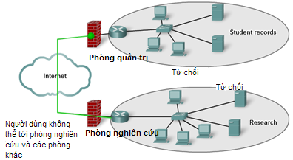

*Hình 3.8 – Chia mạng con để dễ quản lý truy cập*

* **Tăng cường hiệu quả quản lý địa chỉ:** Để tham gia vào một mạng, mỗi thiết bị cần được được cấp cho ít nhất 1 địa chỉ mạng, như vậy về mặt lý thuyết mọi thiết bị được cấp một địa chỉ duy nhất thì có thể giao tiếp với nhau. Bài toán đặt ra là nếu 1 host cần phải biết địa chỉ IP của tất cả các host khác sẽ gây áp lực lên hiệu suất hoạt động của host, vì nó phải tốn quá nhiều tài nguyên để lưu trữ thông tin địa chỉ. Vì thế, cấu trúc mạng bằng việc đặt thiết bị định tuyến giữa các mạng sẽ giải quyết bài toán này, mỗi host chỉ cần biết địa chỉ của các host trong cùng mạng của mình, việc định tuyến tới các mạng khác, lúc này được giao phó cho thiết bị định tuyến như Router, đối với host, Router được gọi là Gateway

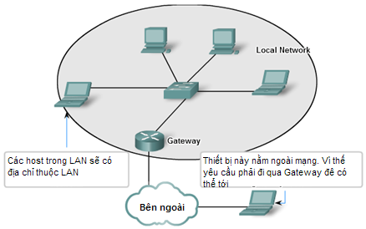

*Hình 3.9 – Sử dụng Gateway để kết nối tới các thiết bị khác mạng*

Một mạng thường được xem là một miền quảng bá (Broadcast domain) là miền cho phép bản tin Broadcast di chuyển bên trong. Các bản tin broadcast không được phép đi từ mạng này sang mạng khác. Sử dụng thiết bị định tuyến chính là để thu hẹp quy mô các miền quảng bá

1. Định tuyến một IP packet
   1. **Cấu trúc bậc của địa chỉ IP**

Trước khi nói về quá trình định tuyến, chúng ta sẽ nói sơ qua về cấu trúc bậc của địa chỉ IP. Khi cấu trúc mạng bị chia nhỏ bao gồm các mạng con, các mạng con sẽ là một phần của mạng lớn ban đầu, hình thành các lớp địa chỉ, cấu trúc bậc cho phép một địa chỉ IP gán cho 1 host, không chỉ biết được thông tin địa chỉ host duy nhất, mà còn thông tin về mạng mà host đó tham gia.

Một địa chỉ IPv4 32-bit được tạo thành bởi 2 phần: Phần đầu hay là phần mạng xác định mạng mà địa chỉ đó thuộc về, phần 2 là phần host xác định host đó duy nhất trong mạng. Địa chỉ IPv4 được chia thành 4 cụm gọi là octet, mỗi octet có độ dài 8 bit, phân cách bởi dấu “chấm”, địa chỉ IPv4 có thể viết dưới dạng thập phân hoặc nhị phân

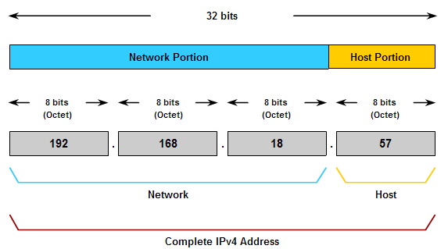

*Hình 3.10 – Cấu trúc 1 địa chỉ IP*

Trong ví dụ, 1 địa chỉ IPv4 dưới dạng thập phân: 192.168.18.57, có thể viết dưới dạng nhị phân: 11000000.10101000.00010010.00111001, bao gồm 4 octet, trong đó 3 octet đầu (192.168.18) xác định phần mạng, octet cuối cùng xác định phần host (57)

Cấu trúc bậc của địa chỉ IP cho phép Router xác định phần mạng của 1 địa chỉ thuộc vào, có thể thực hiện định tuyến mà không cần phải biết tất cả chỉ host. *Cấu trúc bậc nói rằng mọi host thuộc cùng 1 mạng phải có phần mạng trong địa chỉ IP giống nhau*, chẳng hạn trong ví dụ trên, các địa chỉ 192.168.18.57/24 và 192.168.18.58/24 là thuộc cùng 1 mạng do có chung phần mạng, ngược lại các địa chỉ 192.168.18.60/24 và 172.16.1.2/24 thuộc các mạng khác nhau. Sử dụng cấu trúc bậc cho phép việc chia nhỏ mạng được thực hiện dễ dàng, bằng cách mượn thêm các bit từ phần host để kéo dài phần mạng. Một cách logic, 1 mạng có thể được chia nhỏ thành các mạng con, nhưng quy mô mỗi mạng con sẽ thu nhỏ lại, chúng ta sẽ đề cập sâu hơn kỹ thuật hoạch định địa chỉ IP trong các phần sau.

Số bit được sử dung cho phần mạng được gọi là **tiền tố mạng**, hay **prefix length**. Trong ví dụ trên, 24 bit từ 3 octet được sử dụng để định nghĩa phần mạng, vậy chiều dài prefix bằng 24 bit hay gọi đơn giản là /24. Khi nói 1 địa chỉ IP, chiều dài prefix sẽ được thêm vào để xác định phần mạng của địa chỉ đó, chẳng hạn 192.168.18.57/24

* 1. **Gateway**

Như đã đề cập ở trên, trong phạm vi một mạng, các host có thể giao tiếp với nhau mà không cần thiết bị định tuyến. Khi 1 host cần giao tiếp với 1 host khác thuộc một mạng khác, một thiết bị định tuyến, hay Router sẽ hoạt động như một cổng ra (**Gateway**) để giúp host đó gửi packet tới host đầu xa.

Để làm được điều đó, yêu cầu trên host phải xác định trước địa chỉ cổng ra mặc định hay default Gateway. Đây cũng là 1 địa chỉ IPv4, được gán cho giao diện Router thuộc cùng mạng với host

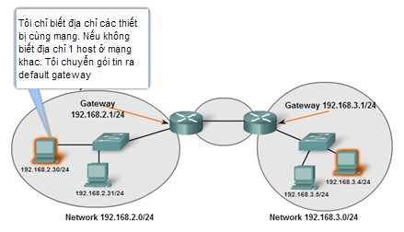

*Hình 3.11 – Địa chỉ 1 host và địa chỉ của default Gateway phải cùng thuộc cùng 1 mạng*

Trong ví dụ trên, Router bên trái có 1 giao diện thuộc cùng 1 mạng với host có địa chỉ IP 192.168.2.30/24, giao diện đó có địa chỉ IP là 192.168.2.1/24, sẽ được xem là default Gateway cho tất cả các host thuộc mạng 192.168.2.0/24. Tương tự với Router bên phải. Địa chỉ IP của default-gateway phải được xác định trên tất cả các host

Để các host từ mạng 192.168.2.0/24 có thể giao tiếp với các host thuộc mạng 192.168.3.0/24, bản thân Router phải biết đường tới mạng 192.168.3.0/24 và xác định địa chỉ nó cần phải gửi packet tới tiếp theo để có thể tới được mạng 192.168.3.0/24. Địa chỉ tiếp theo đó được gọi là **địa chỉ next-hop**, và Router có IP được sử dụng làm địa chỉ next-hop, được gọi là **next-hop Router**, chẳng hạn trong ví dụ trên, Router bên phải là next-hop Router cho Router bên trái khi packet được gửi từ mạng 192.168.2.0/24 tới mạng 192.168.3.0/24. Chiều ngược lại cũng tương tự.

* 1. **ĐỊnh tuyến 1 gói tin IP**

Trước tiên cần nhắc lại là quá trình định tuyến chỉ diễn ra khi 1 host muốn giao tiếp với host khác thuộc 1 mạng khác, quá trình định tuyến sẽ diễn ra liên tục từ điểm đầu đến điểm cuối, IP packet có thể được định tuyến qua nhiều mạng khác nhau, qua nhiều Router khác nhau để tới được mạng nó cần tới. Thông tin định tuyến trong IP header sẽ được xem xét khi qua mỗi Router, nhưng sẽ không bị xử lý hay thay đổi để đảm bảo quá trình định tuyến diễn ra chính xác trên mọi Router.

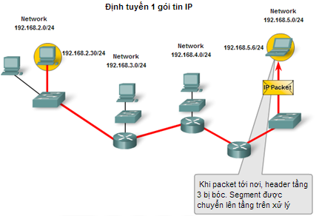

*Hình 3.12 – Định tuyến được thực hiện giữa các mạng khác nhau được nối với nhau   
bằng 1 hoặc nhiều Router*

Quá trình định tuyến sẽ diễn ra trên mỗi chặng gọi là **hop**. Router trên mỗi chặng sẽ xem xét phần mạng của địa chỉ IP đích:

* Nếu địa chỉ IP đích thuộc 1 kết nối trực tiếp (directly connected) với 1 giao diện của Router, packet sẽ được gửi trực tiếp tới host cần nhận.
* Nếu địa chỉ IP đích không thuộc 1 kết nối trức tiếp, router đó sẽ lựa chọn Router next-hop, sau đó gửi packet đó ra đúng interface để tới chặng tiếp theo. Cứ như vậy cho tới khi tới đúng host cần nhận packet

**Xét ví dụ sau:**

Cho mô hình như sau:

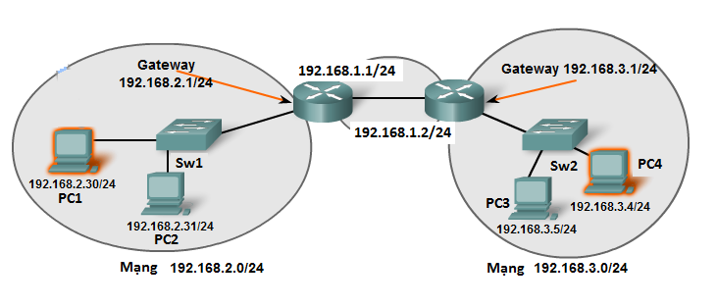

Giả sử gói tin truyền giữa PC1 và PC3 (ví dụ: PC1 ping PC3)

**Bước 1**: PC1 đóng gói gói tin IP như sau: .

* Địa chỉ mạng của PC1 là 192.168.2.0/24.
* Địa chỉ IP đích 192.168.3.5

Lúc này, PC1 và PC3 khác mạng nên cần phải định tuyến. Tuy nhiên, PC1 là thiết bị đầu cuối nên không biết định tuyến nên để quá trình gửi dữ liệu tiếp tục PC1 phải đẩy gói tin đến một thiết bị có khả năng định tuyến là Gateway – trong trường hợp này là bộ định tuyến R1.

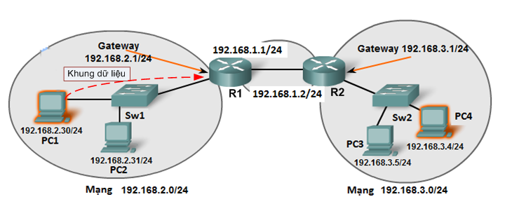

**Bước 2**: PC1 tiếp tục đóng gói khung dữ liệu như sau: . PC1 tiếp tục đẩy dữ liệu đến switch Sw1.

**Bước 3**: Sw1 nhận được gói tin, gửi cho bộ định tuyến R1 dựa vào địa chỉ MAC.

**Bước 4:** Bộ định tuyến R1 nhận được khung dữ liệu từ PC1 . Bộ định tuyến R1 tiến hành gỡ gói khung dữ liệu để đọc gói tin IP.

Gói tin IP có thông tin như sau:

* Địa chỉ IP nguồn: 192.168.2.30
* Địa chỉ IP đích: 192.168.3.5

Bộ định tuyến R1 xử lý gói tin dựa vào địa chỉ IP đích trong gói tin và đưa ra quyết định gửi gói tin dựa vào nội dung bảng định tuyến. **Trong trường hợp này, gói tin đóng gói thành khung dữ liệu và được đẩy tới bộ định tuyến R2**.

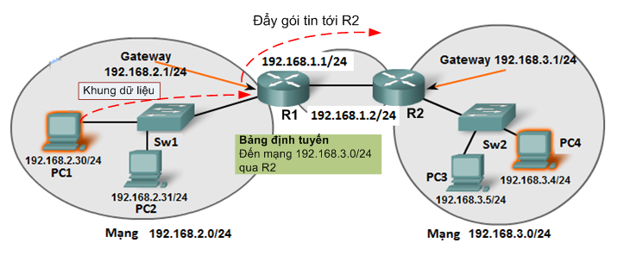

**Bước 5:** Bộ định tuyến R2 nhận được khung dữ liệu. Bộ định tuyến R2 tiến hành gỡ gói khung dữ liệu để đọc gói tin IP.

Gói tin IP có thông tin như sau:

* Địa chỉ IP nguồn: 192.168.2.30
* Địa chỉ IP đích: 192.168.3.5

Bộ định tuyến R2 xử lý gói tin dựa vào địa chỉ IP đích trong gói tin và đưa ra quyết định gửi gói tin dựa vào nội dung bảng định tuyến. **Trong trường hợp này, mạng 192.168.3.0/24 kết nối trực tiếp qua cổng Fa0/0 nên gói tin đóng gói thành khung dữ liệu và được đẩy tới PC3**.

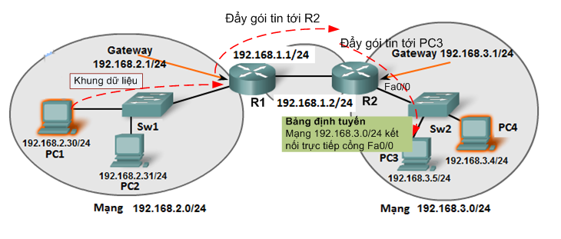

1. Định tuyến trên Router

Router hay bộ định tuyến là thiết bị trung tâm kết nối các mạng với nhau. Để một gói tin có thể đi từ 1 mạng sang 1 mạng khác, cần phải có thiết bị làm nhiệm vụ định tuyến, thiết bị đó có thể là 1 PC, 1 Router chuyên dụng hay 1 Core Switch, tuy nhiên khi đề cập tới khả năng định tuyến thì người ta gọi chung thiết bị đó là Router. Một Router là 1 máy tính có cấu trúc phần cứng và phần mềm được thiết kế riêng cho việc định tuyến. Cách hiểu đơn giản nhất của định tuyến là quá trình đường đi ngắn tới 1 mạng nào đó. Sau đây chúng ta sẽ phân tích và tìm hiêu những yêu cầu cũng như thành phần cơ bản được sử dụng bởi Router để thực hiện công việc “tìm đường đi ngắn nhất”

1. **Cần có tuyến đường (Route)**

Để có thể định tuyến, Router cần có các thông tin định tuyến, thông tin cơ bản đầu tiên là địa chỉ mạng đích. Router cần phải biết cần phải chuyển 1 gói tin đến đâu. Cho dù là định tuyến giữa các giao diện của 1 Router thì yêu cầu đầu tiên vẫn phải có 1 thông tin về địa chỉ mạng gói tin muốn tới. Thông tin này có thể được học theo nhiều cách khac nhau:

* Nếu định tuyến giữa các giao diện của Router thì mặc định Router đã có thông tin về mạng cần tới
* Nếu định tuyến tới 1 mạng đầu xa không có kết nối trực tiếp, Router có thể học thông tin
* Nếu Router không có thông tin về 1 mạng đích, gói tin có địa chỉ IP đích tới mạng đó sẽ bị loại bỏ

Mạng đích có thể cách Router rất nhiều hop, khi đó Router cần phải biết next-hop để tới mạng đích đó. Nếu next-hop hợp lệ, Router cần phải xác định giao diện được sử dụng để đẩy gói tin ra đúng next-hop, toàn bộ quá trình vừa rồi được gọi là tra cứu đệ quy (recursive lookup)

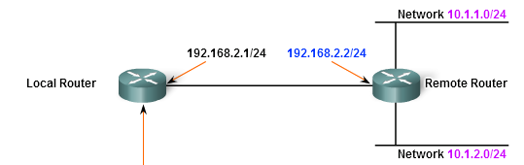

*Hình 3.13 – Các mạng kết nối trực tiếp trên Router*

1. **Cơ sở dữ liệu là bảng định tuyến**

Tập hợp các mạng đích Router có thể định tuyến tới được lưu vào trong 1 bảng cơ sở dữ liệu được gọi là bảng định tuyến. Bảng định tuyến được sử dụng để tra cứu thông tin định tuyến, khi Router có bất kỳ cập nhật tuyến đường nào, chúng sẽ được lưu vào bảng định tuyến. Tuyến đường trong bảng định tuyến thông thường mang các thông tin:

* Địa chỉ IP Mạng đích
* Địa chỉ next-hop
* Giao diện chuyển tiếp
* Metric

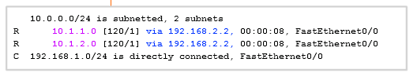

*Hình 3.14 – Cấu trúc bảng định tuyến*

Các thông tin này sẽ được cập nhật khi Router học về 1 tuyến đường. Như chúng ta đã nói ở trên, có nhiều cách để Router học về 1 tuyến đường, về cơ bản, có 2 cách học tuyến đường

* **Định tuyến tĩnh -** Người quản trị cung cấp thông tin định tuyến cho Router
* **Định tuyến động -** Router tự động học thông tin định tuyến thông qua các giao thức định tuyến

Trong trường hợp không có 1 tuyến đường nào khớp với địa chỉ IP đích của packet, Router sẽ tìm kiếm 1 địa chỉ tuyến đường mặc định định hay **default route**. Default route là tuyến đường có địa chỉ mạng 0.0.0.0/0 được sử dụng để định tuyến cho tất cả các packet có địa chỉ IP đích không khớp với bất kỳ thông tin tuyến đường cụ thể nào có trong bảng định tuyến

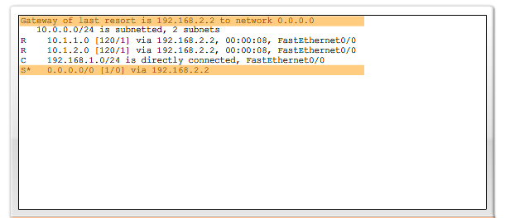

*Hình 3.15 – tuyến đường mặc định có dấu hiệu S* và mạng đích bằng 0/0*

1. **Chuyển tiếp gói**

Quá trình định tuyến được thực hiện với từng packet (packet by packet) và trên từng chặng (hop by hop) Mỗi gói tin được xử lý độc lập dọc theo tuyến đường để tới đích, Router tại mỗi hop đọc địa chỉ IP đích có trong packet, rồi tra bảng định tuyến, đến đây sẽ có 3 khả năng xảy ra:

* **Router chuyển tiếp gói tin sang next-hop –** khi Router không có kết nối trực tiếp tới địa chỉ mạng đích, nhưng có thông tin tuyến đường để tới mạng đích trong bảng định tuyến
* **Router chuyển tiếp gói tin tới host cần nhận –** Khi Router có kết nối trực tiếp tới địa chỉ mạng đích, khi đó Router đẩy gói tin ra giao diện mạng có host cần nhận dữ liệu
* **Router loại bỏ (drop) gói tin –** Khi Router không tìm thấy thông tin tuyến đường tới địa chỉ mạng đích trong bảng định tuyến (và không có dèfault route)

Các quá trình được sử dụng bởi Router để thực hiện chuyển tiếp gói

1. **Bước 1 -** Router gỡ đóng gói tầng liên kết dữ liệu – Thực tế Router sẽ không nhận được trực tiếp 1 packet, thay vào đó là 1 khung dữ liệu (frame) hay PDU tại tầng 2 mô hình OSI. Để có thể đọc được nội dung packet, Router cần phải gỡ đóng gói frame
2. **Bước 2 -** Router trích xuất từ packet header thông tin địa chỉ IP đích
3. **Bước 3 -** Router kiểm tra bảng định tuyến xem có tuyến đường nào tới mạng trùng với địa chỉ IP đích không
4. **Bước 4 -** Nếu tìm thấy có tuyến đường phù hợp, Router sẽ xác định các thông số IP next-hop và giao diện chuyển tiếp
5. **Bước 5 -** Thực hiện đóng gói lại packet thành 1 frame
6. **Bước 6 -** Chuyển tiếp gói tin ra đúng giao diện chuyển tiếp

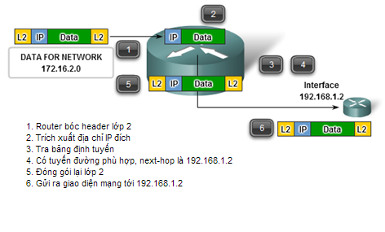

*Hình 3.16 –Các tiến trình chuyển tiếp gói*

Các bước tuần tự được thực hiện bởi tất cả Router trung gian cho tới khi tới được Router có kết nối trực tiếp với mạng trùng với IP đích, khi đó gói tin được chuyển tới host cần nhận.

1. **Giao thức định tuyến**

Trên Internet có vô số mạng, hoặc khi mạng doanh nghiệp mở rộng, số lượng mạng càng nhiều, người quản trị không thể khai báo định tuyến tĩnh cho tất cả các mạng, vì thế cần có 1 cơ chế cho phép các Router học thông tin định tuyến từ nhau. Giao thức định tuyến là các giao thức chạy giữa các thiết bị định tuyến, cho phép các thiết bị định tuyến trao đổi thông tin định tuyến. Các giao thức định tuyến động phổ biến:

* RIP
* EIGRP
* OSPF

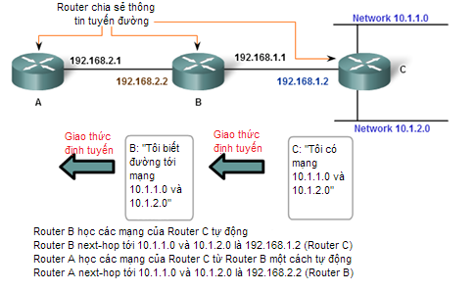

*Hình 3.17 – Cách thức các giao thức định tuyên động học tuyến đường*

# CHƯƠNG 4 – ĐỊA CHỈ IP VÀ QUY HOẠCH ĐỊA CHỈ IP

Đánh địa chỉ là chức năng quan trọng nhất của giao thức tầng Mạng, yêu cầu đầu tiên để 1 host có thể giao tiếp với 1 host khác đó là được gán 1 địa chỉ IPv4 hợp lệ. Vì thế, việc thiết kế, triển khai và quản lý dải địa chỉ IP hợp lý là yêu cầu bắt buộc để một hệ thống mạng hoạt động ổn định và hiệu quả.

1. Cấu trúc địa chỉ IPv4
2. **Viết một địa chỉ IPv4**

Mỗi thiết bị trong mạng cần phải được xác định duy nhất, bằng cách cấp cho 1 địa chỉ IP. Như vậy, 1 packet được gửi giữa 2 host sẽ mang thông tin địa chỉ IP của cả 2 host, IP nguồn hay IP đích phụ thuộc vào chiều gửi và nhận. Chiều dài của 1 địa chỉ IP, ta đã biết trong chương trước, bằng 32 bit. 1 địa chỉ IPv4 có thể được viết dưới dạng nhị phân hoặc thập phân

Mặc dù tương đương nhau, cách viết nhị phân thường dành cho ngôn ngữ máy, còn cách viết thập phân để giúp người dùng ghi nhớ 1 địa chỉ dễ dàng hơn, tuy nhiên hầu như các thao tác xử lý 1 địa chỉ IP sẽ được thực hiện dưới dạng nhị phân

Một địa chỉ IP được viết dưới dạng 4 cụm, mỗi cụm có chiều dài 8 bit (1 byte) nên được gọi là 1 octet, cac octet cách nhau bởi dấu “chấm”. Chẳng hạn địa chỉ 10101100.00010000.00000100.00010100 chuyển sang dạng thập phân sẽ là 172.16.4.20

1. **Bậc địa chỉ - Phần mạng và phần host**

Một địa chỉ IP bao gồm 2 phần: phần mạng và phần host, trong đó phần mạng xác định mạng mà địa chỉ đó thuộc về, phần host xác định duy nhất 1 host trong mạng. Bài toán trở nên phức tạp khi chúng ta lựa chọn bao nhiêu bit cho phần mạng, và bao nhiêu bit còn lại cho phần host, một cách định tính, số bit host càng nhiều, càng cho phép có nhiều thiết bị tham gia vào 1 mạng và ngược lại

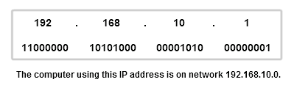

*Hình 4.1 – Địa chỉ IP có thể viết dưới dạng nhị phân hoặc thập phân*

Chẳng hạn, nếu chúng ta cần ít nhất 200 host trong 1 mạng, câu hỏi sẽ là phần host sẽ có độ dài bao nhiêu bit để có thể thể hiện hết ít nhất 200 giá trị nhị phân? Chẳng hạn với 2 bit host, ta có thể có 4 giá trị nhị phân (00, 01, 10, 11) tương tự, để có 200 giá trị nhị phân, ta cần ít nhất 8 bit host. Như vậy, trong trường hợp này, ta sẽ sử dụng toàn bộ octet cuối cùng để làm phần host, với tối đa số lượng địa chỉ IP có thể gán bằng 256 (= 28) địa chỉ, tương ứng là 3 octet phía trên sẽ đại diện cho phần mạng

1. **Chuyển từ nhị phân sang dạng thập phân**

Những bài toán quy hoạch địa chỉ IP luôn yêu cầu có sự chuyển đổi qua lại giữa dạng nhị phân và thập phân, chẳng hạn trong ví dụ trên, từ yêu cầu thực tế (cần 200 host) đến triển khai kỹ thuật (xác định 8 bit host) vì thế nắm chắc phần toán học này là yêu cầu bắt buộc khi thực hiện chia địa chỉ

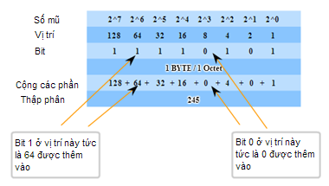

*Hình 4.2 – Cách chuyển 1 số từ nhị phân sang thập phân*

Mặc dù có chiều dài 32 bit, nhưng lại được chia làm 4 octet, nên thực tế quá trình chuyển đổi giữa nhị phân và thập phân thường chỉ diễn ra trong phạm vi từng octet. Một octet có chiều dài 8 bit có thể thể hiện 256 giá trị từ 0 🡪 255 (dưới dạng thập phân) hoặc 00000000 -> 11111111 (dưới dạng nhị phân)

Kỹ thuật chuyển đổi giữa nhị phân và thập phân là rất cơ bản nên sẽ không đề cập kỹ ở đây

Các bước chuyển đổi 1 địa chỉ IP từ nhị phân sang thập phân:

* Chia 32 bit thành 4 octet
* Chuyển từ nhị phân sang thập phân cho từng octet
* Phân tách các octet bằng dấu chấm

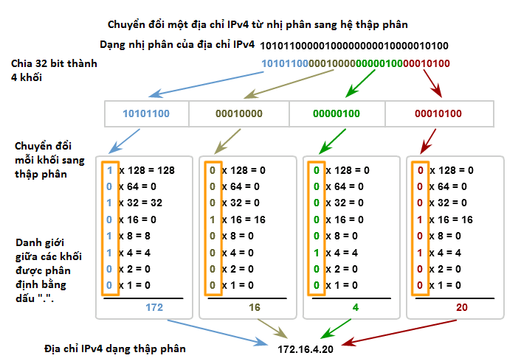

*Hình 4.3 – Chuyển 1 địa chỉ dạng nhị phân sang thập phân*

1. **Tiền tố mạng (Network prefix)**

Chúng ta biết rằng 1 địa chỉ IP bao gồm phần mạng và phần host, và ví dụ về việc cần bao nhiêu bit host cho 200 địa chỉ cho ta thấy việc lựa chọn bao nhiêu bit cho phần mạng, bao nhiêu bit cho phần host là rất linh hoạt, câu hỏi là làm sao chúng ta biết bao nhiêu bit đã được sử dụng cho phần mạng, và phần host ? Vì thế khi thể hiện 1 địa chỉ IP, người ta thêm 1 giá trị gọi là tiền tố mạng (Network prefix)

Tiền tố mạng cho ta biết chiều dài phần mạng của 1 địa chỉ IP, phần còn lại là phần host. Ví dụ 192.168.1.0/24, thì /24 được gọi là tiền tố mạng, và nó nói rằng 3 octet đầu của địa chỉ 192.168.1.0 được sử dụng cho phần mạng.

1. Phân loại địa chỉ IPv4

Mặc dù cấu trúc địa chỉ IP tương đối đơn giản, nhưng lại có nhiều cách để phân loại các địa chỉ IP

1. **Phân loại dựa vào loại địa chỉ**

Dựa vào loại địa chỉ có thể chia thành 3 loại:

* **Địa chỉ Mạng**: Là địa chi đại diện cho 1 mạng
* **ĐỊa chỉ Quảng bá (Broadcast):** Là địa chỉ đặc biệt được sử dụng khi 1 host muốn gửi 1 packet cho tất cả các host trong mạng
* **Địa chỉ** **Host**: Là địa chỉ được gán cho từng thiết bị hoặc giao diện mạng

**Địa chỉ Mạng** – Như đã đề cập ở trên, với mỗi địa chỉ IP sẽ được chia làm phần mạng và phần host. Về mặt thể hiện, địa chỉ mạng là 1 địa chỉ IP có tất cả bit host bằng 0, là địa chỉ đầu tiên của 1 dải IP. Về mặt ý nghĩa, địa chỉ mạng sẽ đại diện cho 1 mạng. Địa chỉ mạng có ý nghĩa quan trọng đối với quá trình định tuyến, vì tất cả các route được lưu trong bảng định tuyến của Router đều là các địa chỉ mạng

Địa chỉ mạng có tất cả bit host bằng 0, điều này không có nghĩa rằng octet cuối cùng của 1 địa chỉ mạng luôn bằng 0, chi tiết về việc quy hoạch địa chỉ IP sẽ đề cập trong phần sau

**Địa chỉ Quảng bá (Broadcast)** – Ngược lại với địa chỉ mạng, về mặt thể hiện, địa chỉ quảng bá có tất cả bit host bằng 1, là địa chỉ cuối cùng trong 1 dải địa chỉ IP. Về mặt ý nghĩa, bằng cách gửi 1 packet tới địa chỉ Broadcast, tất cả host trong mạng sẽ nhận được packet đó. Địa chỉ quảng bá được sử dụng cho nhiều mục đích trong phạm vi nội mạng

ĐỊa chỉ Quảng bá mặc định sẽ không được định tuyến qua Router, mặc dù có ích trong 1 số trường hợp, nhưng bản tin quảng bá có thể dẫn đến lụt gói tin trong nội mạng do vòng lặp hoặc nhiều thiết bị gửi bản tin quảng bá cùng 1 lúc, làm lãng phí tài nguyên băng thông mạng.

**Địa chỉ Host** – Địa chỉ host là các địa chỉ nằm trong khoảng giữa địa chỉ mạng và địa chỉ quảng bá. Về mặt ý nghĩa địa chỉ host được gán cho các thiết bị hoặc giao diện mạng

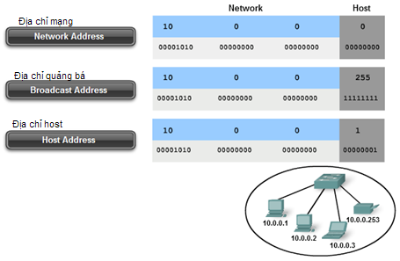

*Hình 4.4 – Xác định các loại địa chỉ trong 1 mạng*

Phía trên chúng ta đã đề cập tới tiền tố mạng. Một cặp địa chỉ IP đi kèm với tiền tố mạng sẽ cho phép ta xác định được các địa chỉ mạng, địa chỉ quảng bá và địa chỉ host của mạng đó. 1 địa chỉ IP có thể có nhiều tiền tố mạng khác nhau, và mỗi tiền tố mạng sẽ cho ta các tổ hợp địa chỉ mạng, địa chỉ quảng bá, và địa chỉ host khác nhau. Chẳng hạn:

112.74.3.20/20 có 20 bit mạng, 12 bit host

Địa chỉ mạng: 112.74.0.0

Địa chỉ quảng bá: 112.74.15.255

Địa chỉ host: 112.74.0.1 -> 112.74.15.254, 4094 (212-2)địa chỉ

112.74.3.20/28 có 28 bit mạng, 4 bit host

Địa chỉ mạng: 112.74.3.16

Địa chỉ quảng bá: 112.74.3.31

Địa chỉ host: 112.74.3.17 -> 112.74.3.30, 15 (24-2) địa chỉ

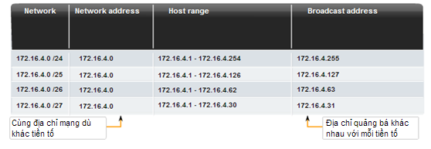

Cách tính các địa chỉ mạng, quảng bá và host dựa trên cặp địa chỉ IP và tiền tố mạng như sau (Chúng ta sẽ sử dụng ví dụ mạng 172.16.20.0/25)

* **Bước 1** – Viết địa chỉ IP dưới dạng nhị phân, sử dụng tiền tố mạng, xác định phần mạng, phần host. Chuyển tất cả các bit host bằng 0, chuyển đổi ngược lại về thập phân ta được địa chỉ mạng

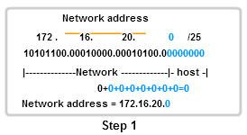

* **Bước 2** – Xác định địa chỉ host đầu tiên bằng cách, thay thế bit host cuối cùng của địa chỉ mạng dạng nhị phân bằng 1, rồi chuyển ngược lại về dạng thập phân

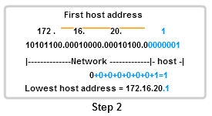

* **Bước 3** – Xác định địa chỉ quảng bá bằng cách, thay thế tất cả bit host của địa chỉ mạng dạng nhị phân bằng 1, rồi chuyển ngược lại dạng thập phân

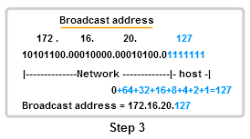

* **Bước 4** – Xác định địa chỉ host cuối cùng bằng cách, thay thế bit cuối cùng của địa chỉ quảng bá dạng nhị phân bằng 0, rồi chuyển ngược lại dạng thập phân

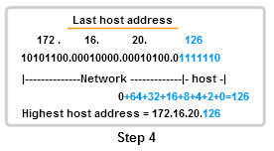

1. **Phân loại dựa vào kiểu truyền packet**

Trong chương trước chúng ta đã đề cập tới địa chỉ quảng bá (Broadcast), được gửi cho tất cả host trong mạng, ta gọi bản tin có địa chỉ đích là địa chỉ quảng bá là bản tin quảng bá (Broadcast packet) và kiểu truyền như vậy gọi là truyền thông quảng bá (Broadcast traffic). Theo đó, dựa vào kiểu truyền packet, ta sẽ có 3 loại IP packet tương ứng cho 3 cách các host có thể sử dụng để giao tiếp

* **Truyền thông đơn điểm (Unicast traffic):** Khi packet được gửi từ 1 host tới 1 host khác, gói tin trong trường hợp này được gọi là Unicast packet
* **Truyền thông đa điểm (Multicast traffic):** Khi packet được gửi từ 1 host tới 1 nhóm các host, gói tin trong trường hợp này gọi là Multicast packet
* **Truyền thông quảng bá (Broadcast traffic):** Khi packet được gửi từ 1 host tới tất cả cac host, gói tin trong trường hợp này gọi là Broadcast packet

**Truyền thông đơn điểm – Unicast**: Giao tiếp unicast cho phép 1 host giao tiếp với 1 host khác, được sử dụng trong phần lớn trường hợp của mô hình Client/Server hay ngang hàng Peer-to-Peer. ĐỊa chỉ đích và địa chỉ nguồn trong bản tin Unicast đều là địa chỉ host. Bản tin Unicast có thể được định tuyến giữa các mạng. Bản tin phản hồi từ 1 bản tin Unicast sẽ là 1 bản tin Unicast

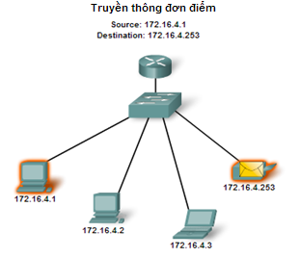

*Hình 4.5 – Truyền thông đơn điểm, 1 host gửi cho 1 host*

**Truyền thông quảng bá – Broadcast:** Giao tiếp broadcast được sử dụng cho 1 số mục đích trong nội mạng, cho phép 1 host có thể gửi 1 bản tin tới tất cả host khác trong mạng. Địa chỉ IP đích trong bản tin Broadcast có thể là địa chỉ quảng bá, nhưng có thể dùng 1 địa chỉ đặc biệt thuộc lớp dưới. Phần lớn bản tin Broadcast không thể định tuyến giữa các mạng. Một vài ví dụ ứng dụng sử dụng giao tiếp Broadcast :

* Ánh xạ 1 địa chỉ lớp mạng tới 1 địa chỉ lớp liên kết dữ liệu
* Yêu cầu cấp 1 địa chỉ IP
* Sử dụng bởi các giao thức định tuyến để trao đổi thông tin định tuyến

Khi 1 host cần 1 thông tin nào đó, nhưng không xác định được đối tượng cần hỏi, nó sẽ gửi ra bản tin Broadcast tới tất cả host khác. Một hoặc nhiều host có thể phản hồi thường sẽ gửi lại bản tin phản hồi dưới dạng Unicast. Một vài thiết bị mạng không có trách nhiệm trả lời nhưng làm nhiệm vụ phân phối dữ liệu như các thiết bị chuyển mạch sẽ thực hiện sao chép bản tin Broadcast và gửi ra tất cả các giao diện của nó. Có 2 loại bản tin quảng bá:

**Bản tin quảng bá trực tiếp (direct Broadcast) -**  Là bản tin có địa chỉ đích là 1 địa chỉ quảng bá, chẳng hạn 172.16.1.255/24. Bản tin quảng bá trực tiếp được sử dụng để gửi 1 packet tới tất cả host trong 1 mạng khác, tuy nhiên không có nghĩa là bản tin này được định tuyến. Bản tin quảng bá trực tiếp có thể đi qua Router nếu đó là địa chỉ quảng bá của mạng thuộc 1 giao diện khác của Router. Mặc định Router sẽ không cho bản tin quảng bá trực tiếp đi qua

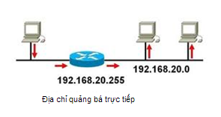 *Hình 4.6 Địa chỉ quảng bá trực tiếp được dùng để gửi bản tin quảng bá giữa cac mạng*

**Bản tin quảng bá giới hạn (limited Broadcast) -** Là bản tin có địa chỉ đích là 255.255.255.255, được dùng để gửi packet tới tất cả host, trong giới hạn trong phạm vi nội mạng và không bao giờ được định tuyến bởi Router. Một miền cho phép bản tin quảng bá giới hạn di chuyển bên trong được gọi là một miền quảng bá (Broadcast domain). Trong mọi trường hợp 1 mạng là 1 miền Quảng bá

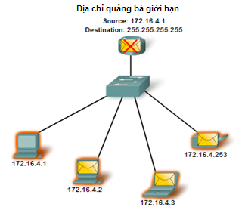

*Hình 4.7 – Địa chỉ quảng bá giới hạn chỉ trong phạm vi miền quảng bá*

**Truyền thông đa điểm – Multicast:** Giao tiếp Multicast cho phép 1 host gửi packet tới 1 nhóm các host khác. Giao tiếp đa điểm tận dụng được ưu điểm của đồng thời giao tiếp đơn điểm và giao tiếp quảng bá. Tối ưu tài nguyên băng thông trong trường hợp muốn gửi packet tới nhiều host, nhưng không chiếm dụng bởi lụt gói tin như Broadcast. Bản tin Multicast là bản tin đặc biệt, nó sẽ đại diện cho nhóm cần nhận packet, bản tin Multicast có địa chỉ nằm trong 1 dải riêng biệt gọi là dải Multicast, có thể tùy biến trường TTL để giới hạn gói tin trong một miền Broadcast, hoặc cho phép định tuyến liên mạng. Truyền thông đa điểm thực sự là tương lai cho các ứng dụng thời gian thực:

* Truyền hình (streaming video) hoặc truyền dữ liệu âm thanh
* Trao đổi thông tin định tuyến
* Phân phối dữ liệu (Data distribution)
* Dịch vụ cập nhật tin tức thời gian thực (News feed)

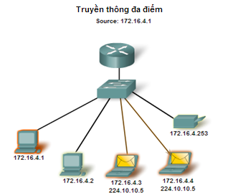

*Hình 4.8 – Truyền thông đa điểm sử dụng bản tin Multicast*

Do cac đặc điểm trên, giao thức chuyển vận của bản tin Multicast cho các ứng dụng trên thường là UDP với các ưu điểm đặc điểm phù hợp với ứng dụng nhạy cảm về mặt thời gian. Mạnh mẽ về tính năng đồng nghĩa với phức tạp về mặt triển khai, yêu cầu phải có các giao thức riêng biệt để xác định các host nào thuộc vào 1 nhóm, và bằng cơ chế nào có thể định tuyến đa điểm, vì bản tin Multicast có địa chỉ IP đích không giống với bản tin Unicast, đó là các câu chuyện rất thú vị sẽ được trình diễn trong nội dung khác. Các host nhận bản tin Multicast sẽ được gọi là Multicast Client.

1. **Phân loại dựa trên mục đích sử dụng**

Dải địa chỉ IP có độ dài 32 bit kéo dài từ 0.0.0.0 tới 255.255.255.255. Như ta đã thấy trong mục trên, có các dải địa chỉ khác nhau được sử dụng cho các mục đích khác nhau. Thực tế có 3 dải địa chỉ IP được chuẩn hóa cho cac mục đích cụ thể

* **Dải địa chỉ host:** Được sử dụng để đánh địa chỉ cho host hoặc giao diện mạng
* **Dải địa chỉ Multicast:** Được sử dụng để xác định các nhóm trong giao tiếp đa điểm
* **Dải địa chỉ thử nghiệm:** Được sử dụng cho mục đích nghiên cứu

**Dải địa chỉ host** – Có độ dài từ 0.0.0.0 tới 223.255.255.255. Dải này được định nghĩa trong RFC790. Thực tế không phải tât cả địa chỉ trong dải này được dùng cho host, ta đã thấy ở trên có các địa chỉ đặc biệt như địa chỉ mạng hoặc địa chỉ quảng bá sẽ không được dùng để đặt cho host, mặc dù các địa chỉ đó không phải luôn luôn có vai trò như vậy, chúng có thể trở thành địa chỉ host với cặp IP và tiền tố mạng khác, chẳng hạn 192.168.1.127 là bản tin quảng bá của mạng 192.168.1.0/25, nhưng lại là địa chỉ host của mạng 192.168.1.0/24

**Dải địa chỉ Multicast** – Kéo dài từ 224.0.0.0 tới 239.255.255.255, được định nghĩa bởi RFC1700. Dải địa chỉ này được dùng để xác định các nhóm tham gia nhận bản tin Multicast. Do các ứng dụng của dải này là rất đa dạng, nên người ta chia nhỏ dải Multicast thành các dải địa chỉ nhỏ hơn, có mục đích riêng và đặc tính riêng:

* Dải địa chỉ liên kết cục bộ (Reserved Link Local) – kéo dài từ 224.0.0.0 tới 224.0.0.255. Các địa chỉ thuộc dải này chỉ di chuyển giữa các giao diện mạng, không được định tuyến, có trường TTL bằng 1. Dải này được sử dụng bởi các giao thức mạng như giao thức định tuyến, và không bao giờ vượt quá giao diện của thiết bị.
* Dải địa chỉ định tuyến cục bộ (Reserved Local Routed) – kéo dài từ 224.0.1.0 tới 224.0.1.255. Các địa chỉ thuộc dải này có thể được định tuyến liên mạng, sử dụng bởi các giao thức phát triển cho mục đích giao tiếp Multicast, chẳng hạn Auto-RP hoặc mục đích riêng biệt như giao thức thời gian mạng NTP
* Dải địa chỉ phạm vi toàn cầu (Reserved Global) – kéo dài từ 233.0.0.0 tới 238.255.255.255. Các đia chỉ này có thể được định tuyến trên toàn cầu, do đó, nó cần được đăng ký trước khi sử dụng

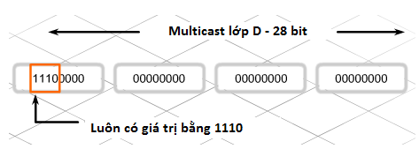

*Hình 4.9 – Cấu trúc địa chỉ Multicast (lớp D)*

**Dải địa chỉ thử nghiệm** – Kéo dài từ 224.0.0.0 tới 255.255.255.254, được định nghĩa trong RFC3330. Các địa chỉ được sử dụng cho mục đích nghiên cứu

1. **Phân loại dựa trên miền quản lý**

Internet là một thực thể khổng lồ, và đã phát triển với tốc độ nhanh chóng mặt, IPv4 đã không được thiết kế cho tốc độ phát triển khủng khiếp như thế, nên rất sớm đã bộc lộ hạn chế lớn nhất về mặt tài nguyên địa chỉ. Độ dài 32 bit cho phép 232 địa chỉ có thể sử dụng, trừ đi 1 số dải cho mục đích đặc biệt như trên, số lượng địa chỉ có thể gán cho host là vô cùng giới hạn, nếu không có giải pháp kìm chế tốc độ phân phối địa chỉ, chắc chắn IPv4 đã không thể đủ cho đến tận năm 2011

Cách phân loại dựa trên miền quản lý có thể nói là do đặc điểm lịch sử, và thực sự nó đã làm rất tốt vai trò của mình. Về mặt ý tưởng, nó chia toàn bộ địa chi IP thành 2 nhóm:

* **Nhóm địa chỉ Private**: Là các địa chỉ không xuất hiện hoặc định tuyến trên mạng Internet
* **Nhóm** **địa chỉ Public**: Là các địa chỉ gắn cho các thiết bị mạng trên mạng Internet, các địa chỉ này có thể định tuyến được

**Địa chỉ private –** Dải địa chỉ Private gồm 3 khối

* 10.0.0.0/8 (từ 10.0.0.0 tới 10.255.255.255)
* 172.16.0.0/12 (từ 172.16.0.0 tới 172.16.31.255)
* 192.168.0.0/16 (từ 192.168.0.0 tới 192.168.255.255)
* 239.0.0.0/8 (từ 239.0.0.0 tới 239.255.255.255) – chỉ được sử dụng cho giao tiếp Multicast

Các địa chỉ Private được sử dụng trong môi trường mạng cá nhân. Hệ thống mạng nội bộ của tổ chức, tập thể, hoặc cá nhân, hộ gia đình, nhóm nhỏ… có thể sử dụng dải địa chỉ này lặp đi lặp lại, tùy vào mục đích riêng, không bị ràng buộc hoặc yêu cầu đăng ký. Tuy nhiên dải địa chỉ này sẽ không xuất hiện trên mạng Internet, chúng chỉ duy nhất trong miền mạng nội bộ.

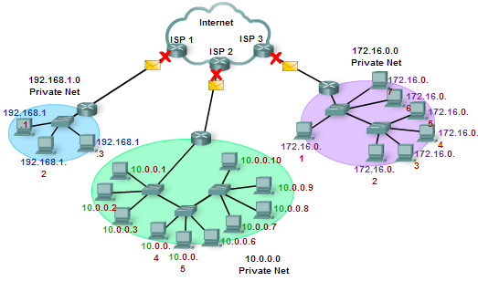

*Hình 4.10 – Dải địa chỉ Private có thể được sử dụng lại nhưng   
không được định tuyến ngoài Internet*

**Địa chỉ Public** – Bao gồm tất cả các địa chỉ còn lại. Các địa chỉ này được thiết kế để có thể xuất hiện và định tuyến trên Internet. Tuy nhiên không phải ai muốn cũng có thể sử dụng dải địa chỉ này, 1 tổ chức hoặc cá nhân có nhu cầu phải làm các thủ tục đăng ký và thuê quyền sử dụng địa chỉ Public. Các địa chỉ public phải là duy nhất trên mạng toàn cầu, và không thể sử dụng lại.

Vậy làm cách nào một tổ chức với hạ tầng nội mạng thuộc dải địa chỉ Private, có thể giao tiếp với các mạng khác trên Internet ?

* Thuê dịch vụ hoặc yêu cầu ISP cung cấp 1 địa chỉ public
* Triển khai giao thức phiên dịch địa chỉ NAT

**NAT** – NAT là một kỹ thuật cho phép Router dịch 1 địa chỉ IP trong bản tin packet thành 1 địa chỉ khác. Với NAT, packet khi đi từ host với IP nguồn thuộc dải Private, IP đích là 1 IP thuộc dải public, tới Router default Gateway sẽ được chuyển dịch địa chỉ IP nguồn sang 1 địa chỉ public và định tuyến trong mạng Internet.

Chẳng hạn Router với giao diện Internet có địa chỉ IP là 103.37.54.2, khi nhận được 1 packet từ giao diện nội mạng với IP nguồn bằng 192.168.1.2/24, muốn tới 1 mạng trong Internet. Router sẽ thực hiện NAT, thay đổi IP nguồn của packet đó thành 103.37.54.2 và định tuyến ra Internet. Packet sau đó với IP nguồn và đích đều thuộc dải public, sẽ có thể được định tuyến chính xác

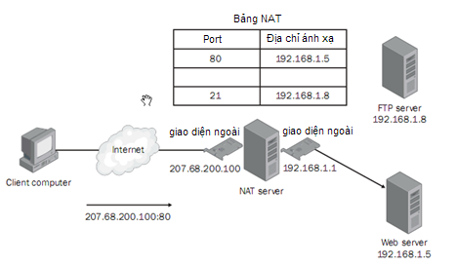

*Hình 4.11 – Giao thức NAT làm nhiệm vụ dịch địa chỉ*

1. **Các địa chỉ IPv4 đặc biệt khác**

* Địa chỉ Network và broadcast – Chúng ta dã đề cập tới địa chỉ mạng và địa chỉ quảng bá trong phần trước. Địa chỉ mạng là các địa chỉ trong đó tất cả bit host bằng 0, ngược lại, địa chỉ quảng bá là địa chỉ trong đó tất cả bit host bằng 1
* Default-route 0.0.0.0 – Địa chỉ IPv4 này được sử dụng như 1 tuyến đường. Tuyến đường này được gọi là tuyến đường mặc định, nó sẽ được sử dụng khi không có tuyến đường cụ thể hơn để tới 1 mạng nào đó trong bảng định tuyến. Trên các host, chúng ta có thể hiểu default-route chính là trỏ đến default Gateway
* Local Loopback 127.0.0.1 tới 127.255.255.255 - Địa chỉ này được sử dụng để gửi gói tin đến chính nó. Các địa chỉ này hoàn toàn không được sử dụng để định tuyến hay xác định 1 host, mục đích của địa chỉ loopback là cho phép 1 host kiểm tra vận hành TCP/IP trên máy tính

1. **Lịch sử để lại, các khối địa chỉ lớp A, B, C, D**

Thuở ban đầu, Tổ chức cấp phát số hiệu Internet IANA (Internet Assigned Numbers Authority) quy hoạch địa chỉ IPv4 thành 5 lớp, mỗi địa chỉ IPv4 được thiết kế thuộc 1 trong 5 lớp A, B, C, D hoặc E, trong đó:

* 3 lớp A, B, C được sử dụng cho giao tiếp Unicast
* lớp D là dải địa chỉ Multicast
* lớp E là dải thử nghiệm dùng cho nghiên cứu

Các dải địa chỉ lớp A, B và C được sử dụng bởi các tổ chức và doanh nghiệp tùy thuộc vào quy mô, cách quy hoạch địa chỉ dựa vào lớp như vậy được gọi là **Classfull Addressing.**

Khái niệm lớp có thể được sử dụng để xác định tiền tố mạng 1 cho địa chỉ thuộc lớp đó, chẳng hạn 1 địa chỉ thuộc lớp B luôn sẽ có tiền tố mạng là /16. Như vậy chỉ có 3 mức độ quy mô của địa chỉ mạng có thể được dùng để hoạch định, đó là hạn chế cơ bản và rõ ràng nhất của việc đánh địa chỉ theo lớp. Lớp của 1 địa chỉ được xác định bằng cách xem từ 1 đến 4 bit đầu tiên của octet đầu tiên

* **Lớp A** – Phạm vi rất lớn, cho phép lên tới 224 địa chỉ host
* **Lớp B** – Phạm vi trung bình, cho phép lên tơi 216 địa chỉ host
* **Lớp C** – Phạm vi nhỏ, cho phép lên tới 28 địa chỉ host

**Địa chỉ lớp A** – bit đầu tiên của octet đầu tiên bằng 0, như vậy dải địa chỉ lớp A nằm từ 0.0.0.0 tới 127.255.255.255. Các địa chỉ lớp A có tiền tố mạng /8, hay phần mạng luôn là Octet đầu tiên. Lớp A cho phép 128 (28-1) mạng từ 0.0.0.0/8 đến 127.0.0.0/8, mỗi mạng cho phép lên tới 16,774,214 host (224 -2)

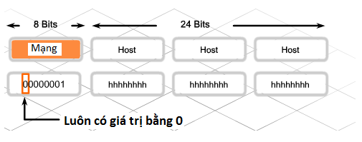\

*Hình 4.12 – Cấu trúc địa chỉ lớp A*

Địa chỉ lớp A chiếm 50% không gian địa chỉ, nhưng lại quá giới hạn về số lượng mạng cho phép, về lý thuyết, với 128 mạng, lớp A chỉ có thể phân bố cho khoảng 120 công ty hoặc tổ chức. Làm sao một tổ chức bình thường có thể dùng hết không gian địa chỉ của 1 mạng lớp A ?

**Địa chỉ lớp B** – 2 bit đầu tiên của octet đầu tiên bằng 10, như vậy dải địa chỉ lớp B nằm từ 128.0.0.0 tới 191.255.255.255. Các địa chỉ lớp B có tiền tố mạng /16, hay phần mạng luôn là 2 Octet đầu tiên. Lớp B cho phép 16,384 (216-2) mạng từ 128.0.0.0/16 tới 191.0.0.0/16, mỗi mạng cho phép lên tới 65534 host (216 -2)

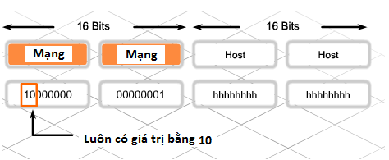

*Hình 4.13– Cấu trúc địa chỉ lớp B*

Địa chỉ lớp B có thể được dùng để quy hoạch địa chỉ cho 1 mạng có quy mô trung bình đến lớn, chiếm khoảng 25% tài nguyên địa chỉ, nhưng cho phép đến 16000 mạng, nên lớp B thực sự dễ quản lý hơn lớp A rất nhiều

**Địa chỉ lớp C** – 3 bit đầu tiên của Octet đầu tiên bằng 110, như vậy dải địa chỉ lớp C nằm từ 192.0.0.0 tới 223.255.255.255. Các địa chỉ lớp C có tiền tố mạng /24, hay phần mạng luôn là 3 octet dầu tiên. Lớp C cho phép 2,097,150 (224-3) mạng từ 192.0.0.0/24 tới 223.0.0.0/24, mỗi mạng cho phép 254 host (28 -2)

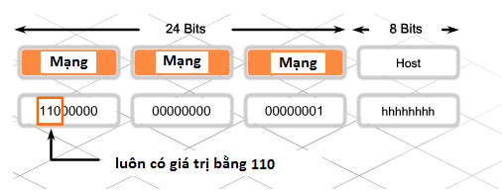

*Hình 4.14– Cấu trúc địa chỉ lớp C*

Địa chỉ lớp C được sử dụng phổ biến nhất,với số lượng host vừa đủ và số lượng mạng cho phép dồi dào, địa chỉ lớp C được sử dụng bởi các tổ chức có quy mô nhỏ với lượng địa chỉ lớn nhất cho phép là 254

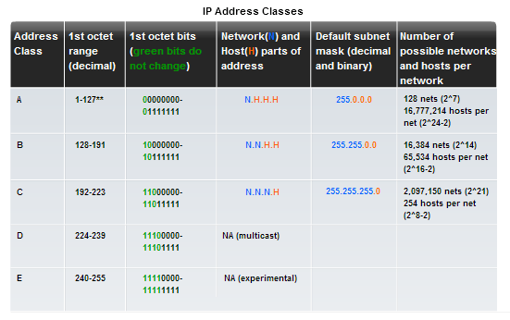

*Hình 4.15 – Cấu trúc địa chỉ lớp A, B, C, D, E*

**Hạn chế của quy hoạch địa chỉ theo lớp (Classfull Addressing) –** Phần lớn yêu cầu của các tổ chức không phù hợp với cách đánh địa chỉ theo lớp, chẳng hạn 1 công ty có 270 host sẽ được phát 1 địa chi lớp B có thể hỗ trợ 65,000 host. Đó thực sự là 1 sự lãng phí tài nguyên địa chỉ 1 cách vô lý. Thực tế cho thấy với việc chỉ hỗ trợ 3 tiền tố mạng /8 /16 và /24, rõ ràng cấu trúc lớp A, B, C quá thiếu linh hoạt. Các thiết bị hiện nay không hỗ trợ cách đánh địa chỉ theo lớp nữa, một phương án khác hiệu quả hơn là quy hoạch địa chỉ không phân lớp (Classless Addressing), phương pháp này cho phép thiết kế các khối địa chỉ 1 cách tự do bằng cách cấu hình độ dài tiền tố một cách không giới hạn, chẳng hạn 143.20.1.10/24, đây là 1 địa chỉ lớp B, nhưng có thể sử dụng tiền tố /24

1. Quy hoạch địa chỉ IPv4 trong tổ chức

Hạ tầng mạng càng mở rộng, vấn đề tổ chức phân cấp địa chỉ IP càng trở nên cần thiết. Việc thiết kế địa chỉ IP ngay từ đầu là yêu cầu cơ bản để có 1 hạ tầng mạng khỏe mạnh và ổn định. Nếu không có thiết kế ban đầu, sẽ dễ dàng gặp phải các vấn đề như:

* **Địa chỉ trùng lặp (Duplicate IP) –** trường hợp 2 thiết bị hoặc giao diện khác nhau lại có chung địa chỉ IP với nhau
* **Quản lý truy cập yếu kém** – Chúng ta biết trong mạng luôn có các máy tính làm nhiệm vụ cung cấp tài nguyên mạng cho cac máy trạm, được gọi là Server. Server thường cố định và làm nhiệm vụ tập trung dữ liệu, vì thế đia chỉ IP cho các Server phải là địa chỉ IP tĩnh, và không được trùng lặp với bất cứ địa chỉ IP host nào khác. Hoặc việc sử dụng các thiết bị định tuyến như Router yêu cầu thông tin tuyến đường phải học chính xác, nếu thông tin về các địa chỉ mạng không được thiết kế, Router sẽ dễ dàng hiểu sai về tuyến đường, từ đó dẫn đến định tuyến lỗi, dẫn đến việc các thiết bị giữa các mạng khác nhau không thể truy cập tới nhau được.
* **Theo dõi và bảo mật –** với việc thiết kế địa chỉ IP hợp lý, người quản trị sẽ luôn dễ dàng xác định được host trong mạng có vấn đề, từ đó có thể nhanh chóng tiếp cận và xử lý. Một khả năng nữa đó là tăng tính bảo mật vì chúng ta luôn có thể khoanh vùng những miền có thể có rủi ro hoặc có khả năng xâm nhập hoặc tấn công để có thể có phương án phòng thủ

Trong 1 tổ chức luôn có nhiều loại host khác nhau trong đó máy trạm chỉ là 1 ví dụ, thì tùy thuộc vào ứng dụng, đặc điểm của các host này mà người quản trị cần phải thiết kế đánh địa chỉ IP một cách phù hợp

1. **Dựa vào miền quản lý**

Chúng ta đã phân loại địa chỉ dựa vào miền quản lý bằng cách sử dụng các dải địa chỉ riêng (private) và công (public). Với cấu trúc địa chỉ private/public, một host từ ngoài Internet mặc định không thể truy cập tới các địa chỉ trong dải nội mạng, tuy nhiên do đặc điểm về dịch vụ triển khai trong doanh nghiệp, chẳng hạn web Server, như vậy cần phải cho phép các địa chỉ từ ngoài Internet có thể truy cập tới, và chỉ có thể tới web Serve trong trường hợp gói tin có port đích trong dải cho phép (80 hoặc 8080)

Các câu hỏi có thể đặt ra khi thiết kế dựa trên miền quản lý:

* Chúng ta sẽ sử dụng bao nhiêu dải địa chi public, và các địa chỉ đó sẽ gán vào giao diện mạng nào ?
* Liệu một thiết bị cần được truy cập tới từ ngoài Internet thay vì chỉ có thể truy cập từ bên trong nội mạng ?
* Liệu một thiết bị nằm trong dải địa chỉ private có thể được truy cập tới từ Internet. Liệu có phải triển khai kỹ thuật dịch địa chỉ NAT ?

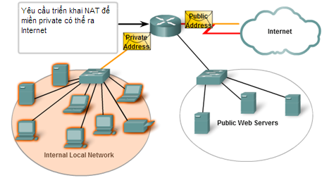

*Hình 4.14 – Bản thân NAT là 1 kỹ thuật bảo mật*

Doanh nghiệp có thể triển khai các dịch vụ cho phép truy cập từ bên ngoài vào, chẳng hạn Web Server hoặc FTP Server, hoặc các dịch vụ cho thuê hạ tầng, hosting,… Để các host từ Internet có thể kết nối cần phải cung cấp 1 địa chỉ IP public. Có 2 cách cơ bản để làm điều đó

* Thuê 1 địa chỉ public và gán cho thiết bị
* Triển khai các kỹ thuật NAT, cho phép chuyển địa chỉ private của Server thành địa chỉ public

Khi đó, tùy vào các chính sách và yêu cầu của doanh nghiệp, chẳng hạn khả năng quản lý, mức độ bảo mật, giá thành,… để triển khai quy hoạch IP chính xác

1. **Dựa vào phương pháp đánh địa chỉ, tĩnh hay động ?**

Để 1 host có thể trao đổi dữ liệu, host cần được cung cấp các địa chỉ IP host, mặt nạ mạng, địa chỉ IP default gateway, và có thể thêm địa chỉ DNS. Để đánh địa chỉ cho 1 thiết bị, người ta có thể sử dụng một trong 2 cách

* Gán địa chỉ tĩnh trên từng thiết bị
* Sử dụng ứng dụng DHCP gán địa chỉ cho tất cả thiết bị trong mạng

Mỗi phương pháp có lợi ích riêng. Lợi ích của địa chỉ gán tĩnh đó là không bao giờ thay đổi trừ khi người quản trị cấu hình lại. ĐỊa chỉ IP tĩnh nên được sử dụng để đánh địa chỉ cho các máy in, hoặc Server hoặc các tài nguyên mạng cố định cho phép nhiều host truy cập tới để lấy dữ liệu

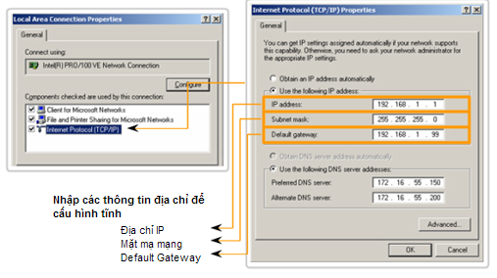

*Hình 4.15 – giao diện cấu hình địa chỉ trên PC*

Nhưng nhược điểm dễ nhận thấy nhất của địa chỉ IP tĩnh đó là chậm phản ứng với thay đổi, và mất thời gian cấu hình, vì thế địa chỉ IP tĩnh không được sử dụng cho tất cả các host. Để cung cấp thông tin định tuyến cho nhiều host 1 lúc, người ta sử dụng giao thức cấu hình host đông (DHCP – dynamic host configuration protocol). Khi các host mới gia nhập vào mạng, host sẽ gửi ra bản tin broadcast hỏi về DHCP ở trong mạng. DHCP server có thể là 1 server đặt cùng mạng với host, có thể được triển khai trên thiết bị định tuyến như Router hoặc Modem, nhưng cũng có thể đặt tập trung tại Server farm, vì 1 DHCP server có thể thể cung cấp địa chỉ IP cho nhiều dải mạng khác nhau, mỗi dải mạng sẽ được định nghĩa bởi một address pool

DHCP có thể triển khai để cung cấp các thông tin địa chỉ IP cần thiết cho 1 host, chẳng hạn như IP host, mặt nạ mạng, địa chỉ default Gateway, DNS Server, và có thể các trường khác hỗ trợ IPPhone,… Một địa chỉ được cung cấp bởi DHCP không phải 1 địa chỉ cố định mãi mãi. Thay vào đó, địa chỉ đó sẽ được giải phóng sau một khoảng thời gian gọi là “leased time” Nếu 1 host rời khỏi mạng, địa chỉ gán cho host đó sẽ được thu hồi để sử dụng lại. Đó là đặc điểm tối ưu của DHCP.

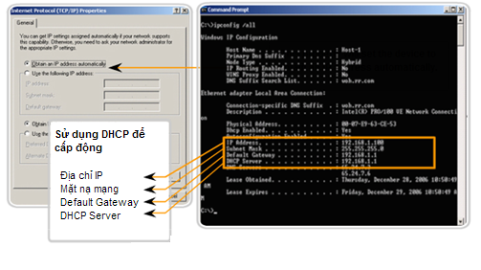

*Hình 4.16 – Kiểm tra địa chỉ IP trên PC với ipconfig/all*

1. Subneting

Subnetting hay kỹ thuật chia mạng con cho phép tạo ra nhiều mạng con từ 1 mạng lớn ban đầu. Việc chia mạng con là cần thiết, nếu không có quá trinh chia mạng con, toàn bộ hệ thống mạng IP sẽ hoàn toàn phẳng. Một mạng phẳng sẽ không dựa vào định tuyến mà sẽ chuyển tiếp gói tin dựa vào địa chỉ vật lý MAC, địa chỉ MAC không có cấu trúc phân cấp, nên không phù hợp nếu miền mạng là rất lớn. Với việc chia mạng con:

* Tăng khả năng quản lý
* Tăng hiệu năng mạng, vì giới hạn các miền quảng bá
* Dễ triển khai các dịch vụ, ứng dụng, chính sách bảo mật

Câu hỏi xuyên suốt khi chia mạng con sẽ là: *Chúng ta sẽ sử dụng bao nhiêu bit cho phần mạng, và bao nhiêu bit cho phần host ?*

1. **Mặt nạ mạng**

Mặt nạ mạng cũng giống như tiền tố mạng, dùng để xác định phần mạng và phần host trong địa chỉ IP. Mặt nạ mạng có chiều dài 32 bit, cấu trúc 4 octet như địa chỉ IP. Các mặt nạ mạng được tao ra bằng cách đặt bit nhị phân 1 ở các vị trí bit đại diện cho phần mạng và bit nhị phân 0 ở bit đại diện cho phần host. Chẳng hạn, nếu tiền tố mạng bằng /24, đồng nghĩa với 24 bit đầu tiên (thuộc 3 octet đầu tiên) là các bit mạng, như vậy mặt nạ mạng tương ứng sẽ có 24 bit đầu tiên bằng 1, còn 8 bit host sẽ bằng 0. Chúng ta có ví dụ dưới

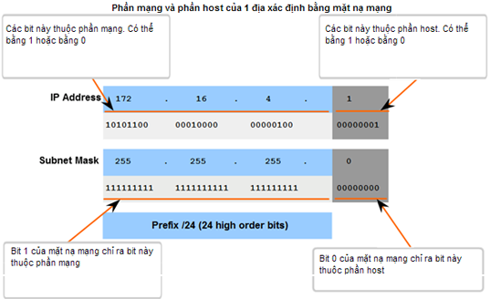

*Hình 4.17 – Subnet mask để phân chia phần mạng và phần host*

**Ví dụ về về mặt nạ mạng:**

Biểu diễn nhị phân: 11111111111111111111111100000000

Biểu diễn thập phân: 255.255.255.0

Biểu diễn dưới dạng tiền tố mạng: /24

VD: 1 host có địa chỉ IP là 11000000.10101000.00000001.00000101 (192.168.1.5) còn mặt nạ mạng là 11111111.11111111.11111111.00000000 (255.255.255.0)

1. **Kỹ thuật chia mạng con**
   1. **Nguyên tắc mượn bit**

Các subnet (mạng con) được tạo ra bằng cách sử dụng (hay mượn) một hoặc một vài các bit host làm bit mạng. Điều này được thực hiện bằng cách mở rộng các mặt nạ để mượn một số bit từ phần host để tạo ra các bit bổ sung. Đối với mỗi bit mượn, sẽ làm tăng gấp đôi số mạng con có sẵn. Ví dụ, nếu chúng ta mượn 1 bit, chúng ta có thể tạo ra 2 mạng con. Nếu chúng ta mượn 2 bit, chúng ta có thể có 4 mạng con. Tuy nhiên, với mỗi bit bị mượn, số địa chỉ dành cho host sẽ ít đi, hay nói cách khác, tăng số lượng mạng, thì quy mô của mỗi mạng sẽ giảm đi. Trong ví dụ dưới, ta thấy 1 khối địa chỉ 192.168.1.0/24 (253 địa chỉ host) có thể được chia làm 2 mạng con 192.168.1.0/25 và 192.168.1.128/25 (mỗi mạng con 126 địa chỉ host), hãy so sánh mặt nạ mạng của khối địa chỉ ban đầu và của mỗi mạng con, ta thấy 1 bit host đã được mượn để gán cho 1 bit mạng, kéo dài mặt nạ mạng thêm 1 bit

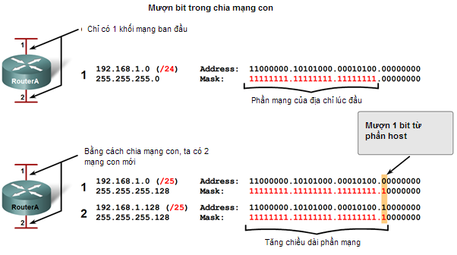

*Hình 4.18– Mượn bit từ phần host để chia mạng con*

Chúng ta xét 1 ví dụ thứ 2, trong ví dụ dưới, từ khối địa chỉ 192.168.1.0/24 ban đầu, ta mượn 2 bit host, như vậy tạo ra 4 (22) mạng con 192.168.1.0/26, 192.168.1.64/26, 192.168.1.128/26 và 192.168.192/26 (mỗi mạng con có 26 -2 bằng 62 địa chỉ host)

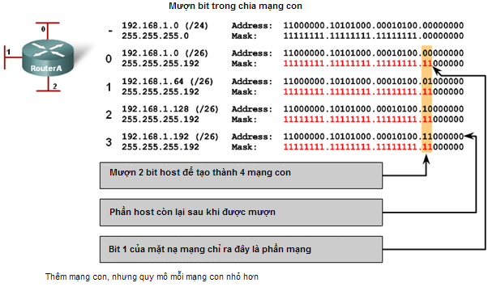

*Hình 4.19 – Càng nhiều mạng con, quy mô mỗi mạng con càng nhỏ*

1. **Các bước chia mạng con:**

**Bài toán:** Cho địa chỉ IP 172.16.0.0/16, hãy chia các mạng con sao cho mỗi mạng con có thể đáp ứng 250 địa chỉ host ?

**Hướng dẫn:**

Mạng con có 250 host, như vậy mỗi mạng có có tối thiểu 8 bit host (nếu là 7 bit, 27 = 128 với 126 địa chỉ host < 250, như vậy không đủ, suy ra cần 8 bit host: 28 = 256 với 254 địa chỉ host > 250)

8 bit host, tương đương 24 bit mạng, như vậy ta cần chia các mạng con có subnet mask bằng 255.255.525.0 từ mạng 172.16.0.0/16 ban đầu:

* 1. **Bước 1 –** Viết subnet mask dưới dạng nhị phân:

Subnet mask: 255. 255. 255. 0

Nhị phân: 11111111.111111111.11111111.00000000

* 1. **Bước 2 –** Xác định network bit, host bit, subnet bit

Địa chỉ 172.16.0.0 là địa chỉ lớp B nên **network bit** bằng 16

*Network bit là số bit mạng gốc (theo lớp A, B, C) của 1 địa chỉ mạng*

Mạng con cần chia có 8 bit host, nên **host bit** bằng 8

*Host bit là số bit host của mạng con*

Số bit còn lại từ tổng số bit của địa chỉ IP ban đầu bằng 32 – 16 – 8 = 8, như vậy **subnet bit** bằng 8

*Subnet bit là số bit được dùng để chia mạng con*

Về mặt ý nghĩa:

* Nếu gọi network bit bằng a, host bit bằng b, thì subnet bit bằng 32 – a –b (bit)
* Subnet bit là số bit tối đa có thể mượn để chia mạng con
* Chuỗi subnet bit biến thiên sẽ được sắp xếp lại để tạo thành các mạng con

Theo đó các công thức được sử dụng khi chia mạng con:

* Số lượng mạng con được tính bằng 2n trong đó n bằng *subnet bit*
* Số lượng host trong mỗi mạng con được tính bằng 2b – 2 trong đó b bằng số bit host của mạng con (2b là số địa chỉ cho phép, trong đó 1 địa chỉ mạng và 1 địa chỉ quảng bá không được dùng để đánh địa chỉ host)
  1. **Bước 3 –** Tạo ra các mạng con

Với mỗi giá trị thay đổi của subnet bit cho chúng ta 1 mạng con mới, giá trị của network bit và host bit không đổi. Tại vị trí subnet bit bằng 1, bit tương ứng của địa chỉ mạng con sẽ bằng 1, các vị trí tương ứng network bit và host bit không đổi.

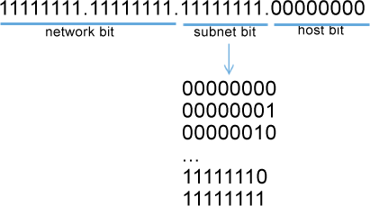

*Hình 4.20 – Subnet bit thay đổi*

Chúng ta có bảng sau (các mạng con có tiền tố mạng /24)

|  |  |  |  |  |  |
| --- | --- | --- | --- | --- | --- |
| STT | Subnet bit | Địa chỉ mạng con (nhị phân) | | Địa chỉ mạng con (thập phân) | |
| #1 | 00000000 | | 10101100.00010000.**00000000**.00000000 | | 172.16.0.0/24 | |
| #2 | 00000001 | | 10101100.00010000.**00000001**.00000000 | | 172.16.1.0/24 | |
| #3 | 00000010 | | 10101100.00010000.**00000010**.00000000 | | 172.16.2.0/24 | |
| #4 | 00000011 | | 10101100.00010000.**00000011**.00000000 | | 172.16.3.0/24 | |
| … | … | | … | | … | |
| #254 | 11111101 | | 10101100.00010000. **11111101**.00000000 | | 172.16.253.0/24 | |
| #255 | 11111110 | | 10101100.00010000. **11111110**.00000000 | | 172.16.254.0/24 | |
| #256 | 11111111 | | 10101100.00010000. **11111111**.00000000 | | 172.16.255.0/24 | |

Như vậy, bằng việc chia mạng 172.16.0.0/16 thành cac mạng /24, chúng ta có :

* 28 = 256 mạng con (8 subnet bit)
* 28 -2 = 254 host/mạng con (8 host bit)

1. **VLSM (Variable Length Subnet Mask)**

Trước khi đưa ra khái niệm VLSM, người quản trị thường chia mạng con dựa trên mạng có số lượng host lớn nhất. Chẳng hạn có 5 miền mạng con:

|  |  |  |  |
| --- | --- | --- | --- |
| **STT** | **Số lượng host** | **Subnet mask** | **Lãng phí** |
| 1 | 510 | 255.255.254.0 | 0 địa chỉ |
| 2 | 254 | 255.255.254.0 | 256 địa chỉ |
| 3 | 126 | 255.255.254.0 | 384 địa chỉ |
| 4 | 62 | 255.255.254.0 | 448 địa chỉ |
| 5 | 30 | 255.255.254.0 | 480 địa chỉ |

Với cách chia kiểu truyền thống, mặt nạ mạng của tất cả mạng con sẽ bằng mặt nạ mạng của mạng con lớn nhất. Trong ví dụ trên, chỉ có mạng con số 1 tối ưu, các mạng con còn lại đều dư thừa quá nhiều địa chỉ. Đây chính là vấn đề của cách chia mạng con truyền thống

Ví dụ cho topology

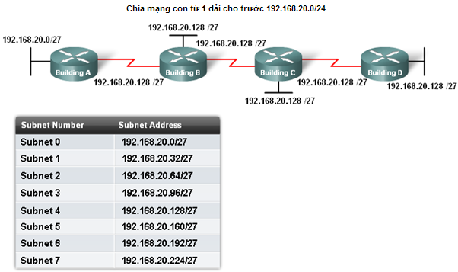

*Hình 4.21– Chia mạng con chưa áp dụng VLSM*

Với topology trên, ta được cấp địa chỉ 192.168.20.0/24, có 4 mạng LAN (30 host mỗi mạng) và 3 mạng WAN (2 host mỗi mạng). Với cách tiếp cận truyền thống, chúng ta thiết kế 7 mạng con với quy mô giống nhau, quy mô (số lượng host của mỗi mạng con) được quyết định bởi mạng con có số lượng host lớn nhất (30 host). Theo đó, chúng ta chia mạng ban đầu thành 8 mạng con có subnet mask bằng 255.255.255.224 (~/27). Vấn đề lãng phí địa chỉ xảy ra trên các mạng WAN, chúng ta sử dụng hết 7 trong tổng số 8 mạng con, 3 mạng WAN lãng phí 3x(30 – 2) = 84 địa chỉ.

**VLSM (Variable length Subnte mask)** là 1 cách tiếp cận hiệu quả trong việc chia mạng con nhằm tối ưu quá trình quy hoạch địa chỉ mạng. Ý tưởng của VLSM rất đơn giản, đó là cho phép **chia mạng con cua mạng con.** Áp dụng vào ví dụ trên, chúng ta sẽ sử dụng 1 mạng con /27 để chia thành các mạng con /30 (mỗi mạng có 3 địa chỉ host), mỗi mạng con /30 lúc này mới được sử dụng cho các kết nối WAN

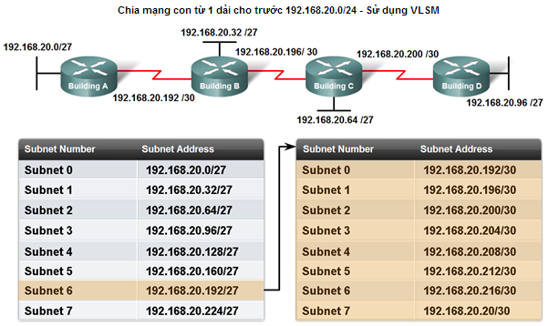

*Hình 4.22 – Chia mạng con với VLSM*

Ta thấy mạng con số 6 được dùng để chia thành các mạng con /30. Áp dụng cách chia mạng con ở trên, với mỗi mạng /27, cho chúng ta 8 mạng /30, 3 trong số 8 mạng này sẽ được dùng cho kết nối WAN. Như vậy, áp dụng VLSM, chúng ta chỉ sử dụng 5 mạng con (/27) và không lãng phí địa chỉ IP nào

1. Các công cụ kiểm tra kết nối
2. **Ping**

Ping là 1 ứng dụng được sử dụng để kiểm tra kết nối từ thiết bị cục bộ tới 1 thiết bị đầu xa. Ping sử dụng giao thức ICMP và bản tin ICMP echo, gửi ra yêu cầu 1 bản tin phản hồi để xác nhận kết nối thành công. Một vài ứng dụng của Ping:

**Ping địa chỉ loopback 127.0.0.1 –** Được sử dụng để kiểm tra giao thức TCP/IP ngay tại máy tính có hoạt động tốt hay không như hình vẽ dưới đây. Nếu có bất cứ lỗi nào xuất hiện có nghĩa giao thức TCP/IP chưa hoạt động tốt (hoặc chưa được cài đặt) trên máy tính.

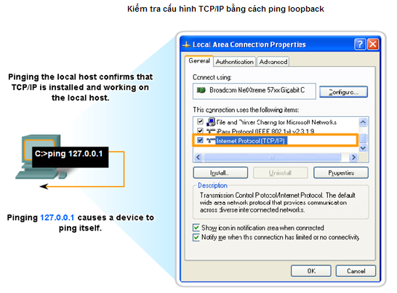

*Hình 4.23 – Ping loopback 127.0.0.1*

**Ping đia chỉ default gateway –** Ping từ máy tính lên default gateway (giao diện F1 router 10.0.0.254) có 2 mục đích, thứ nhất để kiểm tra kết nối trong LAN tốt hay không, thứ 2 để xác nhận vị trí của default-Gateway. Khi đã ping thành công default Gateway đồng nghĩa với việc kết nối giữa các host trong LAN đã thành công. Và bây giờ kết nối ra ngoài mạng cục bộ sẽ phụ thuộc vào định tuyến trên Router

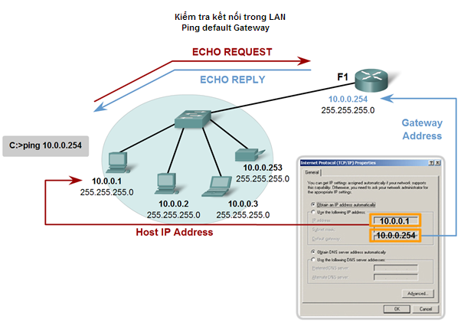

*Hình 4.24 – Ping default Gateway*

**Ping host ngoài mạng -** Kiểm tra kết nối từ LAN tới 1 mạng ở xa và ngược lại. Ta có thể ping từ máy tính đến 1 host khác không thuộc mạng của mình để kiểm tra xem kết nối có hoạt động bình thường hay không. Cách làm tương tự khi chúng ta cố gắng ping tới 1 địa chỉ web ở ngoài Internet, khi đó nếu ping thành công, đồng nghĩa với kết nối từ ISP ra ngoài Internet thành công. Nếu không có thể 1 trong 2 trường hợp: Hoặc là DNS Server đã không hoạt động chính xác, hoặc là kết nối từ ISP ra Internet đã có vấn đề

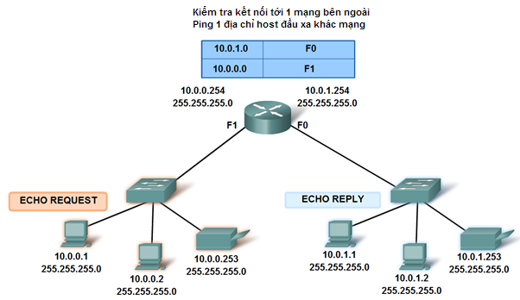

*Hình 4.25 – Ping tới 1 mạng khác*

1. **Traceroute (Tracert) – Kiểm tra dọc tuyến**

Traceroute (tracert) là một tiện ích cho phép chúng ta làm 2 việc, thứ nhất là kiểm tra kết nối tới 1 host đầu xa, và thứ 2 là đặc điểm khác biệt giưa Traceroute và Ping, đó là kiểm tra các node đã đi qua khi kết nối giữa 2 host diễn ra. Ứng dụng sẽ liệt kê đầy đủ các thiết bị lớp 3 đã đi qua dọc theo kết nối. Đây là kỹ thuật rất hữu ích để thực hiện kiểm tra và gỡ rối

Traceroute cũng như Ping, sử dụng giao thức ICMP để thực hiện, bằng cách gửi ra các bản tin ICMP echo với trường TTL tăng dần và xác nhận phản hồi là các bản tin ICMP Time Exceed và ICMP Unreachable.

Các thông số cần quan tâm:

**Round trip time (RTT) -** Thời gian RTT là thời gian cần để một gói tin đến máy chủ từ xa và phản hồi từ các máy chủ để trở về . Sử dụng traceroute để cung cấp thời gian RTT cho mỗi hop dọc theo con đường và cho biết nếu hop không trả lời. Dấu (*) được sử dụng để chỉ ra một gói tin bị mất.

**Thời gian sống (TTL) -** Trường TTL để hạn chế số hop mà gói tin có thể vượt qua bằng cách bắt đầu bằng 1 số (VD:255). Qua mỗi hop số này sẽ giảm đi 1. Nếu số này giảm đến 0, bản tin sẽ bị drop. Ý tưởng về TTL được áp dụng trong trường hợp của ứng dụng traceroute

# CHƯƠNG 5 – TẦNG LIÊN KẾT DỮ LIỆU

Mô hình OSI chia các chức năng của một mạng dữ liệu thành các tầng, chúng ta đã đi qua 3 tầng quan trọng đầu tiên:

* Tầng Ứng dụng
* Tầng Chuyển vận
* Tầng Mạng

3 tầng trên đã làm tất cả nhiệm vụ của liên kết logic, các ứng dụng đã được định nghĩa, phiên kết nôi giữa các ứng dụng đã hình thành, và địa chỉ logic đã được đánh. Khi đã xác định được đường đi hợp lý, gói tin sẽ được chuẩn bị để được đẩy xuống môi trường truyền dẫn. Có nhiều môi trường truyền dẫn khác nhau như cáp, vệ tinh, không dây, bản thân mỗi môi trường truyền dẫn cũng có thể triển khai các công nghệ truyền dẫn khác nhau. Vì thế tầng Liên kết dữ liệu sẽ làm nhiệm vụ xác định môi trường truyền dẫn và điều khiển truy cập tới môi trường

Nếu như tầng ứng dụng đã đề cập tới nhiều ứng dụng phổ biến như FTP, DHCP, HTTP,… tầng chuyển vận có 2 giao thức đại diện được sử dụng nhiều nhất là TCP và UDP, tầng mạng hoàn toàn tập trung vào IP, thì tầng Liên kết dữ liệu sẽ tương đối phức tạp hơn, các công nghệ tầng 2 tiêu biểu:

* Ethernet
* PPP
* Frame-relay

Trong chương này chúng ta cùng tìm hiểu Tầng liên kết dữ liệu với các vấn đề chính sau:

* Chức năng của Tầng liên kết liên kết dữ liệu trong việc truyền dữ liệu.
* Các phương thức truy nhập đường truyền vật lý.
* Các mô hình mạng logic.
* Cấu trúc khung dữ liệu và các trường quan trọng trong header và trailer (kết cuối) của khung dữ liệu.

1. Chức năng tầng liên kết dữ liệu

Tầng liên kết dữ liệu có 2 chức năng chính:

* Cho phép gói tin từ các tầng phía trên có thể truy cập vào môi trường truyền bằng các kỹ thuật đóng gói
* Điều khiển quá gửi nhận gói tin từ môi trường truyền và thực hiện kiểm tra lỗi

**Kỹ thuật đóng gói (Encapsulation)** – Tương tự các tầng trên, tầng liên kết dữ liệu cùng thực hiện đóng gói để chèn thêm thông tin điều khiển. Đặc điểm của tầng liên kết dữ liệu đó là việc đóng gói / bóc gói sẽ được thực hiện trên tất cả thiết bị mạng cho tới khi gói tin đến đích. Tùy vào môi trường truyền, sẽ có các kỹ thuật đóng gói khác nhau.

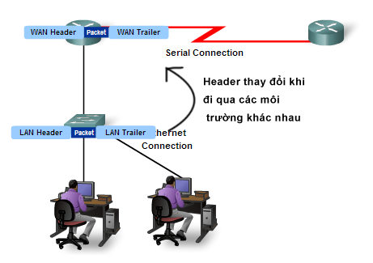

*Hình 5.1 – Tầng liên kết dữ liệu chịu trách nhiệm đóng gói và truyền frame qua môi trường*

**Điều khiển truy nhập môi trường** – Là các cơ chế / tiến trình được thực hiện bởi tầng liên kết dữ liệu để đảm bảo gói tin có thể gửi và nhận chính xác từ môi trường. Để làm được điều đó, thứ nhất: các trường địa chỉ sẽ được sử dụng (tuy nhiên địa chỉ tại tầng liên kết dữ liệu không có cấu trúc cố định, mà sẽ thay đổi tùy vào môi trường). Thứ 2 là có thể có nhiều host cùng tham gia trong một môi trường, và làm sao để việc trao đổi giữa các host theo đúng thứ tự mà không xảy ra đụng độ hoặc nghẽn, cũng là trách nhiệm của tầng liên kết dữ liệu.

Các thông tin điều khiển có thể xác định:

* Các thiết bị nào đang tham gia trong cùng môi trường
* Thời điểm có trao đổi gói tin, và khi nào kết thúc
* Có thể có lỗi xảy ra trên đường truyền
* Thiết bị nào đang được phép gửi dữ liệu

1. **Các khái niệm**

* **Khung (Frame):** PDU của tầng liên kết dữ liệu. khác biệt cơ bản so với các PDU tầng trên, đó là không chỉ sử dụng header, tầng Liên kết dữ liệu sử dụng một trường chèn vào phía cuối của packet, trường đó được gọi là trailer, được dùng để kiểm tra lỗi, do đặc điểm đó nên PDU của tầng liên kết dữ liệu được gọi là khung
* **Nút (Node):** Nút là bất kỳ thiết bị nào trong cùng 1 miền truyền dẫn cục bộ, khi đề cập tới nút, người ta muốn xác định trọng tâm là tầng liên kết dữ liệu
* Môi trường vật lý (Media/Medium): Là môi trường được sử dụng để truyền dữ liệu, có thể là cáp, vệ tinh hoặc không dây
* **Mạng vật lý (Physical Network):** 2 hay nhiều thiết bị trong cùng 1 môi trường truyền dẫn được gọi là 1 mạng vật lý. Phân biệt với mạng IP là mạng logic, hay đơn giản, mạng logic đề cập tới tầng 3 OSI, còn mạng vật lý đề cập tới tầng 2 OSI

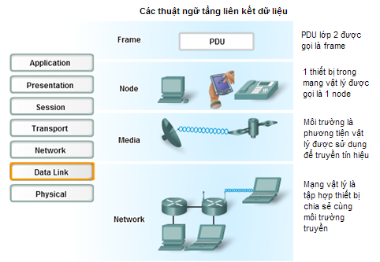

*Hình 5.2 – Các thuật ngữ tầng liên kết dữ liệu*

1. **Ý nghĩa của tầng liên kết dữ liệu:**

Nằm ở lớp 2 mô hình OSI, tầng liên kết dữ liệu sẽ nhận 1 packet với địa chỉ IP nguồn / đích xác định, đến đây gói tin đã xác định sẽ được chuyển tiếp tới đâu (Router next-hop hay default Gateway, và đẩy ra giao diện nào). Dựa vào kiến trúc phân lớp của mô hình OSI, thực tế tầng liên kết dữ liệu không quan tâm đến địa chỉ lớp 3, tất cả điều nó quan tâm là làm sao đặt gói tin xuống môi trường truyền dẫn của giao diện đã xác định. Điều đó có nghĩa là môi trường truyền giữa các giao diện khác nhau của thiết bị có thể khác nhau và nhiệm vụ của tầng liên kết dữ liệu là vẫn tương thích với các môi trường khác nhau mà không ảnh hưởng tới dữ liệu lớp trên. Do đó, khác với segment hoặc packet mang thông tin logic sẽ không đổi từ đầu đến cuối, dữ liệu trong frame sẽ thay đổi liên tục trên từng môi kết nối truyền dẫn. *Router hay thiết bị mạng sẽ nhận frame từ 1 giao diện, bóc gói frame, đọc thông tin packet, lại đóng gói thành 1 frame khác, và đẩy sang giao diện tương ứng*

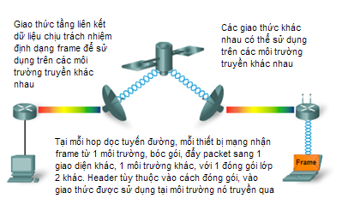

*Hình 5.3 – Frame thay đổi và đóng gói lại qua từng chặng*

Một lần nữa, ta lại thấy tính ưu việt trong mô hình phân lớp của OSI, Tầng mạng không hề cần quan tâm đến môi trường truyền dẫn, và ngược lại, Tầng liên kết dữ liệu không cần quan tâm đến địa chỉ lớp trên. Bất kỳ một công nghệ mới nào được triển khai tại một tầng bất kỳ sẽ không ảnh hướng đến các tầng khác, một công nghê tầng 2 khác được phát triển không yêu cầu phải viết lại cấu trúc IP

Do có nhiều môi trường truyền khác nhau, mà sẽ có các công nghệ tầng 2 khác nhau và nhiều phương pháp điều khiển truy cập đường truyền tùy thuộc vào từng công nghệ. Chi tiết trong kỳ 1 của cuốn sách, chúng ta sẽ chỉ đề cập tới công nghệ tầng 2 phổ biến nhất, **Ethernet**, công nghệ mạng LAN đã làm thay đổi cả nền công nghiệp mạng

1. **Phần cứng và phần mềm**

Khác với các tầng trên chủ yếu làm việc trên phần mềm, tầng liên kết dữ liệu hoạt động khác nhau trên từng môi trường truyền, vì thế các chức năng của tầng này thường được nhúng vào thiết bị phần cứng. Chẳng hạn Ethernet NIC (Network Interface Card) được sử dụng trên các máy tính hoặc laptop để truy cập vào mạng trong môi trường Ethernet. Nhưng NIC thực sự không chỉ đề cập tới phần cứng là card mạng, mà Driver đi kèm card mạng mới cung cấp các chức năng đóng gói và chèn header và trailer vào packet. Các công nghệ khác cũng tương tự.

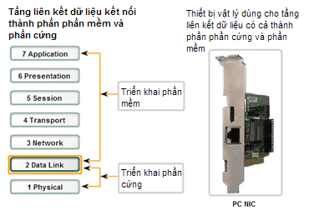

*Hình 5.4 – Công nghệ tầng liên kết dữ liệu luôn đi kèm với 1 thiết bị phần cứng đặc thù*

Nếu như tầng chuyển vận làm công việc nối giữa phần ứng dụng và phần kết nối, thì tầng chuyển vận nối giữa khu vực phần mềm (logic) và phần cứng (vật lý). Để làm được điều đó, tầng liên kết dữ liệu có thể chia làm 2 tầng con:

* **Điều khiển liên kết logic (Logical link control)** – Tầng con trên, làm việc với thành phần logic, xác định loại packet, thực hiện đóng gói
* **Điều khiển truy nhập môi trường (Media access control)** – Tầng con dưới, làm việc với thành phần vật lý, đánh địa chỉ tầng 2, xác định bắt đầu và kết thúc frame

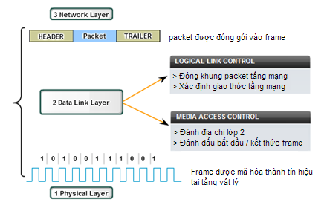

*Hình 5.5 – vai trò của 2 tầng con trong tầng liên kết dư liệu*

Việc chia làm 2 tầng con, một lần nữa, để tận dụng ưu điểm của kiến trúc phân lớp, tách biệt giữa công nghệ được sử dụng trên các tầng logic, và môi trường truyền dẫn đang kết nối tới

1. Kỹ thuật điều khiển truy cập môi trường

Kỹ thuật điều khiển truy cập môi trường là phương thức đặt gói tin vào môi trường truyền “một cách hợp lý”. Điều khiển truy cập môi trường có thể ví von giống như đèn tín hiệu trong giao thông, làm nhiệm vụ điều khiển “khi nào được đi, khi nào phải dừng lại, khi nào một chiều, khi nào 2 chiều”.

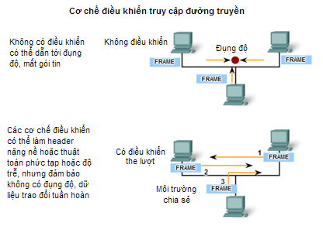

*Hình 5.6 – Vấn đề đụng độ trong môi trường truyền dẫn tới yêu cầu 1 cơ chế điều khiển truy cập*

Mục tiêu quan trọng nhất là làm sao gói tin đến đích mà không xảy ra đụng độ hay va chạm. Mỗi công nghệ khác nhau sẽ có cơ chế điều khiển truy cập khác nhau, nhưng về cơ bản sẽ dựa trên 2 thành phần:

* **Đồ hình mạng (Topology)** – Cách thức các node được nối với nhau
* **Phương thức chia sẻ môi trường** – Môi trường là chia sẻ hay không, và cách thức môi trường truyền được chia sẻ

Cũng tương tự như cấu trúc địa chỉ IP, môi trường truyền dẫn là 1 đối tượng đặc thù và chúng ta có thể chia đối tượng này theo nhiều cách khác nhau, các cách chia khác nhau nhìn môi trường truyền dưới những cách nhìn khác nhau và dựa trên các tiêu chí khác nhau. Chúng ta có thể phân loại môi trường truyền dựa theo:

* **Phương thức chia sẻ môi trường:** Chia sẻ hoặc không chia sẻ (shared hoặc non-shared media)
* **Cách các thiết bị kết nối:** Đa truy cập hoặc điểm-điểm (MultiAccess hoặc point-to-point)
* **Kiểu truyền:** Song công hoặc bán song công (Full-Duplex hoặc Half-duplex)

Các công nghệ đi giải pháp thiết kế môi trường truyền tại tầng liên kết thì không nhắm vào 1 nhóm nào cả, chẳng hạn:

* Mô hình Ethernet triển khai với Hub tạo ra môi trường chia sẻ, đa truy cập bán song công
* 2 PC chạy Ethenet kết nối trực tiếp tạo thành 1 môi trường không chia sẻ, điểm-điểm, bán song công
* Liên kết giữa 1 PC và Switch là 1 môi trường không chia sẻ, điểm điểm, song công

Trong khi 1 vài nhóm phân loại đôi khi không rõ ràng hoặc lại có liên hệ trực tiếp tới 1 kiểu nhóm phân loại khác, chẳng hạn rất khó để đánh giá 1 môi trường là chia sẻ hay không chia sẻ, nếu không đề cập tới tới kiểu truyền là song công hay bán song công.

**Phương thức chia sẻ môi trường –**Tùy vào khả năng chia sẻ mà có các cách tiếp cận điều khiển truy cập khác nhau, theo đó người ta chia cách thức chia sẻ môi trường truyền dựa trên khả năng chia sẻ tài nguyên thành 2 nhóm:

* **Môi trường chia sẻ (Shared Media) –** Là kiểu môi trường trong đó mọi node đều sử dụng chung 1 đường truyền. Tại 1 thời điểm 1 frame được gửi ra trong mạng có thể được lắng nghe bởi tất cả các node khác. Tài nguyên của môi trường truyền được chia sẻ đều cho tất cả thiết bị. Đồ hình của môi trường chia sẻ có thể dạng sao sử dụng Hub, dạng bus với chuẩn Ethernet cáp Thicknet hoặc Thinnet. Kiểu truyền có thể là song công hoặc bán song công, nhưng nếu là song công thì sẽ không hay chút nào, chúng ta sẽ đề cập sau.

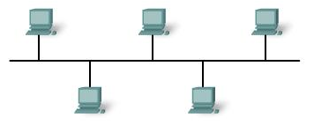

*Hình 5.7- Môi trường chia sẻ - đa truy cập*

* **Môi trường không chia sẻ (non-shared Media) –** Môi trường không chia sẻ là cách tiếp cận tối ưu hơn, vì mỗi thiết bị sẽ có môi trường truyền dẫn riêng, chắc chắn sẽ không có va chạm, không có đụng độ gói tin, và không có sự phân tán tài nguyên môi trường giữa các thiets bị. Ví dụ của môi trường không chia sẻ 2 PC nối tới nhau (chia sẻ kết nối) nhưng kiểu truyền là bán song công, nghĩa là 1 thời điểm, môi trường chung chỉ được sử dụng bởi 1 thiết bị.

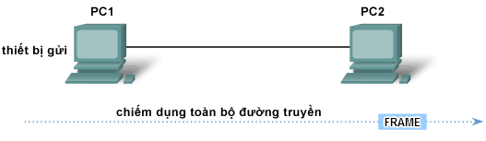

*Hình5.8 – Mặc dù chia sẻ cùng kết nối, nhưng không đồng nghĩa chia sẻ môi trường truyền*

Dựa vào **đồ hình mạng, thành phần thiết bị được sử dụng trong mạng** và **kiểu truyền** mà ta sẽ xác định được dạng môi trường đang sử dụng là chia sẻ hay không chia sẻ

1. **Điều khiển truy cập trong môi trường chia sẻ**

Một vài ví dụ về môi trường chia sẻ:

* 2 thiết bị kết nối điểm điểm sử dụng kiểu truyền bán song công
* Các thiết bị đầu cuối kết nối tập trung trong đồ hình vật lý dạng sao với Hub là trung tâm sử dụng kiểu truyền bán song công
* Các thiết bị đầu cuối kết nối theo đồ hình vật lý dạng bus sử dụng chung 1 đường truyền

Về mặt nguyên tắc, đối với môi trường chia sẻ, không bao giờ được để 2 thiết bị cùng sử dụng môi trường truyền tại 1 thời điểm, để làm được điều đó, người ta sử dụng các phương thức điều khiển quản lý truy cập:

Có 2 phương thức điều khiển quản lý truy nhập cơ bản:

* **Dựa theo lượt (Controlled)** – Các thiết bị đều có quyền bình đăng truy cập môi trường, quyền lợi này chia đều cho thiết bị, và tất cả thiết bị sẽ “xếp hàng” để được truyền dữ liệu.
* **Lắng nghe và xác định trạng thái đường truyền (Contention-based)** – Các thiết bị đều có quyền bình đẳng truy cập môi trường, nhưng các thiết bị sẽ phải tự xác định thời điểm “được phép” gửi dữ liệu.

**Truy cập dưa theo lượt trong môi trường chia sẻ (Controlled Access for Shared-media)** - Với phương thức điều khiển này, mỗi node sẽ sử dụng lượt để giành quyền sử dụng mạng. Nếu 1 node không cần sử dụng tài nguyên mạng, cơ hội đó sẽ được chia đều lại cho các node còn lại. Ý tưởng là luôn chỉ có 1 node được gửi frame tại 1 thời điểm, tương tự như cách xếp hàng, đến lượt ai người đó sẽ được phân phát, không bao giờ xảy ra chen lấn, tương tự không bao giờ xảy ra đụng độ

Nhược điểm lớn nhất của kiểu quản lý truy cập này là, các node sẽ phải chờ đến lượt của mình để được gửi. Đó là 1 phương thức dễ quản lý nhưng thụ động, dễ tiếp cận nhưng không hiệu quả. Đại diện của những phương thức này như Token Ring, hoặc FDDI hiện nay đều đã là những công nghệ lỗi thời

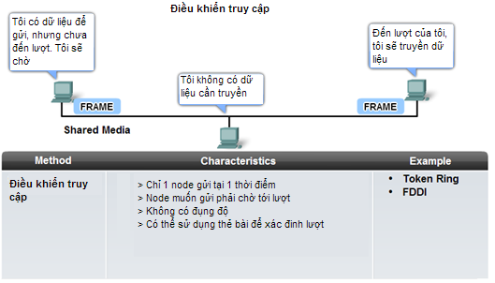

*Hình 5.9 – Điều khiển truy cập môi trường theo lượt*

**Lắng nghe và xác định trạng thái đường truyền trong môi trường chia sẻ (Contention-based Access for Shared media)** – Ý tưởng của phương thức này là mọi node tự lắng nghe, xác định trạng thái đường truyền để đưa ra quyết định gửi dữ liệu, vì thế cần thiết phải có 1 cơ chế để xác định liệu đường truyền có đang được sử dụng tại 1 thời điểm, cơ chế gọi là cơ chế dò sóng mang (Carrier Sense)

Theo đó, hoàn toàn có thể xảy ra khả năng nhiều node cùng gửi dữ liệu tại 1 thời điểm, hiện tượng đó gọi là **đa truy cập** (Multi Access). Cơ chế dò sóng mang đa truy cập CSMA (Carrier Sense Multi-Access) sẽ xác định xem liệu có tín hiệu trong môi trường truyền, nếu có nghĩa là tại thời điểm đó có node đang gửi dữ liệu. Các node khác sẽ chờ 1 khoảng thời gian ngắn đến khi không phát hiện thấy tin hiệu trong đường truyền, sẽ cố gắng gửi dữ liệu của mình xuống đường truyền càng sớm càng tốt.

Rõ ràng vấn đề là đụng độ có thể xảy ra, trong trường hợp đó 2 thiết bị sẽ phải gửi lại gói tin đã mất. Do đó CSMA thường được triển khai kèm 1 phương thức điều khiển tiến trình giải quyết va chạm giữa các node. Có 2 phương thức phổ biến nhất được sử dụng:

* **Cơ chế phát hiện đụng độ (Collision Detection) thành CSMA/CD –** Được sử dụng cho môi trường mạng cáp LAN triển khai công nghệ Ethernet. Chúng ta sẽ đi sâu vào cơ chế CSMA/CD trong chương 7 nói về Ethernet
* **Cơ chế tránh đụng độ (Collision Avoidance) thành CSMA/CA –** Được sử dụng cho môi trường mạng LAN không dây triển khai Ethernet

Nhược điểm rõ nhất của phương thức này chính là xác suất đụng độ càng cao khi mạng càng mở rộng hay càng có nhiều node chia sẻ trong 1 môi trường. Nếu điều đó xảy ra, hoàn toàn không tối ưu về mặt tài nguyên mạng lẫn tốc độ gửi nhận gói tin, vì các cơ chế phục hồi sau khi va chạm sẽ ảnh hưởng tới thông lượng mạng (throughput). Các vấn đề đó sẽ được đề cập trong phần sau

1. **Điều khiển truy cập trong môi trường không chia sẻ**

Môi trường không chia sẻ là môi trường trong đó không có sự chia sẻ đường truyền giữa 2 thiết bị, rất khó để xem đó là môi trường là chia sẻ hay không chia sẻ nếu chỉ nhìn vào mặt kết nối. Một vài ví dụ của môi trường không chia sẻ:

* 2 PC kết nối triển khai kiểu truyền song công
* Mô hình mạng LAN sử dụng Switch tại trung tâm tạo thành tập hợp môi trường không chia sẻ, là các kết nối giữa Switch và PC hoặc Switch và Router

Ta thấy đặc điểm của môi trường không chia sẻ là môi trường đó thường được tạo thành bởi 2 thiết bị, do đó đồ hình của dạng môi trường này thường là điểm-điểm. Đặc điểm của môi trường không chia sẻ đó là không bao giờ xảy ra đụng độ vì các thiết bị không dùng chung đường truyền với nhau khi gửi dư liệu.

Chúng ta xem xét 1 đồ hình mạng tiêu biểu cho dạng môi trường này là điểm-điểm (point-to-point topology) trong đó chỉ có 2 thiết bị được kết nối trưc tiếp với nhau.

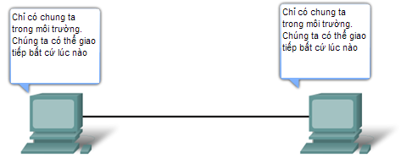

*Hình5.10 – Môi trường không chia sẻ có đồ hình vật lý dạng điểm-điểm*

Đối với mạng kết nối điểm điểm, vấn đề duy nhất cần quan tâm là kiểu truyền dữ liệu qua môi trường kết nối là gì ? Có 2 kiểu truyền dữ liệu cơ bản là song công và bán song công, kiểu truyền sẽ xác đinh môi trường là chia sẻ hay không chia sẻ, vậy nên bản thân kiểu truyền cũng là một cơ chế quản lý truy cập đối với môi trường không chia sẻ

* **Song công (full-duplex)** – Thiết bị có thể gửi hoặc nhận dữ liệu qua môi trường tại 1 thời điểm. Với kiểu truyền này sẽ tối ưu băng thông của môi trường, và giảm độ trễ của truyền thông. Cho dù 2 node có cùng gửi dữ liệu tại 1 thời điểm cũng không dẫn đến đụng độ. Để làm được điều này, Ethernet sử dụng 2 cặp dây, 1 để nhận và 1 để gửi.

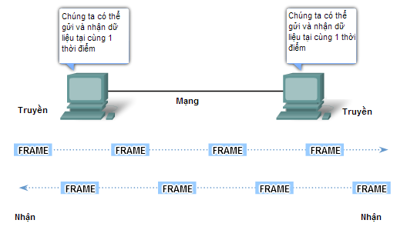

*Hình 5.11 – Truyền dữ liệu kiểu song công, gửi và nhận đồng thời*

* **Bán song công (Half-duplex)** – Thiết bị có thể gửi hoặc nhận dữ liệu qua môi trường, nhưng chỉ có thể làm 1 việc tại 1 thời điểm, nghĩa là không thể đồng thời vừa gửi và nhận dữ liệu. 2 Node sẽ xác định kiểu truyền, theo đó sẽ tuân theo cùng nguyên tắc để tránh việc cùng gửi 1 lúc, chẳng hạn 1 node sẽ chờ đến khi nhận được frame rồi mới bắt đầu gửi 1 frame khác, nếu sử dụng Ethernet, thì đó chính là CSMD/CD

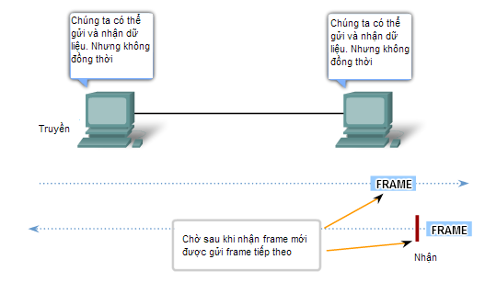

*Hình 5.12 – Truyền dữ liệu kiểu bán song công, gửi và nhận không đồng thời*

1. Đồ hình mạng:

Đồ hình của 1 mạng là sự sắp xếp theo mối quan hệ giữa các thiết bị và môi trường kết nối chúng. Có 2 dạng đồ hình mạng chính:

* **Đồ hình mạng vật lý (Physical Topology) –** là cách sắp xếp các node và liên kết vật lý giữa chúng trong mạng. Đồ hình mạng vật lý sẽ thể hiện cách môi trường truyền được sử dụng để truyền dữ liệu giữa các thiết bị, tuy nhiên nó chỉ phản ánh phần cấu trúc vật lý, chẳng hạn như kết nối cáp giữa các node. Theo đó đồ hình mạng vật lý thường được sử dụng trong quá trình triển khai đi dây

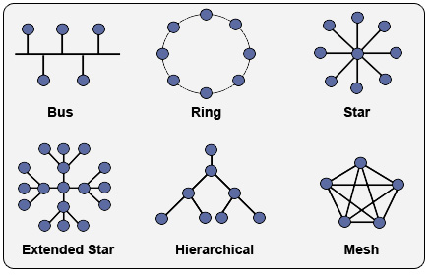

*Hình 5.13 – Các dạng đồ hình mạng vật lý khác nhau*

* **Đồ hình mạng logic (Logical Topology) –** Thể hiện cách hệ thống mạng truyền 1 frame từ 1 node tới 1 node khác. Đồ hình mạng logic cũng bao gồm các kết nối ảo giữa các node (có thể độc lập với sắp xếp vật lý của các thiết bị). Đồ hình mạng logic phản ánh “cái nhìn” của tầng liên kết dữ liệu tới môi trường truyền dẫn, mà theo đó ta có thể xác định được môi trường là chia sẻ hay không chia sẻ, cách thức quản lý truy cập được sử dụng là gì, công nghệ được sử dụng là LAN hay WAN. Vì thế đồ hình mạng logic thường được sử dụng trong quá trình cấu hình, triển khai ứng dụng, dịch vụ, quản lý mô hình mạng,…

Trong nhiều trường hợp đồ hình mạng vật lý và logic có thể giống nhau, nhưng bản chất 2 kiểu đồ hình này cung cấp các loại thông tin khác nhau, mà chúng ta cần dựa vào cả 2 mới thực sự hiểu được chính xác cấu trúc hệ thống. Các đồ hình mạng (vật lý và logic) thường được sử dụng trong hạ tầng mạng ngày nay:

* **Điểm-điểm (point-to-point) –** Là kiểu kết nối đơn giản nhất, về mặt logic sẽ chỉ có 2 node tham gia trao đổi frame. Do đặc điểm khi 1 node gửi dữ liệu ra môi trường điểm-điểm, đích đến sẽ luôn là node còn lại, nên không cần 1 cơ chế xác định địa chỉ của 1 node duy nhất trong môi trường truyền dẫn. Dẫn đến không cần phải có 1 cơ chế quản lý truy cập cụ thể.

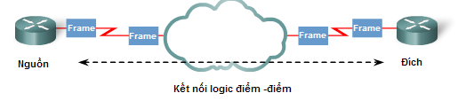

*Hình 5.14 – Kết nối logic điểm-điểm giữa 2 Router,*

Chúng ta có 1 ví dụ đồ hình logic về 1 mạng kết nối điểm-điểm, trong trường hợp trên chỉ có node 1 và node 2 tham gia trao đổi dữ liệu, và chúng gửi dữ liệu cho nhau. Tuy nhiên dưới cái nhìn của đồ hình vật lý, kết nối giữa node 1 và node 2 có thể bao gồm rất nhiều kết nối điểm-điểm trung gian trong hạ tầng đám mây

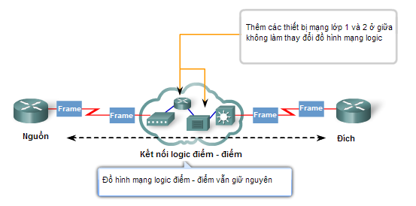

*Hình 5.15 - … Mặc dù thực tế có rất nhiều thiết bị trung gian ở giữa*

Ngoài ra trong đồ hình trên chúng ta thấy 1 kết nối điểm-điểm vật lý thông qua đường WAN, nhưng đồ hình logic cũng có thể thể hiện nhiều kết nối điểm-điểm “ảo”, hay còn được gọi là kết nối ảo, các kết nối này đều được thiết lập thông qua đường kết nối điểm-điểm vật lý

* **Đa truy cập (Multi-Access)** – Môi trường đa truy cập cho phép nhiều node giao tiếp với nhau trong cùng 1 môi trường chia sẻ. 1 Node có thể gửi frame xuống môi trường bất kỳ lúc nào, do đặc điểm chia sẻ môi trường nên các node đều sẽ nhận được frame, tuy nhiên chỉ node cần nhận dữ liệu mới xử lý frame đó.

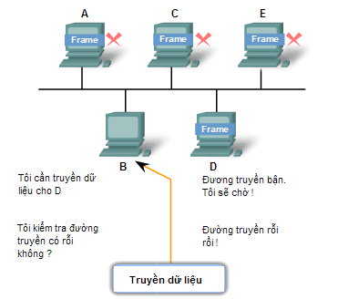

*Hình 5.16– Môi trường đa truy cập luôn phải đau đầu với điều khiển truy cập*

Mạng đa truy cập cho phép nhiều node cùng gửi frame tại 1 thời điểm nên đụng độ sẽ luôn có thể xảy ra, do đó cần 1 cơ chế quản lý truy cập phức tạp hơn để điều khiển và quyết định hành vi của node khi đẩy dữ liệu xuống môi trường, nhằm giảm khả năng gây ra đụng độ dẫn đến mất dữ liệu và tối ưu tài nguyên mạng. Phương pháp điều khiển truy cập phổ biến được sử dụng cho mạng đa truy cập là CSMA/CD hoặc CSMA/CA (Trong đó CSMA là 1 phương thức quản lý truy cập được triển khai trên Ethernet truyền thống)

Dạng đồ hình logic của môi trường đa truy cập có thể thấy là dạng bus như trên hình minh họa, tuy nhiên dạng đồ hình vật lý của phổ biến hiện nay là hình sao, trong đó thiết bị node đứng giữa là 1 thiết bị tầng 1 như Hub hoặc tầng 2 như Switch. Cấu trúc mạng hiện đại có xu hướng thay thế thiết bị trung tâm bằng 1 thiết bị tầng 2 như Cầu (Bridge) hoặc Switch, cho phép “biến” đường truyền của các node trong đồ hình logic thành các kết nối điểm-điểm, tối ưu tài nguyên mạng và không cần 1 cơ chế quản lý truy cập phức tạp

* **Vòng (Ring) -** Trong đồ hình logic dạng vòng, mỗi node sẽ nhận frame theo lượt, nếu frame đó không dành cho 1 node nào đó, frame đó sẽ được đẩy qua cho node bên cạnh (dạng vòng tròn theo lượt). Do đó phương pháp điều khiển truy cập của đồ hình dạng vòng thường được gọi là phương pháp phân phối thẻ bài theo lượt (token passing). Ta thấy đặc điểm của đồ hình dạng vòng là mọi node, không kể thiết bị nhận và gửi, đều có thể sẽ nhận frame và xử lý frame. Thông thường tại 1 thời điểm sẽ chỉ có 1 frame được mang theo trong môi trường, nếu không có dữ liệu cần truyền, để 1 node có thể truyền frame, node đó cần “có” được 1 “thẻ bài” gọi là token, là 1 tín hiệu điện. Token Ring là 1 công nghệ sử dụng đồ hình vòng, đã không còn được sử dụng trong cấu trúc mạng hiện đại.

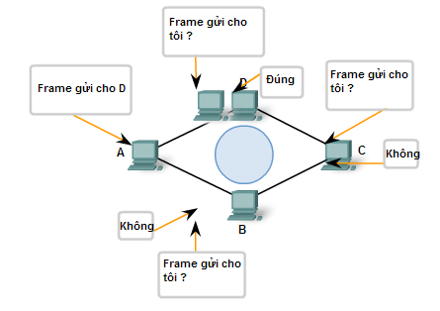

*Hình 5.17 – Công nghệ Token Ring sử dụng đồ hình logic dạng vòng*

1. Quá trình đóng gói và cấu trúc khung

Tầng liên kết dữ liệu sẽ đóng gói frame bằng cách chèn thêm header và trailer vào đầu và cuối packet. Cho nhiều giao thức tầng liên kết dữ liệu sẽ định nghĩa nhiều cấu trúc header khác nhau, tuy nhiên cấu trúc 1 frame luôn bao gồm 3 phần

* Header
* Dữ liệu
* Trailer

Giao thức tầng liên kết dữ liệu cung cấp thông tin cần thiết để có thể đặt frame xuống từng kiểu môi trường khác nhau. Các thông tin này được đóng gói vào header và trailer của frame. Frame sẽ được bóc gói và xử lý tại node nhận hoặc mỗi khi qua 1 thiết bị lớp 3 như Router. Không có 1 cấu trúc frame nào có thể hỗ trợ mọi loại môi trường. Không chỉ liên quan đến công nghệ sử dụng, đặc điểm vật lý của môi trường truyền cũng sẽ ảnh hưởng đến các thông tin cần được đóng gói vào header, chẳng hạn cùng là công nghệ LAN, nhưng cấu trúc header của frame trong mạng không dây lớn hơn nhiều so với cấu trúc header của frame trong mạng cáp

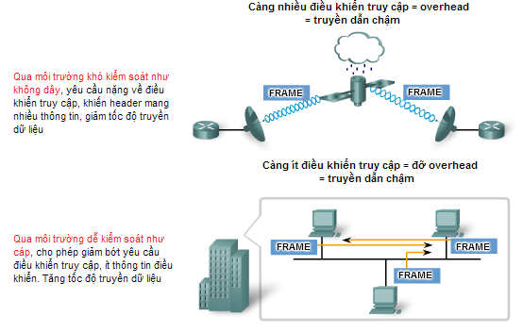

*Hình 5.18 – Quản lý truy cập trong mạng không dây bao gồm rất nhiều tiến trình phức tạp*

1. **Định dạng khung cơ bản**

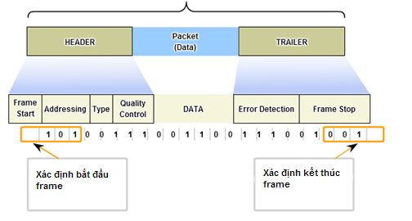

*Hình 5.19 - Cấu trúc cơ bản của 1 Frame bao gồm Header và Trailer*

Các trường cơ bản sẽ xuất hiện trong header và trailer của frame

**Trường bắt đầu và kết thúc frame (Frame Start và Frame Stop)** – Khi frame được giao cho tầng vật lý, frame sẽ được chuyển thành chuỗi các bit 0 và 1 để truyền trong môi trường, dưới dạng chuỗi nhị phân, không có cách nào để node bên kia có thể xác định chiều dài của 1 frame, vì thế trường bắt đầu và kết thúc frame sẽ mang các chuỗi bit đặc biệt thể hiện điểm bắt đầu và kết thúc của 1 frame, dựa vào đó, node đầu xa có thể tái cấu trúc lại frame ban đầu

**Địa chỉ khung (Addressing)** – Tương tự các tầng trên, trường địa chỉ sẽ được sử dụng để xác định thiết bị gửi và thiết bị nhận, tùy vào công nghệ tầng 2 được sử dụng mà loại địa chỉ sẽ khác nhau, chúng ta sẽ đề cập sau khi học các công nghệ cụ thể. Các địa chỉ tầng 2 thường gặp:

* Địa chỉ MAC được sử dụng trong môi trường Ethernet
* 0xFF hoặc 0x03 được sử dụng trong công nghê HDLC và PPP

Đặc điểm địa chỉ frame đó là không có cấu trúc lớp như địa chỉ tầng 3, và chỉ có ý nghĩa trong môi trường chia sẻ cục bộ, hay nói cách khác, địa chỉ tầng 2 không được trao đổi giữa các miền định tuyến. Địa chỉ frame được gọi là địa chỉ vật lý của 1 thiết bị, header frame sẽ mang thông tin địa chỉ nguồn và địa chỉ đích để xác định thiết bị gửi và thiết bị nhận.

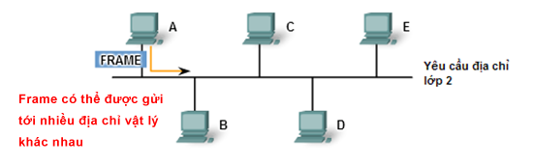

*Hình 5.20 – Frame sử dụng địa chỉ vật lý để gửi dữ liệu tới thiết bị trong mạng cục bộ*

**Loại PDU** – xác định loại dữ liệu bên trong frame

**Priority/Quanlity of Service –** mang các thông tin cho phép phân loại mức độ ưu tiên cho gói tin, các mức độ ưu tiên khác nhau cho phép triển khai các kỹ thuật chất lượng dịch vụ để tối ưu việc sử dụng tài nguyên mạng cũng như hạn chế những vấn đề liên quan đến độ trễ (delay) hoặc biến thiên trễ (jitter)

**Phát hiện lỗi (Error detection)** – Sử dụng để kiểm tra lỗi, trường được sử dụng có tên là FCS (frame check sequence) hay chuỗi kiểm tra lỗi. Trường này được đặt tại trailer của frame. Do đặc điểm frame sau đó sẽ được chuyển thành các bit nhị phân để đẩy xuống môi trường, nên sẽ hay xảy ra trường hợp nhiễu hoặc giao thoa tín hiệu khiến cho làm hỏng cấu trúc frame ban đầu.

*Đối với Ethernet, để đảm bảo dữ liệu nhận được trùng khớp với dữ liệu ban đầu (toàn vẹn dữ liệu), node gửi dữ liệu sẽ tổng hợp nội dung đặt trong frame thành 1 chuỗi giá trị gọi CRC (Cyclic redundancy), sử dụng bởi node nhận để xác định tính toàn vẹn dữ liệu, giá trị này đặt trong FCS . Node nhận dữ liệu cũng sẽ tổng hợp từ frame nhận được ra 1 giá trị CRC. Giá trị CRC này sẽ được so sánh với giá trị CRC ban đầu, nếu khớp nghĩa là dữ liệu không bị hỏng, nếu khác nhau, frame nhận được sẽ bị hủy và yêu cầu gửi lại.*

1. **Các chuẩn công nghệ tầng liên kết dữ liệu:**

Các dịch vụ tầng liên kết dữ liệu được định nghĩa và mô tả bởi nhiều chuẩn dựa trên các công nghệ và môi trường mà giao thức được triển khai lên. Các tổ chức định nghĩa ra các chuẩn mở và giao thức triển khai trên tầng liên kết dữ liệu như:

* Tổ chức chuẩn hóa Quốc tế (ISO)
* Viện kỹ sư điện – điện từ (IETF)
* Viện chuẩn hóa quốc gia Hoa Kỳ (ANSI)
* Liên minh viễn thông quốc tế (ITU)

Hình bên dưới liệt kê các chuẩn công nghệ tầng liên kết phổ biến và tổ chức chuẩn hóa

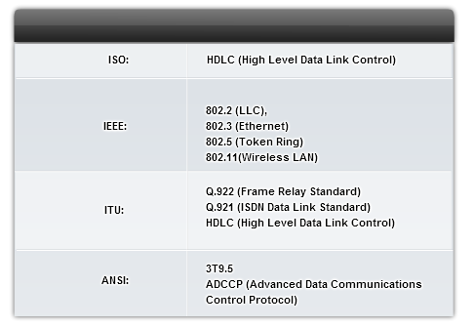

*Hình 5.21 – các tổ chức chuẩn hóa và các công nghệ tầng 2*

Giao thức tầng mạng được sử dụng phổ biến nhất là IP, tuy nhiên do đặc điểm phụ thuộc và đồ hình mạng và cụ thể triển khai trên tầng vật lý, người ta đã phát triển ra nhiều công nghệ được sử dụng cho nhiều môi trường truyền dẫn khác nhau, mỗi công nghệ sẽ có 1 tập hợp giao thức được sử dụng. Mỗi công nghệ sẽ có cơ chế điều khiển truy cập khác nhau phụ thuộc vào đồ hình mạng tương ứng, nhiều thiết bị mạng khác nhau sẽ đều đóng vai trò là các node hoạt động tại tầng liên kết dữ liệu, các thiết bị này có thể là card mạng NIC hay các giao diện mạng của Router và Switch. Do các đặc điểm giống và khác nhau của các công nghệ này, người ta chia các công nghệ lớp 2 theo 2 nhóm tùy thuộc vào quy mô mạng

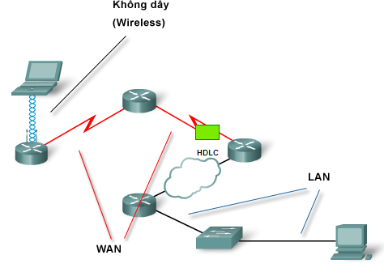

*Hình 5.22 – Các môi trường truyền dẫn khác nhau sẽ sử dụng công nghệ tầng 2 khác nhau*

* **Công nghệ LAN –** Các công nghệ LAN yêu cầu tốc độ truyền dữ liệu nhanh với băng thông lớn và hỗ trợ nhiều thiết bị kết nối. Mô hình mạng LAN bị giới hạn về mặt địa lý nên việc triển khai 1 công nghệ hỗ trợ các đặc tính trên không quá tốn kém. Công nghệ LAN tiêu biểu là Ethernet, fastEthernet
* **Công nghệ WAN –** Các công nghệ WAN cần phải có khả năng bảo phủ 1 mạng có quy mô lớn về mặt địa lý, nên đôi khi phải đánh đổi giữa 3 yếu – chi phí, khoảng cách và băng thông cho phép, và càng tăng khoảng cach hoặc băng thông sẽ đều tăng chi phí. Công nghệ WAN tiêu biểu là Point-to-Point, Frame-relay, ATM

1. **Một vài cấu trúc header và trailer của Frame tiêu biểu**
2. **Ethernet**

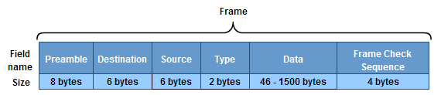

*Hình 5.23 – Cấu trúc frame Ethernet*

Ethernet là họ công nghệ mạng được định nghĩa bởi chuẩn IEEE 802.2 và 802.3. Chuẩn Ethernet định nghĩa đồng thời tại tầng vật lý và tầng liên kết dữ liệu. Là công nghệ LAN phổ biến nhất hiện nay, Ethernet cho phép truyền tải dữ liệu nhanh với băng thông tối đa là 10Mbps, 100Mbps, 1Gbps và thậm chí 10Gbps. Mặc dù có thể triển khai nhiều dạng đồ hình khác nhau, nhưng cấu trúc frame Ethernet không thay đổi, với mỗi dạng đồ hình Ethernet có thể xác định và sử dụng các phương pháp kiểm tra và điều khiển truy cập khác nhau.

Các đặc điểm của Ethernet là truyền thông phi kết nối (Connectionless) và không hỗ trợ truyền dẫn tin cậy với ACK, Ethernet có thể triển khai trong môi trường chia sẻ với CSMA/CD hoặc môi trường không chia sẻ, hỗ trợ và có cơ chế tự xác định kiểu truyền là song công hay bán song công. Địa chỉ được Ethernet sử dụng cho mạng chia sẻ được gọi là địa chỉ MAC. Địa chỉ MAC có dạng số thập lục phân và có chiều dài 48 bit

Các trường trong cấu trúc header và trailer của frame Ethernet

* **Preamble –** Được sử dụng để đồng bộ dư liệu
* **Destination và Source –** Trường mang thông địa chỉ MAC, chiều dài 6 byte hay 48 bit
* **Type –** Xác định loại dữ liệu tầng trên
* **Frame Check Sequence** – Trường kiểm tra lỗi

1. **Point-to-Point Protocol (PPP)**

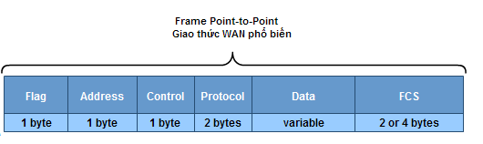

*Hình 5.24 – Cấu trúc Frame PPP*

Công nghệ Point-to-Point Protocol (PPP) đươc sử dụng để truyền dữ liệu giữa 2 node có kết nối trực tiếp. Chuẩn PPP được định nghĩa bởi RFC và đươc phát triển cho kết nối WAN. PPP hỗ trợ rất nhiều đặc tính nâng cao như cho phép xác thực va mã hóa dữ liệu, nén và hỗ trợ các kỹ thuật chất lượng dịch vụ, các kỹ thuật đóng gói vào công nghệ lớp 2 khác như PPPoE (PPP over Ethernet), PPPoA (PPP over ATM), PPPoF (PPP over Frame-relay). PPP có thể triển khai trên nhiều môi trường vật lý khác nhau, bao gồm cáp xoắn, cáp quang và cả vệ tính cũng như các kết nối ảo. PPP sử dụng kiến trúc phân lớp và cung cấp truyền thông dựa vào thiết lập phiên trước khi truyền.

Các trường trong cấu trúc header và trailer của frame PPP

* **Cờ (Flag)-** Trường cờ để xác định bit bắt đầu và kết thúc của frame
* **Address –** Trường địa chỉ trong PPP luôn là địa chỉ broadcast 0xFF. PPP không sử dụng 1 địa chỉ cụ thể nào, khi 1 node gửi frame ra PPP, frame đó chỉ có 1 đích đến, là tới node bên kia
* **Control –** kế thừa từ công nghệ HDLC, trường Control được sử dụng để đánh dấu (sequencing) và ACK, do PPP không hỗ trợ truyền thông tin cậy nên trường Control luôn bằng 0x03 để chỉ frame chưa được đánh chuỗi sequencing, hay UI frame
* **Protocol –** trường có chiều dài 2 byte xác định giao thức được đóng gói trong phần data của frame, hay xác định giao thức lớp trên
* **FCS –** Trường xác định lỗi có chiều dài mặc định 2 byte, có thể sử dụng lên tới 4-byte để hỗ trợ việc phát hiện lỗi hiệu quả hơn.

1. Dữ liệu đã sẵn sàng ?

Chúng ta đã đi qua một chặng đường rất dài, dữ liệu từ ban đầu đã trải qua nhiều lần đóng gói để mang thông tin điều khiển. Tới đây chúng ta đã có thể khái quát được toàn bộ quá trình truyền dữ liệu từ 1 thiết bị tới 1 thiết bị khác. Dữ liệu đã thực sự sẵn sàng để trao đổi giữa các thiết bị:

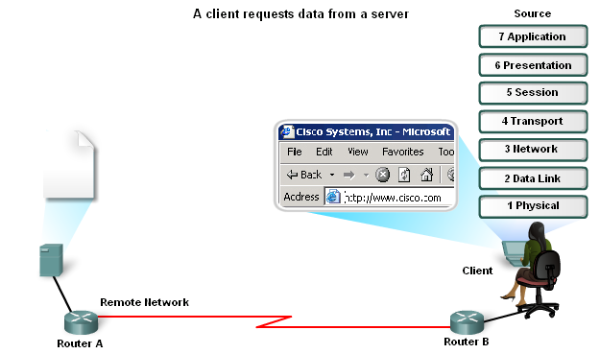

*Hình 5.25 – Bắt đầu từ ứng dụng web*

**Bước 1:** 1 máy tính trong mạng LAN muốn kết nối vào 1 trang web lưu trữ trên server bên ngoài. Người dùng bắt đầu bằng cách gõ địa chỉ trong trình duyệt web [www.cisco.com](http://www.cisco.com)

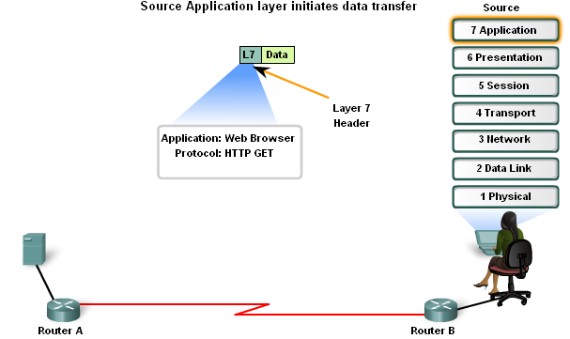

*Hình 5.26– Ứng dụng HTTP tạo ra bản tin GET để lây trang web*

**Bước 2**: Trình duyệt khởi tạo yêu cầu HTTP GET. Tầng ứng dụng đóng gói header vào bản tin tầng 7 để xác định ứng dụng và kiểu gói tin.

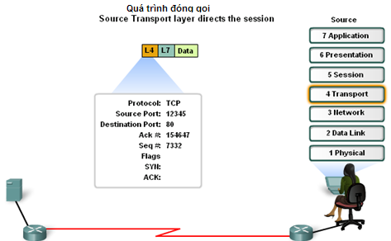

*Hình 5.27 – Tầng chuyển vận đóng gói Segment*

**Bước 3:** Tầng chuyển vận xác định ứng dụng lớp trên là dịch vụ web (WWW), do đó nó gán 1 port bất kì cho phiên nguồn (12345) và gán port 80 (xác định ứng dụng HTTP) cho phiên đích. Chúng ta giả định phiên đã được thiết lập, các giá trị sequence number và ACK đã được đồng bộ, và mang theo trong header.

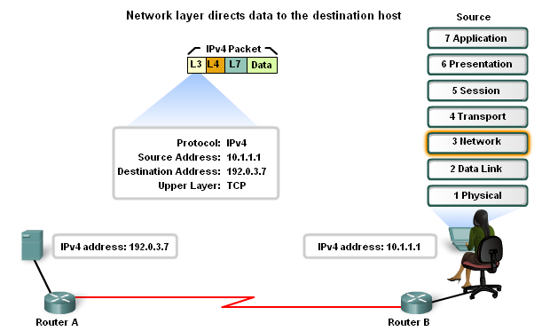

*Hình 5.28 – Tầng mạng đóng gói Packet*

**Bước 4:** Tại lớp 3, thông tin IP được thêm vào header trong quá trình đóng gói. IP nguồn và IP đích, đồng thời chỉ ra giao thức tầng trên của bản tin này là TCP. Địa chỉ đích là địa chỉ của WWW server còn địa chỉ nguồn là địa chỉ của chính máy tính.

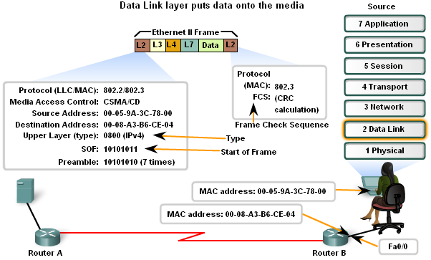

*Hình 5.29 – Tầng liên kết dữ liệu đóng gói frame*

**Bước 5:** Tại lớp 2, máy tính sử dụng giao thức ARP để xác định địa chỉ MAC của default gateway hay giao diện LAN của Router, sau đó sử dụng địa chỉ này để xây dựng frame lớp 2 với địa chỉ MAC nguồn của máy tính còn địa chỉ MAC đích là interface fa0/0 trên router B. Frame đồng thời xác định giao thức lớp trên là IPv4 (bằng cách điền giá trị 0800 vào trường Type). Frame bắt đầu bằng trường Preamble và Start of Frame (SOF) và kết thúc bằng Cyclic redundancy check (CRC) để kiểm tra lỗi, cơ chế điều khiển truy cập môi trường là CSMA/CD

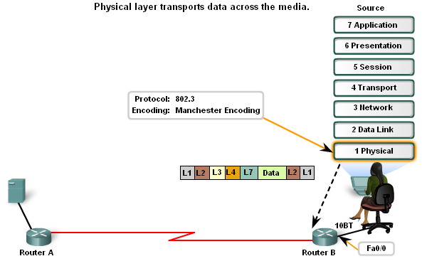

*Hình 5.30 – Tầng vật lý xác định kiểu mã hóa và gửi tín hiệu ra môi trường*

**Bước 6:** Tại tầng vật lý, bản tin được mã hóa thành các bit gửi đi trên đường truyền. Router B sử dụng bộ nhớ đệm để lưu các bit này khi nhận.

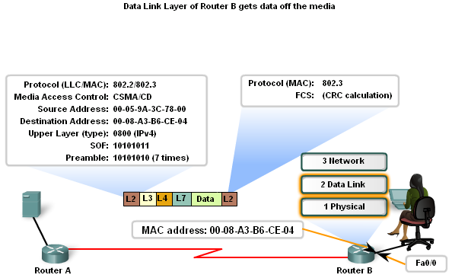

*Hình 5.31– Router B nhận được frame, giải mã hóa, đọc header và trailer*

**Bước 7:** Sau khi nhận được đủ các bit, Router B tính toán CRC của frame và so sánh với trường FCS trong frame để xác định lỗi. Nếu không có lỗi, router B sẽ so sánh địa chỉ MAC trên interface fa0/0 với địa chỉ MAC trong trường MAC đích của frame. Nếu đúng, header của lớp 2 sẽ bị bóc, lấy ra packet và gửi lên tầng trên

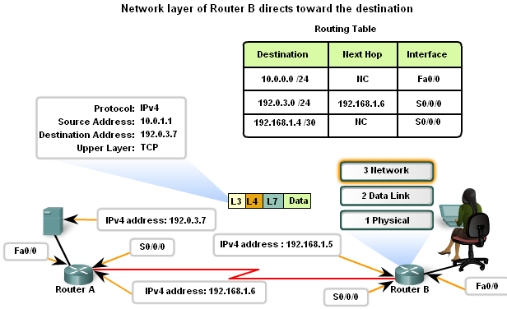

*Hình 5.32 – Router B bóc gói frame, đọc header packet và thực hiện định tuyến*

**Bước 8:** Tại lớp 3, địa chỉ IP trong bản tin được so sánh với bảng routing table của router để định tuyến. Ta thấy tuyến đường tới mạng 192.0.3.0/24 có next-hop là 192.168.1.6 (Router A). Trong trường hợp này, để tới Router A, Router B thấy cần đẩy packet ra giao diện s0/0/0

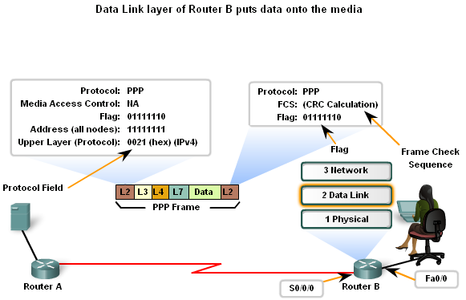

*Hình 5.33 – Router B đóng gói lại frame để chuyển ra môi trường mạng WAN*

**Bước 9:** Router B tạo frame PPP để gửi ra kết nối WAN. Trong phần header bản tin PPP, cờ 01111110 để xác định bắt đầu frame, còn trong trường địa chỉ được điền 11111111 (hay 0xFF) tức là bản tin broadcast. Do giao thức PPP chỉ kết nối 2 Router, nên trường địa chỉ thực chất không có ý nghĩa.Trường điền 0021 (thập lục phân) để chỉ ra đó là bản tin giao thức tầng mạng là IPv4. Cuối frame là trường CRC để kiểm tra lỗi và đảm bảo toàn vẹn dữ liệu

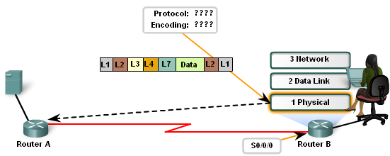

*Hình 5.34 – Router B mã hóa lại và gửi frame sang Router A dưới dạng tín hiệu*

**Bước 10:** Sau khi phiên PPP được thiết lập giữa 2 router, tầng vật lý tiến hành mã hóa frame trên đường truyền thành các bit. Router A sử dụng bộ đệm để lưu giữ các bit này.

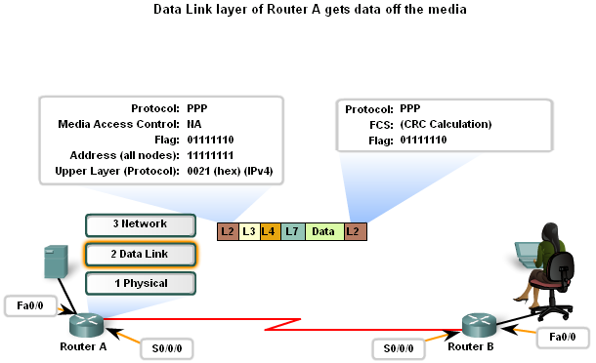

*Hình 5.35 – Router A nhận được tín hiệu, giải mã hóa, đọc header và trailer của frame PPP*

**Bước 11:** Sau khi lưu giữ các bit từ router B trên bộ đệm, router A sẽ dựng lại frame,sau đó tính toán CRC của frame và so sánh với trường FCS trong frame để xác định lỗi. Nếu không có lỗi, phần header lớp 2 sẽ bị bỏ đi và packet được chuyển lên tầng mạng

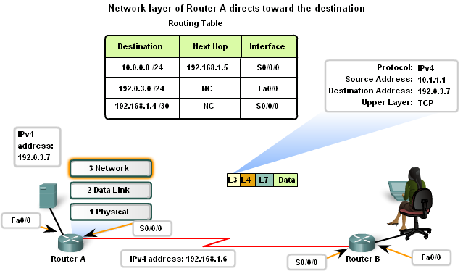

*Hình 5.36 – Router A bóc gói frame, đọc header packet và thực hiện định tuyến*

**Bước 12:** Tại tầng Mạng, địa chỉ IP đích tiếp tục được tra trong bảng định tuyến để định tuyến. Trong trường hợp này mạng 192.0.3.0/24 có kết nối trực tiếp với Router A qua giao diện f0/0. Vì thế Router A sẽ đẩy gói tin ra giao diện f0/0

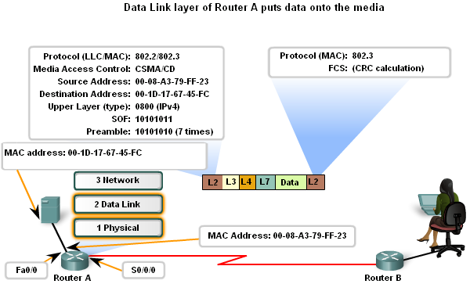

*Hình 5.37 – Router A đóng gói lại thành frame Ethernet để gửi ra Server*

**Bước 13:** Tầng liên kết tra bảng ARP trên router A và xác định địa chỉ MAC của Web server, sau đó sử dụng địa chỉ MAC này để xây dựng frame. Địa chỉ MAC nguồn là địa chỉ fa0/0 trên router A, địa chỉ MAC đích là địa chỉ của Web server. Frame đồng thời xác định giao thức lớp trên là IPv4 (bằng cách điền giá trị 0800 vào trường Type). Frame bắt đầu bằng trường Preamble và Start of Frame (SOF) và kết thúc bằng Cyclic redundancy check (CRC) để kiểm tra lỗi, sau đó sử dụng CSMA/CD để kiểm soát quá trình gửi bản tin.

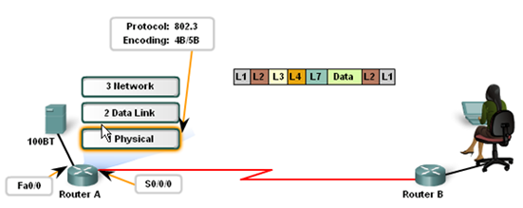

*Hình 5.38 – Router A mã hóa và gửi tín hiệu ra môi trường*

**Bước 14:** Tại tầng vật lý, bản tin được mã hóa thành các bit gửi đi trên đường truyền. Giao thức 802.3 hay chính là Ethernet

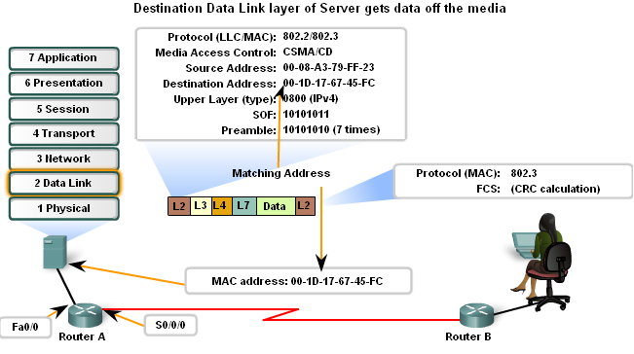

*Hình 5.39 – Server nhận được tín hiệu, giải mã hóa, kiểm tra frame Ethernet*

**Bước 15:** Nhận các bit từ đường truyền, Web server sẽ dựng lại frame,sau đó tính toán CRC của frame và so sánh với trường FCS trong frame để xác định lỗi. Nếu frame không có lỗi, địa chỉ MAC đích được so sánh với địa chỉ MAC trên card mạng trên server. Do nó giống nhau nên header lớp 2 sẽ được bỏ đi và packet được gửi lên lớp 3.

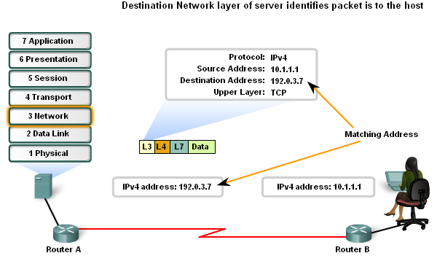

*Hình 5.40 – Server bóc gói frame, đọc tới packet header*

**Bước 16:** Tại tầng mạng, địa chỉ IP đích được xác định là của Web server nên nó sẽ xử lý bản tin này. Sau khi xác định giao thức lớp trên là TCP, bản tin sẽ được gửi lên tầng chuyển vận

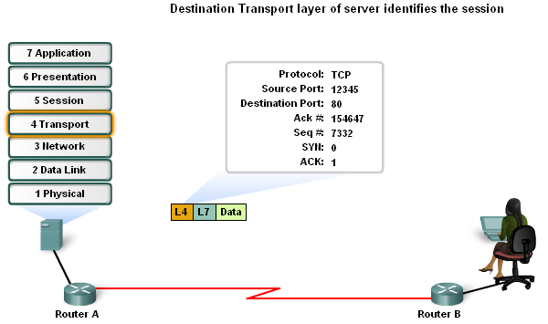

*Hình 5.41 – Server bóc gói packet, đọc header Segment*

**Bước 17:** Tại tầng chuyển vận, TCP xác định duy nhất 1 port nguồn và port đích cho phiên này. Số thứ tự (sequence number) được sử dụng để đánh dấu segment, header TCP được gỡ, và dữ liệu người dùng được đẩy lên tầng ứng dụng.

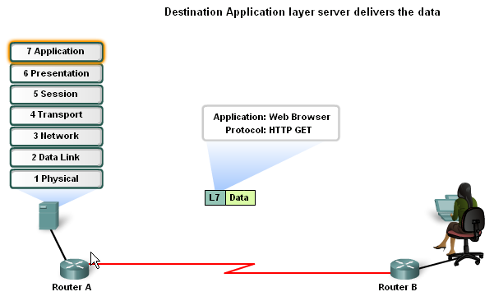

*Hình 5.42– Server bóc gói các tầng chuyển vận, phiên, trình diễn, và đọc tới nội dung ứng dụng*

**Bước 18:** Tại tầng ứng dụng, bản tin yêu cầu HTTP GET được xử lý trên server, trả về bản tin HTTP phản hồi. Các bước đóng gói hoàn toàn ngược lại, để trả packet về người dùng cuối

# CHƯƠNG 6 – TẦNG VẬT LÝ

Tầng vật lý là tầng cuối cùng trong mô hình OSI. Tầng vật lý là tầng duy nhất không tham gia bất kỳ thao tác logic nào, cũng thuần túy được thực thi trên phần cứng. Tuy nhiên tầng vật lý đóng vai trò quan trọng quyết định tốc độ truyền dữ liệu qua môi trường. Khi dữ liệu xuống tầng vật lý là frame, sẽ được mã hóa thành các chuỗi bit nhị phân, và được đẩy xuống môi trường truyền dẫn thành các tín hiệu điện.

1. Chức năng của tầng vật lý

Tầng vật lý cung cấp môi trường truyền các tín hiệu thể hiện các bit nhị phân, các bit nhị phân này được mã hóa từ frame cung cấp bởi tầng liên kết dữ liệu, công việc của tầng vật lý, tuy nhiên, chỉ là truyền các bit qua môi trường và thực hiện giải mã hóa, công việc kiểm tra tính toàn vẹn dữ liệu được giao cho MAC của tầng Liên kết dữ liệu. Các thành phần của tầng vật lý bao gồm :

* Môi trường truyền và các đầu nối (Connector) tương ứng
* Phương thức biểu diễn các bit tín hiệu qua đường truyền
* Quá trình mã hóa dữ liệu và thông tin điều khiển
* Cơ chế gửi và nhận trên thiết bị mạng tầng vật lý

So sánh với các tầng logic phía trên, mục tiêu của tầng vật lý là tạo ra các tín hiệu điện, hoặc quang, hoặc vô tuyến, đại diện cho các bit cấu thành nên khung frame. Các tín hiệu này không cố định tùy vào môi trường truyền dẫn được sử dụng. Tương tự với bên nhận, làm nhiệm vụ thu tín hiệu, phục hồi, và gửi chuỗi bit lên tầng liên kết dữ liệu (chính xác là tầng phụ MAC của tầng liên kết dữ liệu sẽ làm nhiệm vụ giải mã hóa)

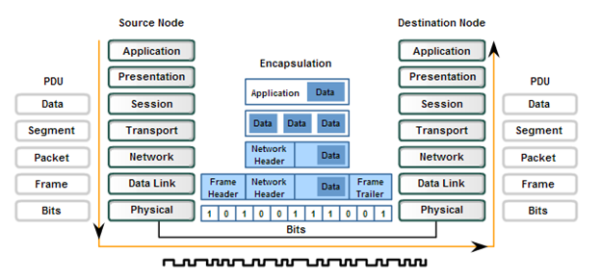

*Hình 6.1 – PDU của tâng vật lý là các bit tín hiệu*

1. Các chuẩn vật lý
2. **Các môi trường truyền dẫn**

Theo dòng lịch sử, có rất nhiều môi trường truyền dẫn đã và đang được sử dụng. Các tín hiệu sẽ thể hiện các bit, tùy vào môi trường mà dạng tín hiệu sẽ khác nhau. Tuy nhiên, tất cả có thể xếp vào 1 trong 3 nhóm môi trường truyền dẫn sau:

* **Cáp đồng –** tín hiệu dạng xung điện

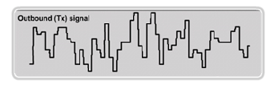

* **Cáp quang –** tín hiệu dạng xung ánh sáng

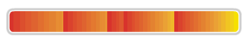

* **Không dây –** tín hiệu dạng sóng vô tuyến

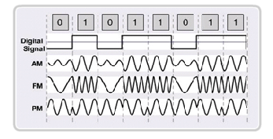

Khi tầng vật lý mã hóa các bit thành tín hiệu để truyền vào môi trường, yêu cầu đối với tầng vật lý cần phải xác định điểm bắt đầu và kết thúc frame, nếu không đầu bên kia môi trường sẽ không thể giải mã hóa tín hiệu ra frame ban đầu, do nhiễu và các vấn đề trên đường truyền. Chúng ta nhớ lại 1 trường trong cấu trúc header của frame có thể sử dụng để xác định điểm bắt đầu frame. Tuy nhiên, trong nhiều công nghệ gần đây, thiết bị tầng vật lý đã có thêm các tín hiệu đặc biệt để chỉ ra điểm đầu và kết thúc frame

1. **Các tổ chức chuẩn hóa**

Tầng vật lý được triển khai tại phần cứng, bởi các kỹ sư điện/điện tử/ vật lý, dưới dạng cấu trúc mạch điện, môi trường truyền và đầu kết nối. Vì thế yêu cầu tất yếu là sự chuẩn hóa các kết cấu phần cứng này. Chúng ta có 1 số tổ chức đã làm công việc chuẩn hóa như tầng OSI bởi viện chuẩn hóa quốc tế ISO, hay kiến trúc TCP/IP được chuẩn hóa bởi IETF phản ánh trong các tài liệu RFC. Tương tự, các tổ chức thực hiện chuẩn hóa kết cấu phần cứng cho tầng vật lý có thể kể ra:

* Tổ chưc chuẩn hóa quốc tế (ISO)
* Viện kỹ sử điện/ điện tử (IEEE)
* Viện chuẩn hóa quốc gia Hoa Kỳ (ANSI)
* Hiệp hội viễn thông quốc tế (ITU)
* Ủy ban liên lạc liên bang Hoa Kỳ (FCC)

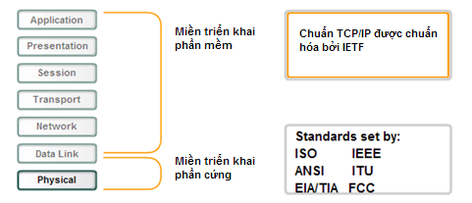

*Hình 6.2 – Các tổ chức chuẩn hóa*

1. **Bốn khu vực chuẩn hóa**

Các thành phần chuẩn hóa được định nghĩa trong 4 khu vực chính:

* Các thuộc tính điện và vật lý của môi trường:

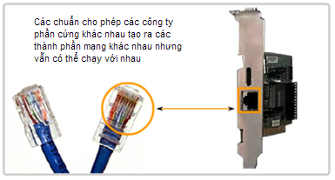

* Các thuộc tính cơ khí và cấu trúc của đầu nối

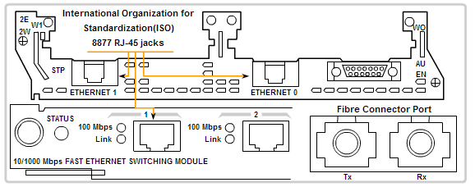

* Các tín hiệu trình diễn

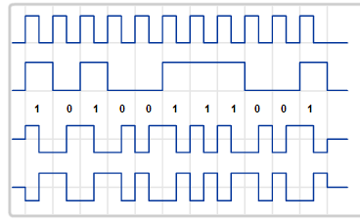

* Các tín hiệu mang thông tin điều khiển

Các phần cứng như card mạng (NIC), giao diện mạng, đầu nối, vật liệu cáp và cấu trúc cáp (môi trường truyền dẫn) đều được chuẩn hóa tại tầng vật lý của mô hình OSI

1. Mã hóa và tín hiệu

Nhiệm vụ của tầng vật lý, cơ bản là làm sao để chuyển chuỗi bit dữ liệu nhận được từ tầng liên kết dữ liệu, sang được bên nhận đầu bên kia của môi trường, để làm được việc đó, công việc của tầng vật lý được chia nhỏ thành 3 nhóm chức năng sau:

* Các chức năng vật lý: Được triển khai trên các thiết bị phần cứng, môi trường truyền và các đầu nối, làm nhiệm vụ truyền tín hiệu đại diện cho các bit
* Mã hóa dữ liệu: là phương thức chuyển một luồng bit dữ liệu thành dạng mã được định nghĩa trước. Mã là một nhóm các bit sao cho các thiết bị truyền và nhận đều có thể hiểu được. Quá trình mã hóa cũng giúp phân biệt giữa các bit điều khiển và bit dữ liệu, từ đó hỗ trợ cơ chế phát hiện lỗi trên đường truyền hiệu quả hơn. Ngoài ra, các chức năng nâng cao hơn như cung cấp mã điều khiển để thay thế frame header xác định điểm bắt đầu và kết thúc 1 frame.
* Tín hiệu: Sau đó tầng vật lý sẽ chuyển các mã code phía trên (dưới dạng các bit 0 và 1) thành các tín hiệu điện, quang, hoặc không dây. Quá trình này gọi là tín hiệu hóa. Các chuẩn tại tầng vật lý sẽ định nghĩa các loại tính hiệu đại diện cho bit “0” và “1” này, chẳng hạn đối với xung điện là tín hiệu, sự chênh lệch giữa cường độ các xung sẽ giúp thiết bị nhận phân biệt được bit “0” và “1” tương ứng

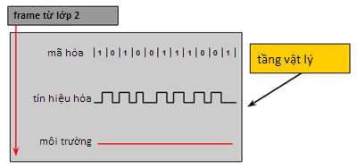

*Hình 6.3 – Vai trò của tầng vật lý*

1. Đánh giá đường truyền vật lý
2. **Khả năng mang dữ liệu**

Để đánh giá một đường truyền vật lý, người ta đánh giá tốc độ truyền dữ liệu hay khả năng mang dữ liệu của đường truyền đó. Các đường truyền vậy lý khác nhau hỗ trợ tốc độ truyền bit khác nhau. Việc truyền dữ liệu có thể được đo theo bởi ba thông số:

* **Băng thông (bandwidth)** - Băng thông xác định lượng dữ liệu có thể truyền đi tối đa trong một khoảng thời gian. Đơn vị đo tính bằng kbps hoặc Mbps. Băng thông được quyết định bởi môi trường truyền và công nghệ được triển khai trong phần cứng (bao gồm mã hóa và tín hiệu hóa). Vì thế băng thông được nhìn nhận như tài nguyên mạng, và giá trị của băng thông trong môi trường là giá trị cố định
* **Thông lượng (throughput)** – Được xác định bởi lượng dữ liệu thực được truyền đi trong một thời gian nhất định. Vì thế thông lượng phản ánh tốc độ truyền thật qua môi trường, giá trị thông lượng luôn nhỏ hơn hoặc bằng băng thông, nhưng thường khó trùng khớp với băng thông. Các yếu tố có thể ảnh hưởng đến throughput bao gồm lưu lượng dữ liệu, loại dữ liệu, số lượng thiết bị mang tham gia quá trình truyền. Khi dữ liệu được truyền liên mạng, qua nhiều môi trường truyền khác nhau, thì thông lượng được tính bằng tốc độ truyền trong môi trường bé nhất. Đối với môi trường chia sẻ như Ethernet, do đặc điểm đồ hình mạng logic nên mỗi node sẽ phải chia sẻ 1 tài nguyên mạng, cộng thêm cơ chế quản lý truy cập phức tạp sẽ dẫn đến càng thêm nhiều node, càng làm giảm thông lượng.

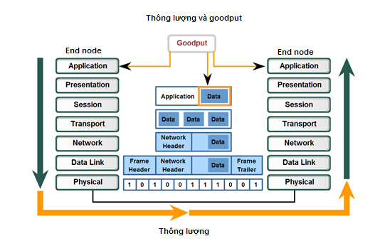

*Hình 6.4 – Phân biệt thông lượng và Goodput*

* **Goodput -** Goodput đo phần dữ liệu có ý nghĩa có thể sử dụng bởi người dùng trong một khoảng thời gian nhất định. Như vậy goodput sẽ không tính vào chiều dài header mà chỉ phản ánh lượng dữ liệu được sử dụng bởi tầng ứng dụng, hay hiệu suất truyền dữ liệu giữa các tầng ứng dụng. Goodput do hiệu suất truyền dữ liệu giữa các thành phần của lớp ứng dụng. Goodput thường được tính bằng thông lượng trừ đi overheader gây ra bởi header

1. **Các loại đường truyền vật lý**

Tầng vật lý quan tâm đến môi trường mạng và tín hiệu, các chức năng sẽ tập trung vào thể hiện các nhóm bit mã hóa dưới dạng điện thế, tần số radio, hoặc xung ánh sáng. Các tổ chức chuẩn hóa khác nhau đã đóng góp vào quá trình định nghĩa các thuộc tính điện, và cơ khí của môi trường để phù hợp với nhiều kiểu truyền thông khác nhau. Chẳng hạn các chuẩn cáp đồng bao gồm:

* Loại cáp đồng
* Băng thông trong môi trường
* Loại đầu nối
* Sơ đầu chân và mã màu của chân nối tới môi trường
* Khoảng cách truyền dẫn tối đa

Về cơ bản, chúng ta xem xét 2 loại môi trường

* Cáp, với đại diện Ethernet: Bao gồm cáp đồng và cáp quang

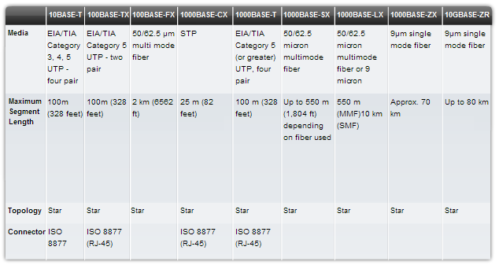

*Hình 6.5 – Các chuẩn dây Ethernet*

* Không dây: Bao gồm các chuẩn không dây

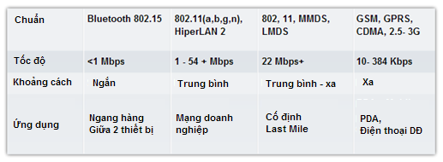

*Hình 6.6 – Các chuẩn không dây*

1. **Cáp đồng**

Cáp đồng là loại đường truyền thông dụng nhất để truyền tín hiệu dữ liệu giữa các thiết bị mạng. Các cáp này có thể dùng để kết nốt các nút trên mạng LAN đến các thiết bị trung gian như router và switch. Cáp đồng cũng có thể dùng để kết nối các thiết bị WAN đến thiết bị của nhà cung cấp như đường điện thoại. Các loại có vỏ bọc chống nhiễu hoặc xoắn được thiết kế để giảm thiểu suy hao do nhiễu tín hiệu điện. Cáp đồng được sử dụng từ những ngày đầu của mạng máy tính, thời điểm đó người ta sử dụng cáp đồng trục trong các mạng Ethernet thời kỳ đầu (bao gồm Thinnet và Thicknet). Tùy vào loại cáp đồng được sử dụng, chúng ta sẽ sử dụng các loại đầu nối khác nhau

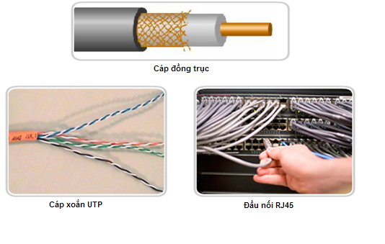

*Hình 6.7 – Loại cáp luôn đi kèm với đầu nối*

1. **Cáp xoắn đôi không có vỏ bọc chống nhiễu (Unshielded Twisted Pair - UTP)**

Cáp UTP được sử dụng trong mạng Ethernet LAN bao gồm 4 cặp dây màu được xoắn lại và được bọc bằng nhữa dẻo. Mã màu được xác định theo từng cặp dây như trong hình minh họa ở dưới.

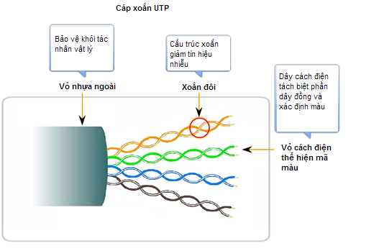

*Hình 6.8 – Cáp UTP*

Cấu trúc cáp xoắn nhằm để triệt tiêu các tín hiệu không mong muốn

Đầu nối được sử dụng bởi cáp UTP là chuẩn RJ-45. UTP là cáp thông dụng để kết nối các thiết bị mạng như máy tính và các thiết bị trung gian như router và switch. UTP được sử dụng trong các loại cáp sau:

* Cáp thẳng Ethernet.
* Cáp chéo Ethernet.
* Cáp rollover.

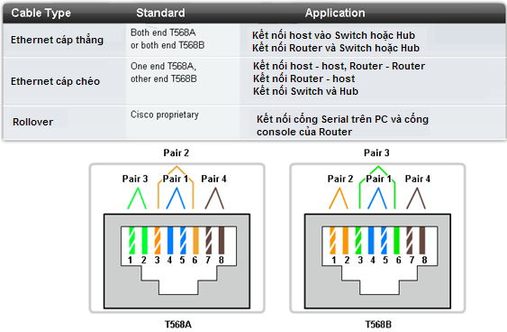

*Hình 6.9 – Chuẩn Ethernet dùng đầu nối RJ45*

1. **Các loại cáp đồng khác**

**Cáp đồng trục (**Coaxial) - Gồm một dây dẫn bằng đồng bao bọc bởi một lớp vật liệu cách điện như hình bên dưới.

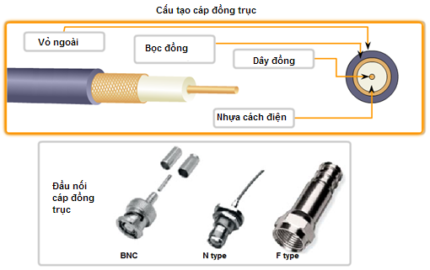

*Hình 6.10 – Chuẩn Ethernet 10BASE5 và 10BASE2 dùng cáp đồng trục*

**Cáp xoắn đôi có vỏ bọc chống nhiễu** (Shielded Twisted-Pair - STP)

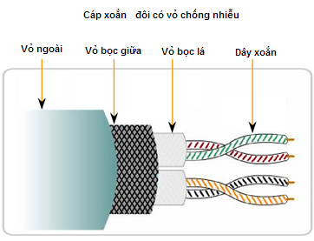

*Hình 6.11 – Cáp STP*

Gồm nhiều cặp xoắn được phủ bên ngoài một lớp vỏ làm bằng dây đồng bện. STP có khả năng chống nhiễu tốt hơn cáp UTP, tuy nhiên giá cao hơn nhiều cáp UTP.

1. **Cáp quang**

Cáp sợ quang sử dụng các sợ thủy tinh hoặc nhựa để hướng dẫn ánh sáng đi từ nguồn đến đích. Các bít được mã hóa thành các xung ánh sánh trong sợ quang.

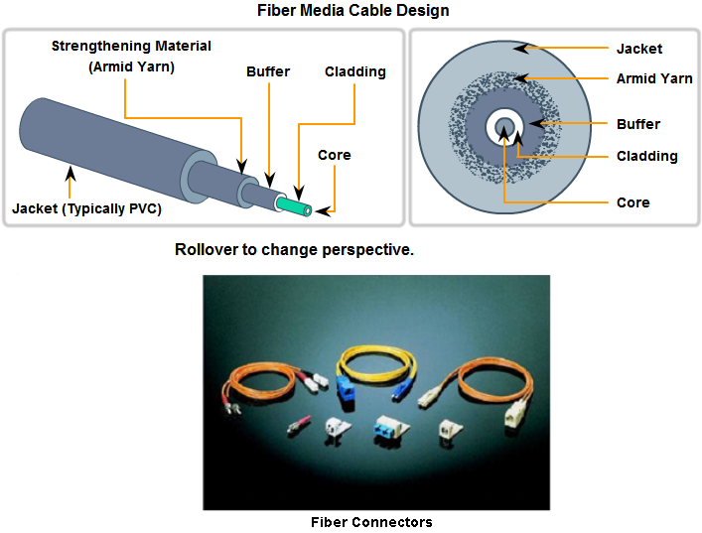

*Hình 6.12 – Cáp quang và đầu nối*

So sánh với các đồng:

* Không bị ảnh hưởng bởi nhiễu điện từ
* Không phát sinh vấn đề liên quan đến tiếp đất.
* Mỏng, ít mất tín hiệu và có thể hoạt động ở khoảng cách xa hơn cáp đồng mà không cần các bộ tái tạo tín hiệu.
* Đắt hơn cáp đồng (nhưng năng lực cao hơn)
* Đòi hỏi kỹ năng và thiết bị để cắt hoặc nối hạ tầng cáp.
* Yêu cầu bảo dưỡng cẩn thận hơn cáp đồng.

Hiện tại, cáp quang thường được sử dụng trong các mạng đường trục phục vụ cho các kết nối có lưu lượng nhiều.

1. **Không dây**

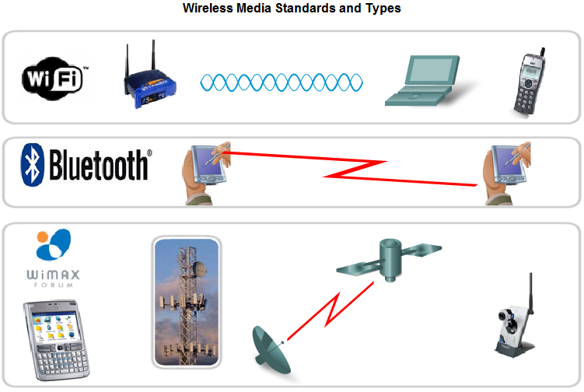

*Hình 6.13 – Các thiết bị không dây và xu hướng*

Phương tiện truyền thông không dây mang các tín hiệu điện tự ở các mức tầng số vi song và vô tuyến đại diện cho các số nhị phân của truyền thông dữ liệu. Các công nghệ truyền thông dữ liệu không dây hoạt động tốt trong các môi trường mở. Tuy nhiên, các vật liệu xây dựng và địa hình sẽ ảnh hưởng đến hiệu quả phủ sóng. Mạng không dây rất dễ bị nhiễu hoặc bị gián đoạn bởi các thiết bị thông dụng như điện thoại không dây gia đình, một số loại đèn huỳnh quang, lò vi sóng, và các phương tiện truyền thông không dây khác.

Vì truyền thông không dây do đặc điểm không yêu cầu phải truy nhập qua dạng vật chất và mặc định người dùng không được chứng thực vẫn có thể truy nhập vào mạng nên vấn đề bảo mật mạng là một phần quan trọng của công tác quản trị mạng không dây.

1. **Các đầu nối**
   1. **Đầu nối cáp đồng**

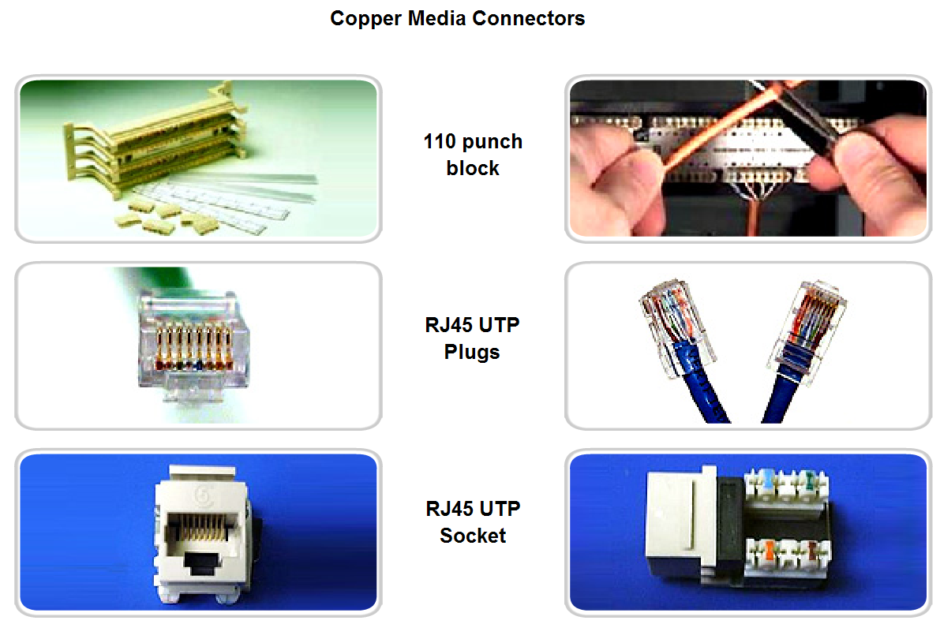

Mặc dù một số đầu nối có thể trông giống nhau, nhưng được đi dây khác nhau theo các đặc tả lớp vật lý nhất định. Bộ tiêu chuẩn ISO 8877 quy định đầu nối RJ-45 được sử dụng cho một loạt các chi tiết kỹ thuật lớp vật lý, một trong số đó là Ethernet. Cụ thể như hình bên dưới:

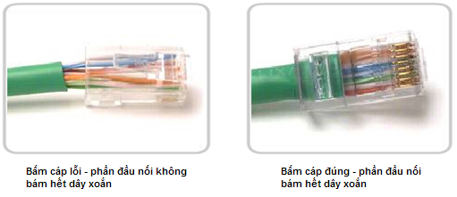

Tại đầu nối của cáp có khả năng cao xảy ra mất tín hiệu và và nhiễu kênh truyền thông. Bộ thông số cáp Ethernet đưa ra các nguyên tác cần thiết để kết nối máy tính vào các thiết bị trung gian của mạng. Nếu các đầu nối không đúng thì sẽ trở thành điểm tiềm năng gây giảm hiệu xuất của lớp vật lý. Do đó, cần phải quan tâm đến chất lượng của các đầu nối cáp đồng để đảm bảo hiệu suất đường truyền cho mạng.

* 1. **Đầu nối cáp quang**

Có nhiều loại đầu nối quang khác nhau như sau:

* **Straight-Tip (ST) (tên thương mại bởi AT &T) –** loại đầu nối phổ biến được sử dụng với sợi đa mode.
* **Subscriber Connector (SC) –** ứng dụng cơ chế push-pull và được sử dụng cho sợi đơn mode.
* **Lucent Connector (LC) –** Đấu nối nhỏ được sử dụng với sợi đơn mode và có thể hỗ trợ sợi đa mode.

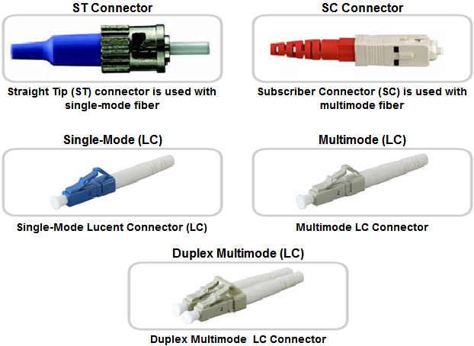

# CHƯƠNG 7 – CÔNG NGHỆ ETHERNET

LAN là mô hình mạng phổ biến nhất hiện nay, là một thành phần cấu trúc nên mạng Internet. Thời kỳ bùng nổ của mô hình mạng LAN đi kèm với 1 công nghệ được chuẩn hóa bởi viện kỹ sư điện điện từ IEEE, công nghệ **Ethernet**. Chúng ta đã biết tới mô hình tham chiếu OSI chuẩn hóa tất cả quá trình trao đổi đổi dữ liệu giữa 2 thiết bị, kiến trúc TCP/IP được tối ưu hóa phổ biến nhất hiện nay được tích hợp vào tất cả thiết bị điện toán để có thể kết nối vào 1 mạng. Bên trong TCP/IP được tạo thành bởi nhiều giao thức lõi, bao gồm đại diện tầng chuyển vận với TCP và UDP, đại diện tầng mạng là IP, và bây giờ chúng ta tiếp cận đại diện tiêu biểu của tầng liên kết dữ liệu và vật lý trong môi trường mạng LAN là Ethernet

Ethernet không chỉ là 1 giao thức, đó là 1 công nghệ được triển khai tại tầng 1 và 2 của mô hình OSI

1. Giới thiệu về công nghệ Ethernet
2. **Chuẩn Ethernet**

Ethernet được phát triển từ những năm 1980 bởi Xerox, sau đó được chuẩn hóa dành cho mô hình mạng LAN (sau đó là WAN và xu hướng là MAN) bởi viện kỹ sử điện điện từ IEEE. Các chuẩn Ethernet được đánh dấu với số hiệu 802.3. Đến nay các chuẩn Ethernet mới vẫn không ngừng được phát triển, tuy nhiên chúng đều có điểm chung là hoạt động tại tầng vật lý và liên kết dữ liệu của mô hình OSI

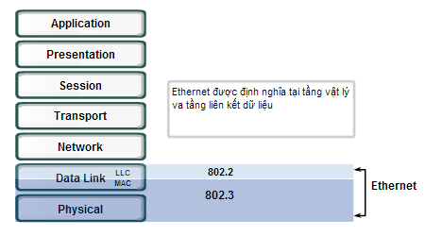

*Hình 7.1 – Ethernet được định nghĩa tại 2 tầng cuối OSI*

1. **Kiến trúc Ethernet tại tầng 1 và 2 mô hình OSI**

Mặc dù tham gia tại cả tầng 1 và 2 của mô hình OSI, nhưng chuẩn Ethernet 802.3 chỉ trực tiếp được định nghĩa tại nửa dưới của tầng liên kết dữ liệu (MAC) và tầng vật lý. Nhiệm vụ cơ bản của tầng vật lý đó là chuyển đổi frame thành các tin hiệu và truyền chúng trong môi trường, bản thân tầng vật lý không đọc hay xử lý bất kỳ thông tin nào, mà chỉ chuyển các bit nhị phân thành các tín hiệu tương ứng với môi trường truyền. Ta nhớ rằng tầng liên kết dữ liệu bao gồm 2 nhóm chức năng liên quan đến kết nối phần mềm và kết nối phần cứng:

* **Tầng phụ trên của tầng liên kết dữ liệu (LLC) -**  làm nhiệm vụ kết nối Ethernet và các tầng trên, đóng gói packet vào frame. Nửa trên hoạt động với các tầng logic
* **Tầng phụ dưới của dưới tầng liên kết dữ liệu (MAC) -** làm các chức năng đánh địa chỉ vật lý, các chức năng xác định điều khiển truy cập môi trường, mang các thông tin tái cấu trúc frame từ chuỗi bit nhị phân. Nửa dưới hoạt động với tầng vật lý, giải quyết các hạn chế của tầng vật lý

1. **Tầng phụ trên Điều khiển kết nối logic (Logical Link Control)**

Được chuẩn hóa bởi IEEE 802.2, LLC làm một vài nhiệm vụ liên quan đến đóng gói từ packet vào frame, LLC đặt các thông tin liên kết với các tầng trên cũng như các thông tin điều khiển vào frame header. LLC được triển khai trong miền phần mềm, thường được thực hiện bởi Driver đi kèm với card mạng

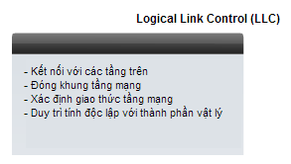

*Hình 7.2 – Chức năng tầng quản lý liên kết cục bộ - LLC*

1. **Tầng phụ dưới dưới Quản lý truy cập môi trường (MAC)**

MAC làm 2 nhiệm vụ: đóng gói dữ liệu (bao gồm các thông tin bắt đầu – kết thúc frame, địa chỉ MAC, và kiểm tra lỗi) và quản lý truy cập môi trường. Thông qua MAC, các bit nhị phân có thể được nhóm lại để tái cấu trúc thành frame ban đầu, các node có thể giao tiếp với nhau trong môi trường chia sẻ thông qua địa chỉ vật lý, cuối cùng CRC được tính toán để đảm bảo toàn vẹn dữ liệu. Ngoài ra, MAC hỗ trợ xác định đồ hình mạng Ethernet, thực hiện đồng bộ quản lý truy cập, giảm thiểu đụng độ, tối ưu phân phối tài nguyên mạng cho tất cả node.

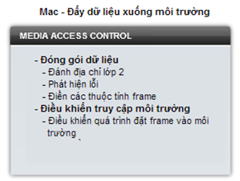

*Hình 7.3 – Chức năng tầng quản lý truy cập môi trường*

Như vậy, ta thấy MAC là thành phẩn chính thực hiện các chức năng tương tác với môi trường và tương tác giữa cac node với nhau. MAC sẽ triển khai trên miền phần cứng, tại NIC của thiết bị hoặc trên các giao diện mạng.

1. **Thiết bị hỗ trợ Ethernet**

Ethernet ban đầu là 1 công nghệ LAN, vì thế nó cần đáp ứng đc các yêu cầu kết nối của 1 mạng LAN:

* Triển khai đơn giản, dễ bảo trì
* Chi phí thấp
* Tốc độ và khả năng tương thích cao

Tuy nhiên, sau này Ethernet hoàn toàn tương thích với công nghệ sợi quang thông qua thiết bị đầu nối connector. Với nhu cầu của mạng SOHO LAN (mạng văn phòng nhỏ và hộ gia đình) và Enterprise LAN, Ethernet cung cấp nhiều lựa chọn tốc độ cao (5Mbps, 10Mbps, 100Mbps), dễ triển khai (cáp UTP và conector RJ-45) và chi phí rất rẻ. Các chuẩn thiết bị Ethernet mới như Gigabit Ethernet giúp mở rộng mô hình mạng cục bộ, cho phép Ethernet đủ điều kiện trở thành 1 công nghệ WAN hay MAN

Các thiết bị Ethernet có thể kể đến 2 nhóm:

* Các loại cáp và connector (Ethernet sử dụng cáp đồng UTP và cáp quang)
* Các thiết bị mạng như Hub, Switch

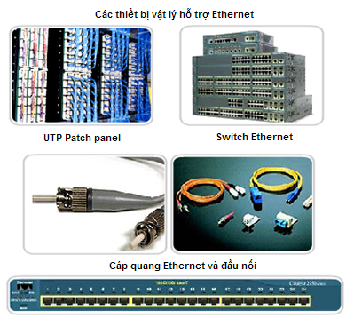

*Hình 7.4 – Các thiết bị mạng và loại cáp hỗ trợ Ethernet bao gồm*

1. Giai đoạn bùng nổ của Ethernet

Ethernet được thiết kế để cho phép nhiều thiết bị có thể trao đổi dữ liệu trong 1 môi trường mạng chia sẻ kết nối theo đồ hình dạng bus. CSMA/CD được phat triển như một cơ chế điều khiển truy cập môi trường ngay từ ngày đầu

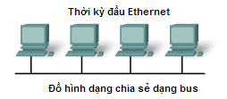

*Hình7.5 – Ethernet thời kỳ sơ khai sử dụng đồ hình vật lý và logic đều là dạng bus*

1. **Phần cứng và những thay đổi**
2. **Các chuẩn phần cứng Ethernet**

Môi trường Ethernet được chuẩn hóa đầu tiên là cáp đồng trục dưới dạng Thicknet (10Base5) và Thinnet (10Base2) (cáp đồng trục được sử dụng cho đồ hình vật lý dạng bus, khi các node kết nối chung vào môi trường thông qua connector BNT). Hạn chế rất lớn của đồ hình dạng bus đó là bất kỳ đứt gãy tại 1 điểm sẽ dẫn đến đứt gãy trên toàn mạng, ngoài ra bus topology kém khả năng mở rộng, cồng kềnh, khó gỡ rối và có tốc độ truyền hạn chế. Các công nghệ này đã lỗi thời và chúng ta không đề cập tới nữa

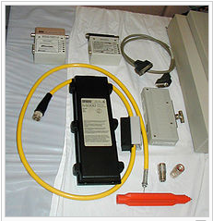

*Hình 7.6 - Cáp 10BASE5, và bộ thu phát*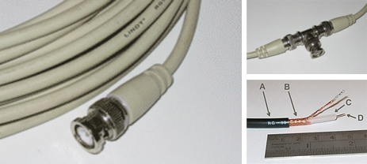

*Hình 7.7 – Cáp 10BASE2, và đầu nối BNT*

Các chuẩn cáp Ethernet đồng trục dần được thay thế bởi cáp đồng UTP linh hoạt hơn, dễ triển khai hơn, nhẹ hơn, và chi phí rẻ hơn. Có nhiều chuẩn Ethernet được phát triển như Ethernet, Fast Ethernet, Gigabit Ethernet, và 10 Gigabit Ethernet, khác biệt giữa các chuẩn này được triển khai tại tầng vật lý mô hình OSI, đối với công nghệ Ethernet, được gọi là Ethernet PHY

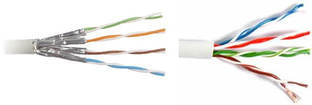

*Hình 7.8 – Cáp Ethernet STP và UTP*

Có 2 loại Cable chính trong triển khai Ethernet là cáp xoắn (Twisted pair, UTP hoặc STP) và cáp quang. Bốn tốc độ chuẩn được định nghĩa bởi IEEE 802.3 được triển khai trong 2 loại cáp trên:

* 10 Mbps – 10baseT Ethernet
* 100Mbps – Fast Ethernet
* 1000Mbps – Gigabit Ethernet
* 10 Gbps – 10 Gigabit Ethernet

Tùy vào chuẩn được định nghĩa mà ngoài tốc độ truyền khác nhau, còn có sự khác nhau về kiểu truyền song công hoặc bán song-công, và khoảng cách tối đa cho phép. Các chuẩn Ethernet sau này đều hỗ trợ song công, còn các chuẩn triển khai trên cáp quang thì có ưu thế vượt trội về khoảng cách truyền tối đa. Dựa vào ưu thế đó mà Ethernet dần trở nên phổ biến hơn và ngày càng mở rộng ngoài phạm vi mạng LAN

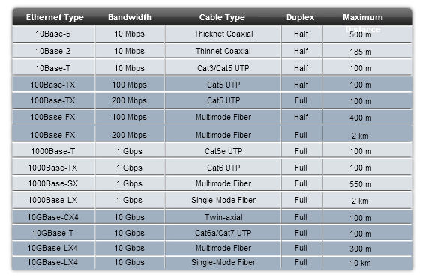

*Hình 7.9 – Các chuẩn Ethernet, kiểu truyền, khoảng cách tối đa và băng thông truyền dẫn*

Ngoài thay đổi về môi trường truyền dẫn, việc ra đời các thiết bị mạng tập trung như Hub và Switch làm thay đổi cấu trúc topology, đơn giản hóa đồ hình mạng, giúp tăng khả năng quản lý, tăng tính linh hoạt, dễ triển khai, giảm thiếu lỗi.

1. **Thay đổi cấu trúc topology**

Thay đổi đầu tiên với việc sử dụng cáp UTP và các thiết bị như Hub và Switch là chuyển từ topology vật lý dạng bus thành dạng sao. Không làm thay đổi topology logic dạng bus, nhưng với việc Hub được sử dụng như thiết bị tập trung tất cả các node, mạng lúc này thay vì được nhìn nhận như 1 nhóm các node, sẽ được nhìn như 1 node duy nhất. 2 lợi thế lớn nhất của đồ hình dạng sao đó là:

* **Tăng khả năng mở rộng và quản lý -** Hub có thể đại diện cho 1 nhóm các node trong mạng, và nhiều Hub có thể kết nối tới 1 thiết bị tập trung mức cao hơn (thiết bị này có thể là Hub, Switch hoặc Router)
* **Tăng độ tin cậy và giảm lỗi –** Mỗi điểm đứt gãy giữa 1 node và Hub không dẫn đến đứt gãy trên toàn mạng, mà chỉ giới hạn trong phạm vi node đó tới Hub mà thôi.

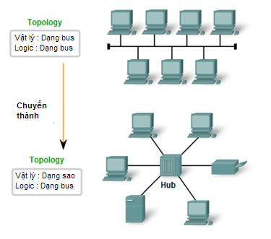

*Hình 7.10 – Thay đổi chuẩn Ethernet và sự phát triển của Hub dẫn đến thay đổi đồ hình mạng logic*

Nhược điểm lớn nhất của Hub đó là khi nhận frame từ 1 cổng, Hub sẽ nhân bản và gửi frame đó ra tất cả cổng còn lại, đặc điểm này của Hub để lại vấn đề đụng độ chưa được giải quyết, vì thế CSMA/CD vẫn là giải pháp cho trường hợp này. Tuy nhiên, với việc thay thế Hub bằng Switch sẽ không còn vấn đề gì liên quan đến đụng độ gói tin trong cùng môi trường truyền dẫn nữa

Do đặc điểm trên nên Hub được xếp vào nhóm thiết bị lớp 1, Hay nói cách khác, Hub là cải tiến của thiết bị lặp repeater được sử dụng để khuếch đại tín hiệu. Hub là 1 repeater có nhiều cổng

1. **Thay đổi kiểu truyền dữ liệu**

Bán song công (half-duplex) là kiểu truyền dữ liệu được sử dụng trong mạng Ethernet sử dụng Hub, do môi trường truyền chia sẻ bởi tất cả các thiết bị, nên tại 1 thời điểm chỉ cho phép 1 node được gửi dữ liệu. Hay nói cách khác, một node bất kỳ không thể vừa nhận vừa gửi đồng thời, và không thể có 2 node được gửi dữ liệu đồng thời. Kiểu truyền dữ liệu này không tối ưu được băng thông mạng, và cũng không hạn chế được đụng độ. Với việc sử dụng Hub đã thay thế được đồ hình vật lý sang dạng sao, nhưng những vấn đề quản lý truy cập vẫn còn, và trở nên trầm trọng hơn khi số lượng node tăng lên. Để giải quyết bài toán này, người ta đưa vào 1 thiết bị có khả năng tập trung như Hub, và thông mình như Bridge, được gọi là Switch

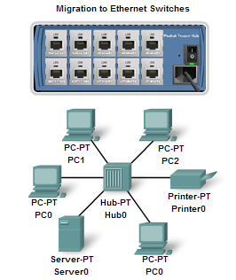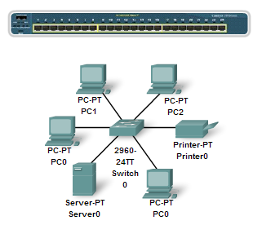

*Hình 7.11 – Chuyển từ mạng LAN dùng Hub sang mạng LAN dùng Switch*

Bridge, hay cầu, là thiết bị 2 cổng có khả năng điều khiển luồng dữ liệu bằng cách tách biệt 2 cổng này. Đặc điểm của Bridge là có thể học địa chỉ lớp vật lý của thiết bị kết nối tới 1 port và dựa vào đó để chuyển dữ liệu. Swich thừa kế đặc điểm này của bridge, nên Switch có thể xem là 1 bridge có nhiều cổng

Switch khi nhận được 1 frame, sẽ không nhân bản và gửi ra tất cả cổng còn lại, thay vào đó chỉ gửi ra đúng cổng có node cần nhận dữ liệu. Do đặc điểm đó, nên có thể nói các node không còn chia sẻ chung môi trường truyền, đồ hình logic trở thành các kết nối điểm-điểm, môi trường vật lý lúc này là các nhánh kết nối giữa node và switch. Nhờ đó các node có thể vừa nhận vừa gửi frame tại 1 thời điểm, và nhiều node có thể gửi frame tại 1 thời điểm mà không sợ đụng độ. Như vậy Switch cho phép truyền dẫn **song công (full-duplex).**

1. **Tương lai của Ethernet**

Hệ thống mạng ngày càng mở rộng, nhiều thiết bị tham gia cung cấp nhiều dịch vụ và giải pháp. Xu hướng mạng hội tụ là tất yếu, yêu cầu cơ bản là tăng tốc độ truyền dữ liệu trong mạng LAN.

1. **Tốc độ tối thiểu là 1Gbps**

Gigabit Ethernet cho phép băng thông 1Gbps, hỗ trợ song công và triển khai trên UTP và cáp quang. Ngoài ra Ethernet được phát triển với tính tương thích cao, không yêu cầu thay thế toàn bộ khi chuyển hạ tầng FastEthernet sang Gigabit Ethernet.

Như vậy Gigabit Ethernet sẽ là chuẩn LAN của tương lai, sớm muộn sẽ triển khai trong mô hình SOHO LAN và Enterprise LAN

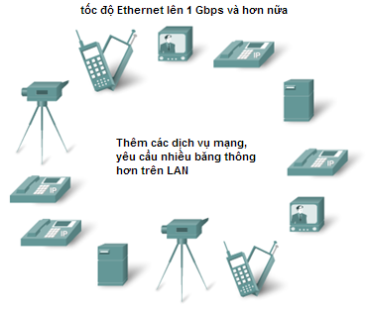

*Hình 7.12 – Mạng hội tụ cho phép nhiều thiết bị tham gia và   
nhiều loại dữ liệu di chuyển trong 1 hạ tầng duy nhât*

1. **Mở rộng ra WAN và MAN**

Hạn chế lớn nhất của Ethernet chính là khoảng cách kết nối, ưu thế lớn nhất của Ethernet so với các chuẩn WAN khác chính là tốc độ. Ethernet được thiết kế có thể sử dụng cho cáp quang, cho phép việc tăng khoảng cách triển khai Ethernet ra không giới hạn. Mở rộng không chỉ trong mô hình mạng LAN, mà dần dần thay thế để trở thành chuẩn kết nối WAN và MAN. Khi đó, bài toán của mở rộng biên giới mạng không nằm ở quá trình triển khai xen kễ giữa công nghệ LAN và WAN khác nhau, mà nằm ở quá trình thiết kế mô hình mạng sao cho hợp lý, vì toàn bộ hạ tầng MAN hay WAN lúc đó sẽ chỉ chạy trên 1 nền Ethernet duy nhất

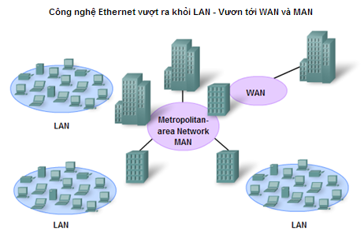

*Hình 7.13 - Xu hướng của Ethernet là triển khai trên WAN va MAN*

1. Cấu trúc Frame của Ethernet

Như ta đã biết, Ethernet đóng gói packet vào frame, bằng cách thêm header và trailer vào đầu và cuối packet. Có 2 cách đóng gói Ethernet frame, theo dạng Ethernet hoặc IEEE802.3. Khác biệt giữa 2 kiểu đóng gói là không đáng kể, cho nên chúng ta sẽ chỉ phân tích cấu trúc frame theo chuẩn IEEE802.3

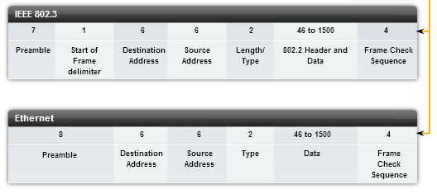

*Hình 7.14 – Cấu trúc frame Ethernet*

1. **Header và Trailer**

Chiều dài 1 frame Ethernet cho phép từ 64 byte cho tới 1522 byte, kéo dài từ trường Địa chỉ đích (Destination Address) tới trường FCS (Frame Check Sequence). Trường preamle và Start Frame delimeter (SFD) có độ dài 8 byte sẽ không được tính vào chiều dài frame. 2 trường này được sử dụng để đồng bộ giữa thiết bị gửi và nhận, được gửi thông báo cho thiêt bị nhận rằng sẽ có dữ liệu được chuyển đến. Nếu node nhận 1 frame có độ dài dưới 64 byte, node sẽ xem frame đó không hợp lệ và drop.

**Trường địa chỉ nguồn và đích –** Địa chỉ được sử dụng trong Ethernet là địa chỉ MAC, có độ dài 48 bit. Đây là địa chỉ vật lý của thiết bị, có thể là địa chỉ card mạng NIC hoặc địa chỉ vật lý giao diện mạng. Địa chỉ MAC được học bởi Switch để điều khiển luồng dữ liệu

**Trường Length/Type –** Có thể mang 1 trong 2 và chỉ 1 trong 2 thông tin: Chiều dài dữ liệu được đóng gói frame hoặc xác định giao thức được đóng gói trong frame, hay giao thức lớp trên nào được sử dụng. Thông tin trong trường này cũng sẽ được sử dụng bởi FCS để đảm bảo tính toàn vẹn dữ liệu

**Trường dữ liệu –** Có độ dài 46 cho tới 1500 byte, là packet nhận từ tầng network, thường là IPv4 packet. Độ dài tối thiểu của frame bằng 64 byte, hay độ dài dữ liệu bằng 46 byte. Nếu dữ liệu có độ dài dưới 46 byte, 1 trường Pad sẽ được sử dụng để chèn vào để tăng độ dài frame tới giá trị nhỏ nhất

**Trường FCS –** Trường FCS đặt tại trailer, mang theo 1 giá trị gọi là CRC (cyclic redundancy check) gửi tới bởi thiết bị gửi. Sau khi nhận được frame, thiết bị nhận sẽ tính toán lại 1 giá trị CRC mới và so sánh với CRC ban đầu, nếu 2 giá trị này không khớp nhau, đồng nghĩa với dữ liệu đã bị thay đổi trên đường truyền, nên sẽ bị xem như không hợp lệ. Ảnh hưởng tín hiệu trên đường truyền là khó tránh khỏi, trong nhiều trường hợp nhiễu hoặc giao thoa tín hiệu có thể ảnh hưởng đến các bit mã hóa khiến cho dữ liệu không còn nguyên vẹn. Trường FCS được sử dụng để đảm bảo tính toàn vẹn dữ liệu

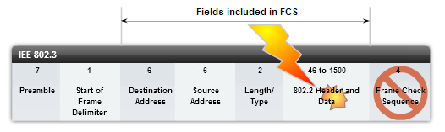

*Hình7.15 – Frame sẽ được kiểm tra lỗi với trường FCS tại trailer*

1. **Địa chỉ vật lý MAC**

Địa chỉ MAC bắt đầu được sử dụng trong mô hình mạng Ethernet truyền thống, hay môi trường chia sẻ kết nối logic và vật lý dạng bus. Trong môi trường chia sẻ, nhiều node sẽ cùng tham gia vào đường truyền, 1 frame gửi từ 1 node có thể tới bất kỳ 1 node nào khác, ta gọi đó là môi trường đa truy cập. Yêu cầu cần phải có 1 địa chỉ để xác định duy nhất 1 node trong môi trường, địa chỉ đó được gọi là địa chỉ MAC, hay địa chỉ vật lý của thiết bị, địa chỉ này được dùng để xác định nguồn và đích của 1 frame

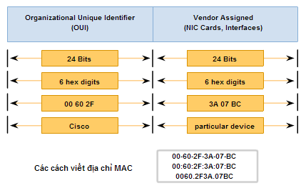

*Hình 7.16 – Cấu trúc địa chỉ MAC*

Địa chỉ MAC có chiêu dài 48 bit, thường được viết dưới dạng thập lục phân, hoàn toàn phẳng, không có cấu trúc lớp, không được phân loại, được gán chặt vào card mạng hoặc giao diện mạng. Địa chỉ MAC gồm 2 phần, mỗi phần 24 bit

* **OUI –** 3 byte code được IEEE cấp cho các nhà sản xuất phần cứng
* **Vendor Assigned –** Chuỗi 24 bit xác định 1 nhà sản xuất phần cứng mạng, IEEE yêu cầu các nhà sản xuất phải đăng ký để có thể sử dụng 24 bit này

Khi một node nhận 1 frame, nó sẽ đọc địa chỉ MAC nguồn và MAC đích, nếu địa chỉ MAC đích không phải địa chỉ MAC của node đó, frame sẽ bị xem là không phù hợp và bỏ đi. Nếu MAC đích trùng với địa chỉ MAC của thiết bị, nó sẽ bóc tách phần header và trailer lớp 2 để đọc nội dung trong packet. Nếu node ở đây là 1 Switch, frame đó sẽ được chuyển mạch sang 1 cổng tương ứng với địa chỉ MAC đích, Switch lớp 2 không đọc nội dung lớp 3 trong packet. Có 3 loại địa chỉ MAC:

* **Unicast –** Địa chỉ MAC unicast là địa chỉ gắn cho NIC 1 thiết bị hoặc 1 giao diện mạng. Các địa chỉ MAC unicast xác định duy nhất 1 thiết bị trong môi trường
* **Broadcast** – Địa chỉ MAC broadcast là địa chỉ lớp 2 đặc biệt có dạng FFFF:FFFF:FFFF. ĐỊa chỉ này được dùng trong 1 số giao thức như DHCP, ARP hoặc làm địa chỉ đích cho kết nối WAN chạy PPP. Địa chỉ này được đóng gói
* **Multicast –** Địa chỉ MAC multicast là địa chỉ lớp 2 đặc biệt có dạng 01-00-5E-xx-xx-xx. Địa chỉ này được sử dụng trong truyền thông đa điểm Multicast, được đóng gói thành địa chỉ lớp 2 của gói tin multicast. Địa chỉ MAC multicast được ánh xạ từ địa chỉ IP Multicast, các node tham gia vao 1 nhóm Multicast sẽ nhận frame có MAC đích thuộc địa chỉ MAC multicast tương ứng

Đặc điểm của địa chỉ MAC là 1 địa chỉ vật lý. Về bản chất không thể thay đổi như địa chỉ logic (địa chỉ IP) Tuy nhiên địa chỉ vật lý chỉ có giá trị trong môi trường cục bộ, thông tin về địa chỉ này không được quảng bá ra bên ngoài 1 mạng LAN.

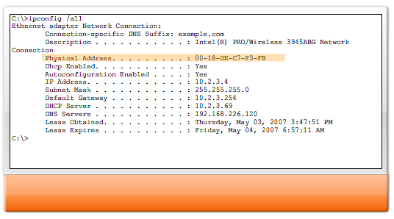

*Hình 7.17– Kiểm tra địa chỉ MAC của NIC trên PC*

1. **Các kiểu truyền dữ liệu**

Tương tự địa chỉ IP, có các kiểu frame đặc biệt hỗ trợ các kiểu truyền khác nhau:

* **Unicast –** Trao đổi 1-1 giữa 2 node sử dụng địa chỉ IP nguồn/đích là unicast và địa chỉ nguồn/đích MAC là địa chi unicast. Xác định duy nhất 2 thiết bị trong cùng 1 mạng và cùng 1 môi trường chia sẻ

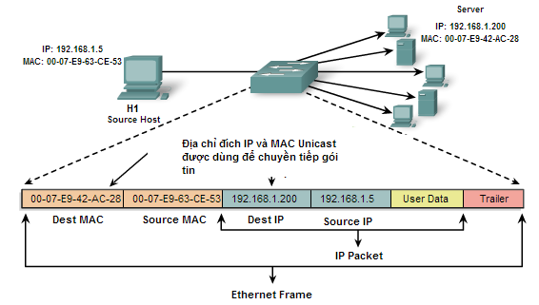

*Hình 7.18 – Địa chỉ vật lý trên Frame của bản tin unicast*

* **Multicast –** Truyền thông đa điểm Multicast sử dụng IP đích thuộc dải Multicast 224.0.0.0 tới 239.255.255.255 và MAC đích thuộc dải Multicast 01-00-5E-00-00-00 tới 01-00-5E-FF-FF-FF

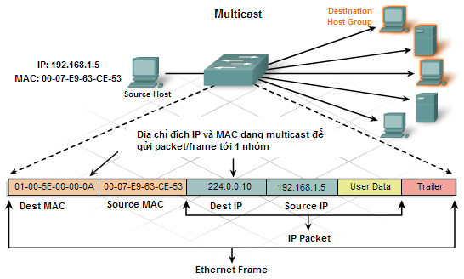

*Hình 7.19 – Địa chỉ vật lý trên Frame của bản tin Multicast*

* **Broadcast –** Truyền thông Broadcast sử dụng IP đích là địa chỉ broadcast (thường là limited broadcast 255.255.255.255) và địa chỉ MAC đích là Broadcast 0xFF. Frame có địa chỉ MAC 0:FF sẽ được gửi tới tất cả các node trong cùng môi trường. Các ứng dụng sử dụng địa chỉ MAC là broadcast như ARP, DHCP, hoặc các giao thức định tuyến

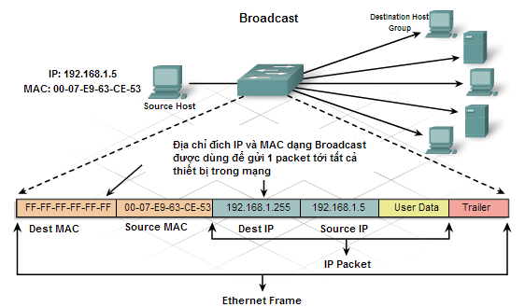

*Hình 7.20 – Địa chỉ vật lý trên Frame của bản tin Broadcast*

1. Cơ chế điều khiển truy cập

Cơ chế điều khiển truy cập được triển khai bởi Ethernet tại tầng phụ MAC của tầng liên kết dữ liệu, điều khiển quá trình đặt frame xuống môi trường truyền, xác định dạng môi trường chia sẻ hay không chia sẻ, xác định kiểu truyền là bán song công hay song công, từ đó có các cơ chế điều khiển truy cập khác nhau.

1. **Đụng độ trong Ethernet**

Nếu có nhiều hơn 2 node cùng gửi frame ra môi trường tại cùng 1 thời điểm, khi đó tín hiệu được xem là *đụng độ.*Khi đụng độ xảy ra, các node sẽ được thông báo về vấn đề và cố gắng phục hồi trong 1 khoảng thời gian ngẫu nhiên được tính dựa vào 1 thuật toán đặc biệt. Sử dụng khoảng thời gian ngẫu nhiên để giảm khả năng đụng độ xảy ra trong lần truyền lại

Đối với Ethernet sử dụng kiểu truyền bán song công cần phải sử dụng cơ chế điều khiển truy cập đường truyền như CSMA/CD thì đụng độ là hiện tượng xảy ra thường xuyên, bình thường, và được giải quyết rất nhanh, do đó nếu số lượng node trong mạng không nhiều, sẽ không dễ để nhận ra độ trễ trong mạng. Chẳng hạn với chuẩn Ethernet cũ 10BASE-T, đụng độ được giải quyết trong vài micro-giây. Thuật toán tính thời gian chờ ngẫu nhiên sẽ tăng khoảng thời gian chờ theo cấp số mũ với những frame xảy ra đụng độ liên tục, rất hy hữu để 16 lần đụng độ xảy ra, nếu có chuyện đó, chắc chắn môi trường truyền đã thực sự quá tải.

1. **CSMA/CD**

Trong môi trường chia sẻ, mọi thiết bị đều được đảm bảo có thể truy cập môi trường, tuy nhiên nếu các node đồng thời gửi dữ liệu có thể dẫn đến đụng độ gói tin, tạo ra delay và tốn tài nguyên mạng vô ích. CSMA/CD là cơ chế được triển khai tại Ethernet để giảm tác động của va chạm bằng cách phát hiện và có hành vi hợp lý trong trường hợp va chạm xảy ra

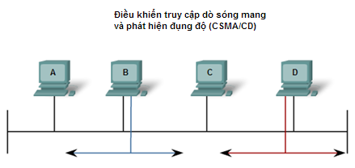

*Hình7.21 – Cơ chế CSMA/CD được sử dụng trong mạng chia sẻ dùng Ethernet*

Về nguyên tắc, CSMA/CD vận hành không quá phức tạp, nếu 1 node có frame cần truyền:

* 1. **Trường hợp node không phát hiện sóng mang** (*carrier*) trên đường truyền trong 1 khoảng thời gian (được gọi IFG) – node đó có thể gửi tín hiệu ra môi trường ngay lập tức. Nếu node có nhiều frame cần được gửi, nó sẽ chờ cách mỗi frame 1 khoảng thời gian IFG – khoảng thời gian này là thời gian hồi phục giới hạn, và có độ dài khoảng 9,6 micro-giây đối với Ethernet chuẩn 10BASE-T
  2. **Trường hợp node phát hiện sóng mang** trên đường truyền hay đường truyền đang bận, nó sẽ tiếp tục chờ. Cho đến khi (1)
  3. **Trường hợp node phát hiện đụng độ xảy ra** trong mạng, nó sẽ tiếp tục gửi ra cho tới 32 bit (gọi là bit jam) – Trong trường hợp đụng độ xảy ra ngay khi tín hiệu vừa đặt xuống đường truyền, node sẽ tiếp tục gửi hết trường preamble của frame, sau đó mới tới 32 bit jam.

Sau khi hoàn thành 32 bit jam, các node sẽ tính toán ra 1 khoảng thời gian chờ ngẫu nhiên, thuật toán được dùng để tính toán ra khoảng thời gian này được gọi là thuật toán backoff. Sau khi hết thời gian chờ, mỗi node sẽ quay lại bước (1) – lắng nghe sóng mang và tìm kiếm cơ hội được truyền tín hiệu ra môi trường.

1. **Dò sóng mang**

Dò sóng mang là kỹ thuật trong đó các node sẽ liên tục lắng nghe đường truyền để kiểm tra liệu đường truyền có đang rỗi. Nếu 1 node muốn gửi 1 frame nhưng phát hiện có tin hiệu từ 1 node khác trong môi trường truyền, node đó sẽ chờ một khoảng thời gian trước khi xem xét tiếp tục gửi frame đó. Nếu môi trường rỗi, node đó sẽ gửi frame ra môi trường, nhưng vẫn liên tục lắng nghe để xác định xem liệu có va chạm xảy ra hay không, trong lúc đó các node khác cũng lắng nghe để có hành vi phù hợp

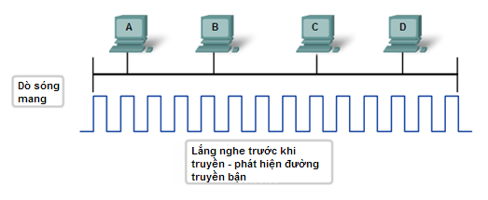

*Hình 7.22– Cơ chế dò sóng mang xác định đường truyền có đang rỗi*

1. **Timing, thời gian là yếu tố then chốt**

**8 bit đồng bộ**

Căn thơi gian là vấn đề rất nhạy cảm trong môi trường chia sẻ sử dụng CSMA/CD. Khi mạng được mở rộng với việc sử dụng nhiều hub sẽ bắt đầu tăng độ trễ trong quá trình lắng nghe tin hiệu từ môi trường. Khi tín hiệu tới Hub sẽ được khuyêch đại và đẩy ra các cổng còn lại, quá trình này càng diễn ra nhiều lần, càng làm giảm độ chính xác của kỹ thuật dò sóng mang.

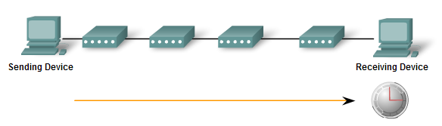

Vấn đề liên quan đến va chạm chỉ xảy ra trong môi trường truyền kiểu bán song công. Thông thường thiết bị gửi sẽ truyền 8 byte trường premable và SFD trước để đồng bộ thời gian. Frame sau đó mới được gửi đi. 8 byte ngoài nhiệm vụ cung cấp 1 nhịp đồng hồ cho thiết bị nhận để đồng bộ về mặt thời gian, còn được sử dụng để thông báo cho tất cả các node rằng sẽ có 1 frame được gửi tới ngay đây, và yêu cầu không node nào khác được gửi frame xuống

**Bit-time**

**Bit-time là khoảng thời gian để gửi 1 bit tín hiệu**, hay nói cách khác, là khoảng thời gian để 1 bit được đặt xuống đường truyền và có thể được phát hiện bởi các node trong mạng

Với mỗi môi trường truyền khác nhau, giá trị bit-time có thể khác nhau, ví dụ 1 bit-time bằng 100 nano-giây (ns) trong môi trường Ethernet 10Mbps, bằng 10ns trong môi trường Ethernet 100 Mbps, và 1 ns trong môi trường 1Gbps. Trong 1 ns, tín hiệu có thể truyền được khoảng cách 20,3 cm, vậy với môi trường là cáp UTP 100m, chuẩn Ethernet 10BASE-T (10Mbps) cần 5 bit-time để tín hiệu đi dọc chiều dài cáp

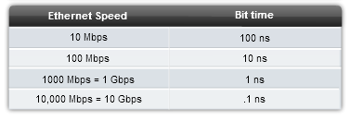

*Hình 7.23 – Tốc độ truyền càng nhanh, giá trị bit-time càng nhỏ*

Đối với cơ chế CSMA/CD của Ethernet, 1 node cần phải xác định được đụng độ trước khi hoàn thành việc truyền 1 frame. Đối với môi trường Ethernet 100Mbps, thiết bị có thể phản ứng kịp thời trong khoảng thời gian 50ns (với chiều dài cáp bằng 100m) tuy nhiên với môi trường Ethernet 1Gbps, 500ns là khoảng thời gian quá dài, vì 1 frame sẽ được gửi đi với tốc độ rất nhanh, không kịp để node phát hiện đụng độ, để có thể triển khái CSMA/CD với Ethernet 1 Gbps, chắc chắn cần có 1 chút điều chỉnh để “hãm” tốc đô đường truyền. Tất yếu đối với chuẩn Ethernet 10 Gbps, sẽ không còn cho phép kiểu truyên bán song công nữa.

**Slot Time**

**Slot time là khoảng thời gian bằng 2 lần thời gian tối đa để truyền 1 frame có kích thước bé nhất đi qua quãng đường có độ dài lý thuyêt dài nhất giữa 2 node -** 1 frame có kích thước nhỏ nhất bằng 64 byte hay 512 bit, chiều dài lý thuyết tối đa với chuẩn Ethernet 10Mbps là khoảng 2800 m, như vậy với Ethernet 10Mbps, slot time bằng 512 bit-time.

Một định nghĩa khác của Slot time đó là *khoảng thời gian tối đa cho phép để 1 node phát hiện đụng độ trước khi hoàn thành việc gửi đi 1 frame*

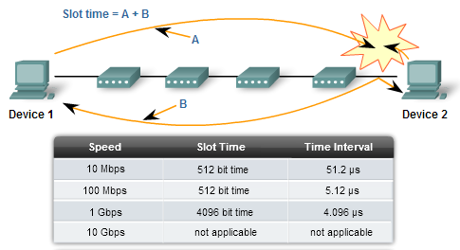

*Hình 7.24 – Slot-time tương ứng với các tốc độ truyền Ethernet khác nhau*

Ý nghĩa của Slot-time rât quan trọng với truyền dẫn trong Ethernet:

* Slot time đảm bảo rằng nếu có đụng độ xảy ra, nó sẽ được xác định trong khoảng 512 bit đầu tiên (hay 4096 bit với Gigabit Ethernet). 512 bit tương ứng 64 byte là giới hạn nhỏ nhất của 1 frame (46 payload) – Bất kỳ frame có chiều dài nhỏ hơn 64 byte bị xem là *runt frame-* frame rác và tự động bị loại bỏ trên thiết bị nhận
* Slot time thiết lập giới hạn tối đa cho đường kính mạng, hay khoảng cách lớn nhất giữa các node trong mạng. Nếu mạng mở rộng quá lớn, vấn đề *đụng độ trễ* có thể xảy ra, đụng độ trễ là vấn đề không thể giải quyết bởi CSMA/CD. Với 1 mạng được thiết kế tốt, khoảng chiều dài lý thuyết tối đa đã là rất lớn so với tiêu chuẩn.

*Đụng độ trễ là hiện tượng đụng độ xảy ra sau 512 bit-time đầu tiên. Đụng độ trễ là vấn đề nguy hiểm, vì nó thể hiện thiết kế mạng có vấn đề, và bất kỳ frame bị đụng độ trễ sẽ xem như bị loại bỏ, do CSMA/CD không thể phát hiện để có thể gửi lại*

Chiều dài mạng quá lớn hoặc quá nhỏ đều dẫn đến ảnh hưởng tiêu cực với hiệu năng mạng. Nếu chiều dài mạng quá lớn, dẫn đến RTT – khoảng thời gian để 1 frame bắt đầu được gửi cho tới khi nhận được – là quá lớn, dẫn tới tăng độ trễ trong mạng. Nếu chiều dài mạng là quá nhỏ, dẫn đến RTT là rất nhỏ, lại dẫn đến quá trình phát hiện đụng độ phải diễn ra nhanh hơn, và kích thước runt frame sẽ phải nhỏ hơn

Ta thấy Slot time phản ánh sự đánh đổi giữa **chiều dài mạng tối đa** và **chiều dài frame tối thiểu**

**Slot time và chuẩn Ethernet**

*Giá trị Slot time cho chuẩn Ethernet* 10Mbps trên cáp đồng trục hoặc UTP chuẩn 10BASE-T bằng 512 bit-time, tương ứng với 2800 m (tối đa về lý thuyết), nhưng chiều dài chuẩn là 100m. Chiều dài chuẩn này do vấn đề suy giảm tín hiệu trên đường truyền.

*Giá trị Slot time cho chuẩn fastEthernet* 100BASE-T bằng 512 bit-time, giữ nguyên vì để giữ sự ổn định trong cấu trúc mạng, vì nếu thay đổi Slot time sẽ dẫn tới thay đổi chiều dài frame tối thiểu, đồng nghĩa là ảnh hưởng tới driver card mạng, NIC, giao diện vật lý của Ethernet Switch,… Tuy nhiên fastEthernet thì nhanh gấp 10 lần so với chuẩn Ethernet cũ. Dẫn tới chiều dài tối đa của mạng fastEthernet là khoảng 205 m, gấp đôi so với Ethernet

*Giá trị Slot time cho chuẩn Gigabit Ethernet* bằng 4096 bit (512 byte) – nếu giữ nguyên 512 bit như Ethernet và fastEthernet, chiều dài tối đa của Gigabit Ethernet chỉ là 20m. Chúng ta nhớ để 1 mạng Ethernet chạy CSMA/CD hiệu quả, 1 node phải phát hiện được đụng độ trước khi hoàn thành việc gửi 1 frame nhỏ nhât, hay nói cách khác, là trong phạm vi 1 slot time. Chúng ta đã đề cập tới vấn đề của chuẩn Gigabit Ethernet (1Gbps Ethernet) đó là bit time quá ngắn dẫn tới Gigabit Ethernet thuần túy khó triển khai bán song công vì nó không kịp phát hiện đụng độ trước khi gửi đi 1 frame. Do đó, kỹ thuật “trì hoãn” của Gigabit Ethernet là sử dụng thêm *trường mở rộng* trong header của frame để kéo giãn quá trình gửi, nhằm tăng thời gian phát hiện đụng độ.

**Khoảng chờ giữa frame – Interframe Spacing**

Các chuẩn Ethernet yêu cầu 1 khoảng chờ tối thiểu giữa 2 lần gửi frame (không có đụng độ) – Còn được gọi là IFG – *Interframe Gap*. Khoảng thời gian này được sử dụng để ổn định lại đường truyền, cho phép thiết bị gửi và nhận chuẩn bị để sẵn sàng cho frame tiếp theo. Giá trị tối thiểu của chuẩn 10BASE-T bằng 96 bit-time. Môi trường truyền được xem là rảnh, khi các node không phát hiện sóng mang liên tục trong khoảng IFG

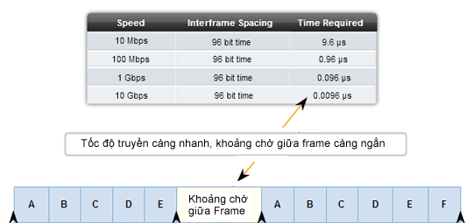

*Hình 7.25 – Khoảng chờ giữa frame*

1. **Đa truy cập**

Đa truy cập là trường hợp nhiều node cùng gửi frame xuống môi trường tại 1 thời điểm. Chắc chắn sẽ có đụng độ. Khoảng cách giữa các node và khoảng cách từ node tới Hub, có thể tạo ra độ trễ mang tính tương đối có thể tạo nên tình huống đa truy cập. Do 1 node chưa kịp xác định tín hiệu từ 1 node khác do độ trễ trong mạng, nên gửi đồng thời frame vào môi trường. Khi số lượng thiết bị nhiều hơn, xác suất xảy ra đa truy cập càng tăng.

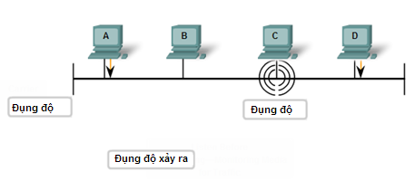

*Hình 7.26– Vấn đề của môi trường chia sẻ đa truy cập là đụng độ xảy ra khi  
 nhiều thiết bị cùng truyền tại 1 thời điểm*

1. **Phát hiện đụng độ**

Khi xảy ra đụng đỗ, sẽ có sự tăng đột ngột biên độ tín hiệu trong mạng. Khi các node đang trong trạng thái lắng nghe, chúng có thể phát hiện thấy sự khác biệt đột ngột về tín hiệu và biết rằng đụng độ đã xảy ra. Khi đụng độ được phát hiện, các thiết bị truyền sẽ tiếp tục truyền để duy trì đụng độ, các tín hiệu này được gọi là tín hiệu nghẽn hay jamming signal, nhằm thông báo cho tất cả các thiết bị trong môi trường về vụ đụng độ, đồng thời kích hoạt thuật toán backoff. Các bit jam có độ dài 32 bit.

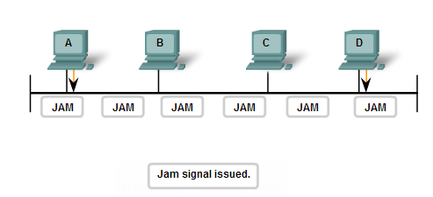

*Hình 7.27– Các bit JAM đươc gửi ra để thông báo về đụng độ*

1. **Giải quyết đụng độ**

Để giải quyết trong tình huống có đụng độ, cần 1 cơ chế buộc các node ngừng truyền frame trong 1 khoảng thời gian thay đổi. Thuật toán backoff được sử dụng để tính khoảng thời gian này trên mỗi node

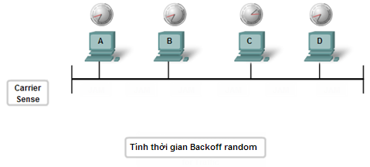

*Hình 7.28– Thuật toán Backoff để tính thời gian chờ phục hồi đụng độ*

**Thuật toán Backoff**

Sau khi đụng độ được phát hiện, thiết bị gửi sẽ chuẩn bị quá trình gửi lại trong khoảng thời gian chờ ngẫu nhiên sinh ra bởi thuật toán backoff, giá trị ngẫu nhiên để giảm thiểu xác suất đụng độ xảy ra 1 lần nữa. Ý nghĩa cơ bản của thuật toán này là 1 **cơ chế phục hồi đụng độ**, tuy nhiên 1 ý nghĩa khác đó quan trọng không kém đó là **điều hòa tỷ lệ đụng độ**

Trong mạng Ethernet, đụng độ có thể tiếp tục xảy ra giữa các node khác khi 1 node đang cố gắng phục hồi sau đụng độ của mình. Nếu đụng độ liên tục xảy ra chồng lấn như thế, thuật toán Backoff đưa ra cơ chế điều chỉnh khoảng thời gian chờ phục hồi sau đụng độ để chống nghẽn trong mạng. Về nguyên tắc, càng nhiều lần đụng độ xảy ra với mõi frame, khoảng chờ Backoff càng tăng, với cấp số mũ, mỗi lần đụng độ, càng phải chờ lâu hơn để có thời cố gắng gửi lại. Chúng ta nhận thấy quan hệ hữu cơ giữa thời gian chờ Backoff với số lượng node trong 1 mạng và đường kính của mạng đó. Khoảng chờ Backoff cũng có giới hạn, nếu giới hạn đó bị vượt qua, đồng nghĩa với tải trong mạng là quá lớn, cần phải xem lại thiết kế

Công thức của thuật toán Backoff rất đơn giản:

**0 ≤ r ≤ 2k**

Trong đó:

r xác định khoảng thời gian backoff, bằng số lần slot-time

k = min (n, 10) với n là số lần phải truyền lại do đụng độ

Ta thấy, với 1 lần đụng độ, r có thể bằng 0, 1 hoặc 2 slot-time. Với 2 lần đụng độ, r có thể bằng 0, 1, 2,3 hoặc 4 slot-time. Ta thấy khoảng thời gian chờ có xu hướng tăng lên theo cấp sô mũ. Dễ thấy nếu đụng độ xảy ra liên tục với 1 frame, thi frame đó sẽ phải chờ càng lâu. Nếu node đó thấy đụng độ cũng liên tục xảy ra trong mạng, đồng nghĩa với các node khác cũng sẽ phải tính ra Backoff tăng dần. Đó là cơ chế điều hòa tỷ lệ đụng độ của thuật toán Backoff.

Sau 16 lần thử không thành công, quá trình truyền frame đó sẽ chấm dứt và frame sẽ bị loại bỏ. Mạng hiện tại có thể xem là quá tải cho phép, cố gắng truyền lại cung không có tác dụng gì.

1. **Miền đụng độ**

Miền đụng độ là một tập hợp các thiết bị trong một môi trường chia sẻ được nối tập trung vào 1 Hub hoặc một loạt các Hub. Như vậy, miền đụng độ là miền mà trong đó có khả năng xảy ra đụng độ. Các thiết bị lớp 1 như Hub hoặc Repeater sẽ mở rộng miền đụng độ, khi quy mô mạng lớn dần hơn. Càng nhiều thiết bị trong 1 miền đụng độ càng làm giảm hiệu năng mạng, tăng độ trễ và phân phối tài nguyên mạng cho mỗi thiết bị càng kém hiệu quả. CSMA/CD là giải pháp hạn chế trong miền đụng độ, nhưng không phải giải pháp tối ưu và cũng không hiệu quả nếu số lượng thiết bị quá lớn, do việc kết nối nhiều Hub với nhau. Đồ hình như vậy gọi là dạng sao mở rộng với Hub. Giải pháp tối ưu trong trường hợp này là thay thế Hub bằng các Switch

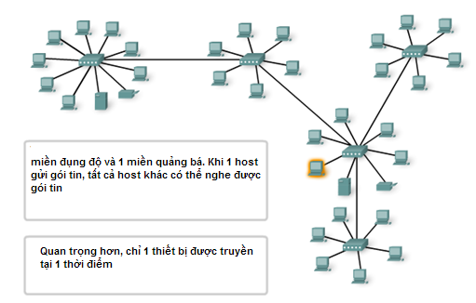

*Hình 7.29 – Miền đụng độ được mở rộng bởi các thiết bị lớp 1 như Hub*

1. Hub và Switch
2. **Các đặc điểm mạng sử dụng Hub và Switch**

Hub là thiết bị mạng phổ biến trong mô hình mạng SOHO LAN, do chỉ cần số lượng cổng không quá nhiều, và với số lượng node vừa phải, CSMA/CD có thể giải quyết được bài toán đụng độ. Tuy nhiên đối với Enterprise LAN và các hệ thống lớn hơn, khi mô hình mạng mở rộng, vấn đề càng trở nên phức tạp, miền đụng độ càng lớn và xác suất đụng độ càng cao, và băng thông chia sẻ càng thấp. Để đánh giá việc sử dụng Hub, chúng ta có thể dựa vào các yếu tố:

* **Khả năng mở rộng –** Trong mạng Hub, khả năng mở rộng là không giới hạn, nhưng càng thêm thiết bị, băng thông của môi trường bị chia sẻ càng nhiều, hiệu năng giảm tùy theo số lượng thiết bị
* **Độ trễ** - Trong mạng Hub, độ trễ là vấn đề nghiêm trọng. Độ trễ sinh ra do khoảng cách các thiết bị tăng lên khi dùng nhiều Hub để khuyêch đại tín hiệu, và do tốc độ xử lý tín hiệu tăng lên khi xác suất đụng độ lớn dần. Ta thấy giữa độ trễ và xác suất đụng độ có mối quan hệ tỷ lệ thuận
* **Khả năng chấp nhận lỗi** - Đặc điểm của Hub là nhân bản dữ liệu rồi đẩy ra tất cả các cổng trừ cổng nhận dữ liệu, do đó nếu trong mạng có nhiều thiết bị gửi ra bản tin Broadcast, sẽ dẫn đến lụt bản tin trầm trọng, vấn đề có thể là chủ đích do đang chạy 1 ứng dụng nào đó như DHCP hoặc ARP, nhưng có thể không chủ đích chẳng hạn 1 thiết bị bị nhiễm virus, liên tục bắn ra các bản tin Broadcast. Trường hợp đó, Hub là nhân tố làm sập mạng nhanh hơn bình thường
* **Xác suất đụng độ** - CSMA/CD chỉ có thể hiệu quả trong mô hình mạng vừa và nhỏ, càng mở rộng càng dễ đụng độ, độ trễ tăng lên, không cách nào CSMA/CD có thể hoạt động như ý. Vấn đề của Hub đó là không thể giải quyết bài toán truy cập môi trường một cách triệt để

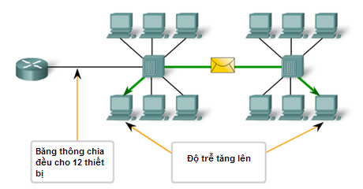

*Hình 7.30 – các vấn đề khi chia nhỏ mạng LAN (LAN segment) với Hub*

1. **Switch tại trung tâm mạng cục bộ**

Thay thế tuyệt vời nhât cho Hub chính là sư dụng bộ chuyển mạch Switch. Switch kế thừa đặc điểm của Bridge và Hub để có thể trở thành trung tâm của mọi mạng LAN, có thể giải quyết dễ dàng bài toán điều khiển truy cập, vừa cho phép nhiều node kết nối vào để có thể giao tiếp trong 1 mạng cục bộ. 2 ứng dụng cơ bản của Switch

* **Chia môi trường mạng LAN thành các miền đụng độ -** Switch có thể kết nối 2 miền đụng độ được tao ra bởi Hub mà không làm tăng thêm độ trễ hay giảm tài nguyên chia sẻ cho mỗi thiết bị. Mỗi miền đụng độ vẫn được cung cấp tối đa băng thông cho phép

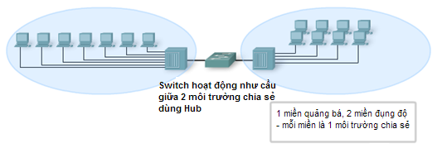

*Hình 7.31– Sử dụng Switch thay Hub để chia nhỏ miền đụng độ*

* **Làm trung tâm cho topology dạng sao –** Thay thế Hub hoàn toàn, Switch cho phép mỗi thiết bị thuộc một miền đụng độ riêng, như vậy không bao giờ xảy ra đụng độ, không bao giờ có độ trễ sinh ra do xử lý truy cập môi trường.

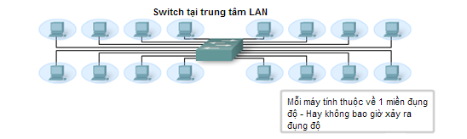

*Hình 7.32 – Sử dụng Switch thay Hub để tối ưu truyền dẫn song công*

1. **Mô hình mạng chuyển mạch**

Với việc sử dụng Switch là thiết bị trung tâm của 1 mạng chuyển mạch, mọi nhược điểm của Hub đều được giải quyết, theo đó có 3 lợi ích chính:

* **Đảm bảo băng thông tối đa không bị chia sẻ trên mỗi cổng –** Hub khi nhận được frame sẽ nhân bản và gửi ra tất cả các port, quá trình đó làm tiêu hao băng thông mạng không cần thiết, vì các thiết bị khác ngoài thiết bị nhận sẽ bỏ frame đó đi. Switch không làm điều đó, khi nhận 1 frame nó sẽ gửi ra đúng cổng có thiết bị cần nhận frame đó, do đó không làm lãng phí băng thông trong mạng. Đồ hình logic của Switch là các kết nối điểm-điểm, hay các môi trường không chia sẻ. Mỗi cổng sẽ được sử dụng tối đa băng thông

Chẳng hạn, ta có một mạng LAN 100Mbps triển khai Switch kết nối 10 node, mỗi node sẽ đều được sử dụng 100Mbps, nếu thay Switch bằng Hub, mỗi node sẽ chỉ được chia sẻ băng thông đều bằng 10Mbps.

* **Hoàn toàn không có đụng độ -** Không có cơ chế quản lý truy cập nhưng hoàn toàn không có đụng độ, vì mỗi cổng của Switch là một miền đụng độ, các node nằm tại các cổng khác nhau thuộc các miền đụng độ khác nhau sẽ không bao giờ phải quan tâm đến việc có node khác cùng gửi frame ra đồng thời. Băng thông tối đa, thông lượng tối đa.
* **Đảm bảo truyền dữ liệu kiểu song công –** Do không có đụng độ nên Switch cho phép mọi kết nối vận hành song công. Tại 1 thời điểm 1 node có thể vừa nhận vừa gửi dữ liệu, với băng thông tối đa.

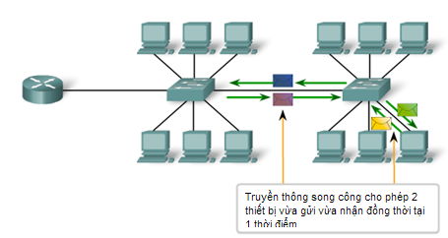

*Hình 7.33 – Switch hỗ trợ truyền dẫn song công*

1. **Chuyển tiếp gói theo địa chỉ**

Chuyển tiếp gói theo địa chỉ là khác nhau cơ bản giữa Switch và Hub, khi Switch nhận 1 frame nó sẽ gửi tới port có node cần nhận frame đó. Khi đó, ta có thể xem như Switch thiết lập 1 kênh ảo giữa thiết bị gửi và thiết bị nhận, cho phép băng thông tối đa trên kênh ảo đó và kết nối là điểm-điểm, không cần triển khai một cơ chế quản lý truy cập nào. Vậy bằng cách nào Switch có thể làm được như vậy ?

Switch duy trì một bảng cơ sở dữ liệu về địa chỉ MAC của các thiết bị nối tới các cổng của nó, bảng đó được gọi là bảng CAM (Content addressable memory) hoặc là switching table . Khi nhận được 1 frame, Switch sẽ đọc trường địa chỉ MAC đích, tra thông tin địa chỉ với bảng CAM, lựa chọn đúng cổng nối tới thiết bị có địa chỉ MAC trùng với địa chỉ trong MAC đích và đẩy duy nhất frame ra cổng đó.

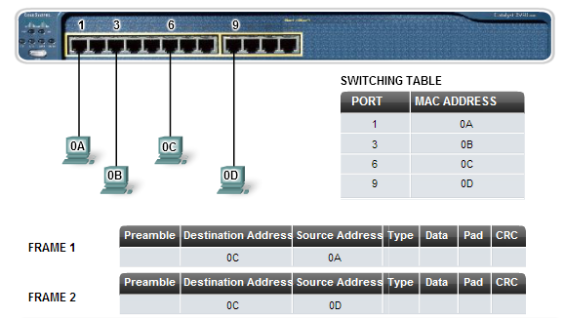

*Hình7.34 – Switch duy trì 1 bảng cơ sở dữ liệu các địa chỉ MAC để chuyển tiếp gói theo đia chỉ*

Switch làm điều này một cách tự động, và để làm được điều đó, phải có 1 cơ chế cho phép Switch tự học và cập nhật địa chỉ MAC ứng với từng cổng vào bảng CAM. Có 5 tiến trình cơ bản trên Switch bao gồm:

* **Học hỏi (learning) –** Khi switch nhận được 1 frame từ 1 cổng, nó sẽ đọc thông tin Ethernet header của frame, trong đó có địa chỉ MAC nguồn. Khi có được địa chi MAC nguồn, switch sẽ so sánh địa chỉ này với bảng CAM hiện tại. Nếu chưa có dữ liệu ánh xạ giữa địa chỉ MAC và cổng đi tới, switch sẽ thêm thông tin mới vào cơ sở dữ liệu. Nếu đã có từ trước rồi, switch sẽ thêm địa chỉ MAC mới tương ứng với cổng, hay nhiều địa chỉ MAC có thể ánh xạ tới cùng 1 cổng, trong trường hợp Switch nối tới 1 Hub

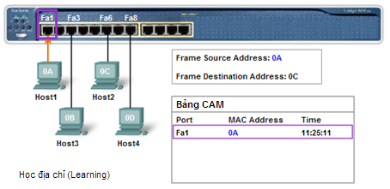

*Hình 7.35 – Switch học địa chỉ MAC khi nhận được frame và cập nhật địa chỉ vào bảng CAM*

* **Xóa (Aging) –** Với mỗi dữ liệu trong bảng CAM, switch sẽ gán vào 1 trường thời gian gọi là timestamp, trường này sẽ đếm ngược, và khi trường timestamp về 0, switch sẽ xóa dữ liệu tương ứng khỏi bảng CAM. Dữ liệu sẽ được làm tươi khi switch nhận frame trên cổng.
* **Lụt gói tin (Flooding) –** Khi Switch nhận được 1 frame có địa chỉ MAC đích chưa được cập nhật trong bảng CAM, switch sẽ đẩy frame ra tất cả các cổng trừ cổng nhận gói tin. Quá trình này gọi là lụt gói tin, để đảm bảo thiết bị nhận sẽ nhận được dữ liệu, và switch sẽ cập nhật địa chỉ MAC mà nó chưa biết khi nhận được bản tin unicast phản hồi

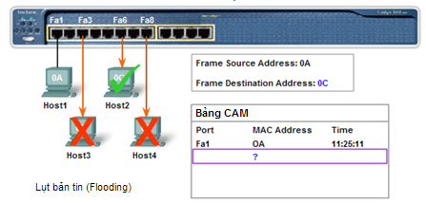

*Hình 7.36 – Switch lụt bản tin khi nhận được 1 frame chưa rõ địa chỉ MAC*

* **Chuyển tiếp gói theo địa chỉ (Selective Forwarding) –** Chuyển tiếp gói theo địa chỉ là quá trình switch đọc thông tin địa chỉ MAC đích và đẩy frame ra đúng cổng có thiết bị có địa chỉ MAC tương ứng. Để có thể chuyển tiếp gói, Swich cần có sẵn thông tin thông tin địa chỉ MAC trong bảng CAM

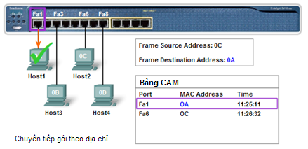

*Hình 7.37 – Switch sử dụng chuyển tiếp gói theo địa chỉ*

* **Lọc (Filtering) –** Lọc là tiến trình loại bỏ hoặc không cho phép 1 frame được chuyển tiếp ra 1 cổng nào đó. Trường hợp lọc cơ bản là khi switch nhận 1 frame mà có địa chỉ MAC mà nó không biết, switch sẽ gửi ra tất cả cổng TRỪ cổng đã nhận được frame. Một trường hợp nữa là khi Switch nhận được frame, so sánh CRC và thấy không khớp, frame trở thành không hợp lệ và switch sẽ lọc đi. Ngoài các hành vi mặc định ra, người quản trị cũng có thể triển khai các kỹ thuật sao cho switch sẽ chặn frame tới từ 1 MAC nguồn nào đó, các kỹ thuật như vậy được sử dụng để đảm bảo an ninh mạng

1. Giao thức ARP

Để 2 thiết bị có thể truyền dữ liệu cho nhau, về mặt đóng gói địa chỉ, ta cần cung cấp 4 địa chỉ bao gồm:

* Địa chỉ IP nguồn
* Địa chỉ IP đích
* Địa chỉ MAC nguồn
* ĐỊa chỉ MAC đích

Trong đó các địa chi IP nguồn, IP đích và MAC nguồn là các địa chỉ có sẵn hoặc dễ dàng cung cấp, còn địa chỉ MAC đích, làm cách nào 1 thiết bị biết được địa chỉ MAC đích của 1 thiết bị đầu xa để có thể đóng gói ? Do đó người ta đưa ra giải pháp là sử dụng 1 giao thức dùng để ánh xạ 1 địa chỉ MAC đầu xa vào 1 địa chỉ IP đầu xa, giao thức đó được gọi là ARP

1. **Chức năng ARP**

Mỗi thiết bị sẽ duy trì 1 bảng ánh xạ giữa 1 địa chỉ IP và 1 địa chỉ MAC tương ứng, được gọi là bảng ARP. Khi 1 packet được gửi xuống tầng liên kết dữ liệu để đóng gói thành frame, node sẽ dựa vào bảng ARP đó để lấy thông tin địa chỉ MAC đích. Thông tin này có thể được cập nhật theo 2 cách:

* **Bị động:** Khi thiết bị nhận được 1 frame, nó sẽ bóc gói, đọc thông tin Ethernet header và IP header, ghi lại thông tin địa chỉ IP và địa chỉ MAC tương ứng và cập nhật vào bảng ARP
* **Chủ động:** Khi thiết bị muốn gửi 1 frame mà chưa biết địa chỉ MAC đích, nó sẽ gửi ra bản tin broadcast ARP request. Bản tin này được gửi cho tất cả các node trong môi trường, các node sẽ bóc gói và đọc thông tin địa chỉ IP, thiết bị có địa chỉ IP trùng với địa chỉ IP đích sẽ gửi lại bản tin ARP reply dưới dạng 1 unicast frame. Quá trình cập nhật bảng ARP diễn ra trên thiết bị gửi ra yêu cầu ARP request

Như vậy giao thức ARP làm 2 việc:

* Ánh xạ địa chỉ MAC từ địa chỉ IP
* Duy trì cache mang thông tin ánh xạ giữa địa chỉ MAC và địa chỉ IP

Ngoài ra, giao thức ARP có các biến thể khác nhau, được sử dụng cho các mục đích khác nhau:

* **Reverse ARP (RARP) –** Ngược lại với ARP, giao thức RARP được sử dụng để yêu cầu cấp phát địa chỉ IP khi có 1 địa chỉ vật lý MAC hợp lệ. Giao thức RARP được sử dụng trong ứng dụng DHCP hoặc BOOTP khi 1 thiết bị yêu cầu địa chỉ IP động
* **Proxy ARP –** Proxy ARP được sử dụng bởi 1 thiết bị, như Router, phản hồi bản tin hỏi ARP tới 1 địa chỉ mạng. Proxy ARP thường được sử dụng bởi Router

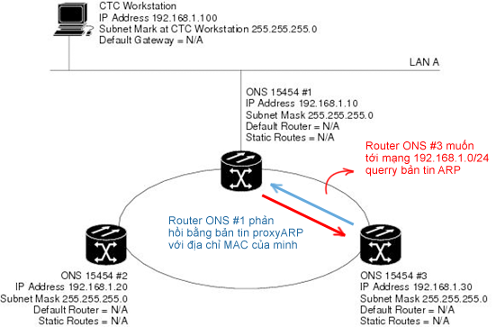

*Hình 7.38 – Mô tả bản tin proxy-ARP*

* **Inverse ARP –** Được sử dụng để ánh xạ địa chỉ IP-MAC của các node khác trong mội trường lớp 2. iARP thường được sử dụng bởi các công nghệ WAN như Frame-relay hoặc ATM, chúng ta sẽ học chi tiết trong CCNA kỳ 4

1. **Vận hành**

Một host trong mạng có thể giao tiếp với các host trong cùng mạng hoặc các host đầu xa nằm trong một mạng khác. Chúng ta đã học về quá trình định tuyến trong bài về tầng mạng, chúng ta thấy khi 1 host cần truyền dữ liệu tới 1 địa chỉ IP nằm ngoài mạng của host đó, thì nó sẽ trỏ packet tới default Gateway.

Như vậy đối với 1 node bất kỳ trong một mạng LAN, sẽ có 2 trường hợp đóng gói:

* **Để tới 1 node trong cùng mạng LAN** – thiết bị sẽ đóng gói packet vào frame có địa chỉ MAC đích là địa chỉ MAC của thiết bị cần nhận dữ liệu. Trong trường hợp node muốn gửi không biết địa chỉ MAC đích của IP đầu xa, nó sẽ ARP để ánh xạ giữa địa chỉ IP và địa chỉ MAC
* **Để tới 1 node ngoài mạng LAN** – thiết bị sẽ đóng gói packet vào frame có địa chỉ MAC đích là địa chỉ MAC của giao diện default Gateway. Trong trường hợp node muốn gửi chưa biết địa chỉ MAC đích của default Gateway, no sẽ ARP dể ánh xa giữa địa chỉ IP default Gateway và địa chỉ MAC, tuy nhiên địa chỉ IP đích trong packet vẫn là địa chỉ đầu xa chứ không phải địa chỉ IP default gateway

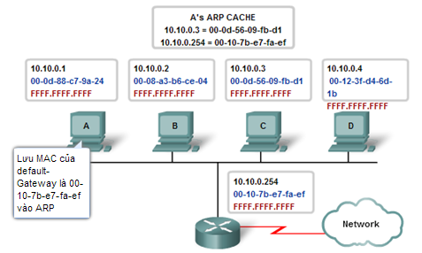

# CHƯƠNG 8 - HOẠCH ĐỊNH KẾT NỐI MẠNG

1. Kết nối vật lý trong mạng LAN

Chúng ta đã xem xét qua các mô hình mạng LAN, và thấy rằng cấu trúc chung của mỗi mạng LAN đều bao gồm các thành phần:

* Router là default-gateway (Cổng ra mặc định)
* Các thiết bị có thể là PC, laptop, máy in, Server, được gọi chung là host
* Hub và Switch được triển khai để kết nối các host

Tất yếu, khi mạng càng mở rộng, càng có nhiều mạng LAN được kết nối với nhau, cac thiết bị mạng được sử dụng nhiêu hơn, mức độ thiết kế mạng ở mức độ cao hơn, và yêu cầu cần có các cách thức để quản lý hệ thống mạng 1 cách hiệu quả. Chúng ta sẽ xem xét qua các thiết bị và cách thức chúng kết nối và phân chia các miền mạng

1. **Các thiết bị mạng**
2. **Router**

Router hay bộ định tuyến là “nhân vật chính”, được sử dụng để kết nối liên mạng. Mỗi interface (giao diện mạng) của Router kết nối tới 1 mạng khác nhau và định tuyến cho phép các packet di chuyển giữa các interface. Trong thiết kế, Router có thể phân chia mạng thành các miền quảng bá và cac miền đụng độ riêng biệt

Hiểu 1 cách đơn giản, miền quảng bá là miền cho phép bản tin quảng bá (broadcast) di chuyển bên trong. Như vậy, một mạng LAN là một miền quảng bá. Miền đụng độ là miền có thể xảy ra đụng độ, miền đụng độ đã được đề cập trong chương Ethernet, là 1 miền môi trường chia sẻ (shared media)

Chức năng của Router là định tuyến, vì thế nhiệm vụ chính của Router là đẩy gói tin giữa các mạng khac nhau. Router cũng có thể sử dụng các công nghệ tầng liên kết dữ liệu khác nhau để triển khai kết nối LAN và WAN 1 cách linh hoạt

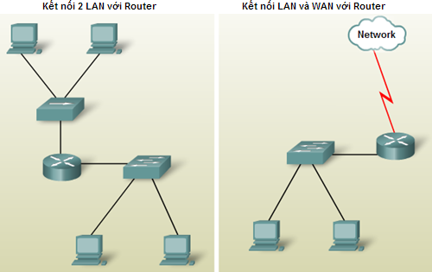

*Hình 8.1 – Router được dùng để kết nối liên mạng*

1. **Hub**

Khi nhận 1 frame, hub sẽ nhân bản và gửi frame đó ra tất cả các cổng trừ cổng nhận. Triển khai hub sẽ tạo ra môi trường chia sẻ có dạng đồ hình logic dạng bus. Môi trường là môi trường đa truy cập, băng thông được chia đều cho số lượng node trong cùng môi trường. Số lượng thiết bị được kết nối vào hub tỷ lệ nghịch với hiệu năng mạng, nhiều hub có thể kết nối với nhau, để tạo thành 1 miền đụng độ duy nhất, vấn đề này đã được đề cập như một giải pháp không tối ưu trong chương trước, tuy nhiên trong một giới hạn với số lượng node vừa phải, hub cùng với cơ chế quản lý truy cập CSMA/CD vẫn có thể duy trì mức độ ổn định cho phép

Lợi thế của Hub đó là có giá thành rẻ hơn Switch, vì thế triển khai hub trong các mạng nhỏ như SOHO LAN, yêu cầu thông lượng thấp, sẽ có lợi hơn Switch

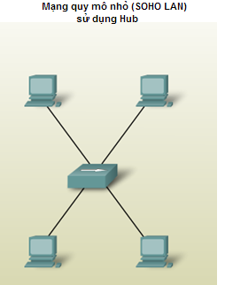

*Hình 8.2 – Triển khai Hub trong mạng LAN*

1. **Switch**

Hiệu quả hơn hub, thông minh hơn hub, tối ưu hơn hub, khi nhận 1 frame, switch chỉ gửi ra cổng có node cân nhận frame đó. Mỗi cổng là 1 miền đụng độ, Switch được sử dụng để chia mạng thành các miền đụng độ, thay vì gom tất cả thành 1 miền đụng độ như hub. Switch xóa bỏ khái niệm đụng độ trong LAN, thay vì 1 miền có đồ hình logic dạng bus, switch tạo thành các miền có đồ hình điểm-điểm. Tối ưu băng thông trên mỗi cổng, giao tiếp song công, tối ưu hiệu năng mạng. Switch là thiết bị mạng tối ưu nhất để kết nối các miền mạng trong cùng 1 LAN

Switch luôn đắt hơn hub, tuy nhiên Switch tăng cường hiệu năng mạng, đáng tin cậy hơn, và hỗ trợ nhiều tính năng hơn. Mọi sự so sánh đều khập khiễng, Switch là thiết bị lớp 2, trong khi hub là thiết bị lớp vật lý, nhiệm vụ của Hub chỉ đơn giản là khuếch đại dữ liệu ra các cổng, trong khi Switch có thể học bảng MAC, cho phép chuyển tiếp theo địa chỉ. Switch có thể sử dụng trong mọi quy mô mạng LAN.

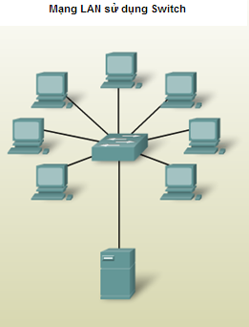

*Hình 8.3 – Triển khai Switch trong mạng LAN*

1. **Các yếu tố lựa chọn thiết bị**

Thiết bị mạng đóng vai trò quan trọng trong thiết kế mạng LAN. Để đánh giá được đúng cần có các tiêu chí, từ đó so sánh với yêu cầu của hệ thống. Theo đó, có các yếu tố sau cần được quan tâm:

* **Giá thành –** Giá thành của Switch được quyết định bởi khả năng đáp ứng và các tính năng. Khả năng đáp ứng của Switch được xem xét dựa trên số lượng và loại cổng giao tiếp cũng như tốc độ chuyển mạch. Các yếu tố khác có thể ảnh hưởng đó là khả năng quản lý, các tính năng bảo mật và các kỹ thuật chuyển mạch nâng cao như QoS, private VLAN,…

Để tính toán giá thành đầu tư cho Switch, ta có thể tính số tiền trên mỗi cổng, Có nhiều phương án triển khai tùy vào chính sách của doanh nghiệp, thông thường sẽ có ít nhất 1 Switch Core nằm tại trung tâm hạ tầng LAN. Hoặc thay vì triển khai 1 Switch tập trung tất cả các cổng, có thể sử dụng nhiều Switch nhỏ hơn, chỉ có các tính năng cơ bản nối với nhau. Tuy nhiên mô hình LAN chuẩn dựa trên kiến trúc 3 lớp của Cisco sẽ cần nhiều hơn thế, tất nhiên càng đầu tư càng nhiều, hiệu quả càng cao

Tính dư thừa là 1 yếu tố nữa cần xem xét. Mặc dù sẽ đội giá lên, tuy nhiên sẽ đảm bảo độ ổn định và tính sẵn sàng của mạng, những yếu tố phi kinh tế cũng cần được xem xét để tăng hiệu quả hạ tầng mạng

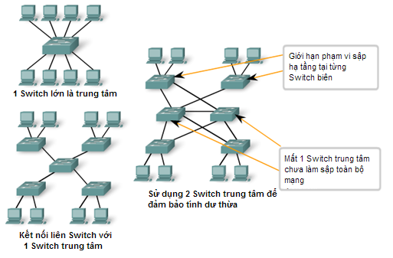

*Hình 8.4– 1 vài ví dụ thiết kế mạng LAN với Switch*

* **Tốc độ và loại cổng giao tiếp –** Tốc độ trong mạng LAN luôn là vấn đề cần quan tâm, các máy trạm hiện nay đều hỗ trợ card mạng 10/100/1000 Mbps, vì thế việc lựa chọn thiết bị lớp 2 phù hợp có thể làm tăng hiệu năng mạng mà không cần phải thay mới các thiết bị trung tâm. Các câu hỏi cần phải xem xét khi lựa chọn Switch theo tốc độ và loại cổng giao tiếp:
  + Liệu số lượng cổng đã đủ nhu cầu
  + Đồng tốc độ, hay sẽ sử dụng nhiều tốc độ khác nhau với UTP
  + Sử dụng UTP hay cáp quang hay đồng thời

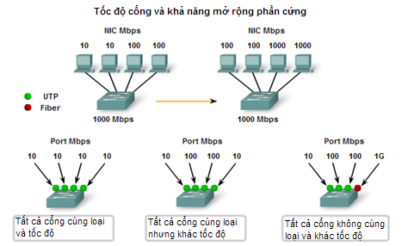

*Hình 8.5 – Lựa chọn chuẩn cáp dựa vào tốc độ kết nối*

* **Khả năng thêm / nâng cấp phần cứng –** Các thiết bị mạng như Router hay Switch đều được xây dựng với cấu trúc module. Cấu trúc này cho phép mở rộng số lượng cổng tối đa, và thay đổi các loại cổng hiện tại trong trường hợp nâng cấp. Mỗi thiết bị module đều có sẵn một số lượng cổng cố định và một vài khe mở rộng. VÌ các thiết bị mạng cần được tính tới khả năng kết nối tới các mô hình mạng khác nhau, nên vấn đề mở rộng cũng cần được xem xét

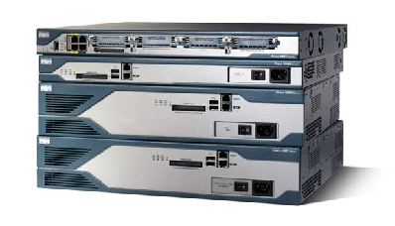

*Hình 8.6 – Thiết bị Cisco có cấu trúc Module nên linh hoạt trong việc nâng cấp phầnc ứng*

* **Các tính năng và dịch vụ thêm –** Hệ điều hành là bộ não của Router, tùy vào phiên bản hệ điêu hành mà Router có thể hỗ trợ những tính năng cao cấp như:
  + Bảo mật
  + Chất lượng dịch vụ (QoS)
  + VoIP (VoIP)
  + Định tuyến đa giao thức
  + Các dịch vụ đặc biệt như NAT (Kỹ thuật chuyển dịch địa chỉ) hay DHCP (Kỹ thuật cấp phát IP động)

1. Hoạch định hạ tầng cáp
2. **Lựa chọn đường truyền**

Khi chọn lựa cáp cho các kết nối LAN hoặc WAN cần quan tâm đến các loại đường truyền khác nhau như:

* UTP (Category 5, 5e, 6, và 7)
* Sợi quang
* Kết nối không dây

Mỗi loại kết nối có điểm lợi thế và bất lợi khác nhau. cần quan tâm đến các yếu tố như:

* **Chiều dài cáp -** Cần triển khai cáp trong 1 phòng hay từ giữa các tòa nhà?
* **Chi phí (cost)** – Ngân sách có cho phép sử dụng loại đường truyền đắt hơn không?
* **Băng thông –** Công nghệ được triển khai trên đường truyền có thể sử dụng tối đa băng thông không?
* **Khả năng cài đặt** – Nhóm triển khai có thể cài đặt cáp hay không? Hoặc nhà cung cấp có yêu cầu loại cáp này hay không?
* **Nhạy cảm với EMI/RFI –** Môi trường triển khai có gây nhiễu tín hiệu hay không?

**Chiều dài cáp -** Tổng chiều dài của tuyến cáp để kết nối 1 thiết bị bao gồm tất cả các cáp từ các thiết bị đầu cuối trong vùng triển khai đến các thiết bị trung gian (thường là thiết bị chuyển mạch – switch). Cụ thể, chiều dài cáp là tổng chiều dài của các đoạn cáp bao gồm: kết nối từ thiết bị đầu cuối đến ổ cắm tường, cáp bên trong tòa nhà từ ổ cắm tường đến các điểm kết nối tập trung, và cáp từ các điểm này đến switch được đặt trong cùng hoặc khác tòa nhà.

Chiều dài cáp là yếu tố quan trọng ảnh hưởng đến tín hiệu truyền dữ liệu. Suy hao tín hiệu và nhiễu đường truyền tỷ lệ thuận với chiều dài cáp. Đường truyền càng dài thì độ suy hao tín hiệu càng cao.

Ví dụ, khi sử dụng cáp UTP cho Ethernet, chiều dài tối đa được khuyến nghị là 90m để tránh suy hao tín hiệu. Sợi quang có thể được triển khai từ 500m đến vài km tùy thuộc vào loại công nghệ được sử dụng.

**Chi phí -** Chi phí trên cáp LAN khác nhau tùy từng loại đường truyền. Lý tưởng nhất là đấu nối sợ quang cho tất cả các thiết bị trong LAN. Kết nối quang có thể cung cấp băng thông lớn hơn nhiều so với UTP nhưng chi phí cho vật tư và cài đặt cũng rất lớn. Trong thực tế, mức hiệu suất sử dụng mạng bằng sợi quang vẫn chưa thật sự cần thiết trong hầu hết các môi trường đang triển khai. Người thiết kế mạng cần cân đối giữa hiệu suất sử dụng của người dùng và chi phí triển khai để đạt hiệu quả tốt nhất.

**Băng thông -** Băng thông yêu cầu của từng thiết bị trong mạng khác nhau nên cần chọn lựa đường truyền phù hợp cho từng loại kết nối. Ví dụ, cho các kết nối đến server yêu cầu băng thông cao thì nên sử dụng sợi quang và ứng dụng các công nghệ mới. Hiện tại, công nghệ sử dụng đường truyền bằng sợi quang đã sẵn sàng đáp ứng cho yêu cầu băng thông tốt nhất và không giới hạn. Kết nối không dây cũng có thể đáp ứng yêu cầu cao về băng thông nhưng lại bị giới hạn về khoảng cách và mức tiêu hao công suất.

1. **Các kết nối LAN**

Khi hoạch định đường cáp LAN, có 4 khu vực vật lý cần xem xét:

* **Khu vực làm việc –** Là nơi đặt các thiết bị cuối của người dùng. Mỗi khu vực làm việc thường có ít nhất 2 jack cắm đầu nối, các jack này được được nối qua thiết bị giữ đầu nối patch panel. Cáp thẳng thường được sử dụng bởi patch tới khu vực làm việc, vì kết nối thường là giữa thiết bị cuối và 1 switch hoặc hub
* **Phòng truyền thông –** Là nơi đặt các thiết bị mạng bao gồm hub, Switch, Router và DSU hoặc Server farm. Các thiết bị này được đặt trên những tủ mạng gọi là Rack và có đường mạng phân phối ra khu vực làm việc. Các phòng truyền thông thường được thiết kế riêng với hạ tầng điện dự phòng và làm lạnh tùy vào quy mô của hạ tầng mạng. Giữa các phòng truyền thông có thể kết nối qua đường mạng backbone
* **Đường mạng backbone –** Là đường mạng có tốc độ cao dùng để kết nối các phòng truyền thông hoặc kết nối tài nguyên công của doanh nghiệp với Internet. Các đường backbone thường sử dụng cáp quang
* **Đường mạng phân phối (cáp ngang) -** Là hạ tầng cáp nối từ Phòng truyền thông ra các khu vực làm việc

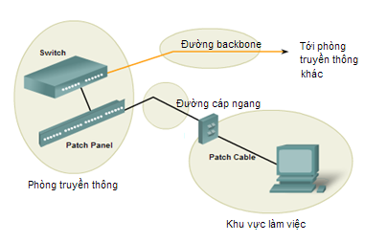

*Hình 8.7 – Hạ tầng đi dây khi triển khai LAN*

* 1. **Cáp thẳng UTP**

Cáp thẳng có hai đầu nối giống nhau và tuân theo chuẩn T568A và T568B. Cáp thẳng được sử dụng cho các kết nối sau:

* Kết nối giữa switch và cổng Ethernet của router.
* Kết nối máy tính vào switch.
* Kết nối máy tính vào hub.

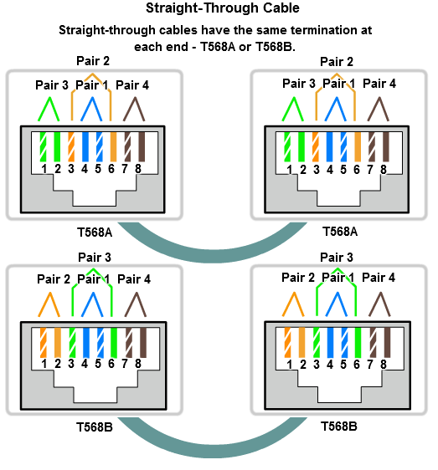

*Hình 8.8 – Đấu nối 2 đầu cáp cùng chuẩn*

* 1. **Cáp chéo UTP**

Cáp chéo được sử dụng để kết nối hai thiết bị mạng với nhau, trong đó đầu truyền của 1 thiết bị được nối tới đầu nhận của thiết bị còn lại. Cáp chéo UTP có 1 đầu nối tuân theo chuẩn EIA/TIA T568A và đầu còn lại là chuẩn T568B. Cáp chép được sử dụng để đấu nối cho các thiết bị sau trong LAN:

* Kết nối giữa 2 switch.
* Kết nối giữa switch và hub.
* Kết nối giữa 2 hub.
* Kết nối giữa 2 cổng Ethernet của 2 router.
* Kết nối giữa 2 máy tính.
* Kết nối giữa máy tính và cổng Ethernet của router.

Nguyên tắc kết nối là 1 đầu nhận tín hiệu từ thiết bị A với chân truyền (Tx) được đấu với chân nhận (Rx) trên thiết bị B. Tương tự, chân Tx của thiết bị B phải được nối với chân Rx của thiết bị A. Đây cũng là lý do loại cáp này được gọi là cáp chéo.

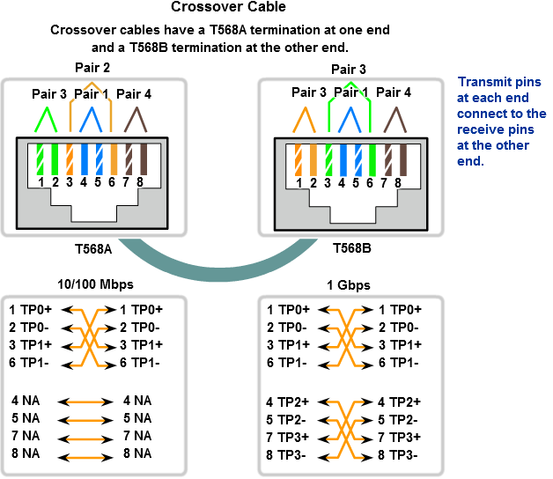

*Hình 8.9– Đấu nối 2 đầu cáp khác chuẩn*

1. **Các kết nối WAN**
2. **Các loại cáp phổ biến**

Các kết nối WAN có thể sử dụng cho khoảng cách xa để cung cấp các kết nối phục vụ quản lý các tài khoản email, xem các trang web, hoặc thiết lập hội thảo qua điện thoại với khách hàng, … Các kết nối WAN trong mạng có thể có các dạng khác nhau bao gồm:

* Đường dây điện thoại với đầu nối RJ11 cho các kết nối quay số (dialup) hoặc DSL (Digital Subscriber Line).

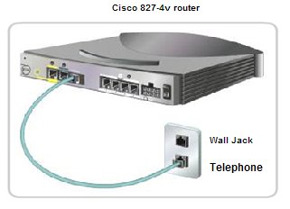

* Các kết nối Serial 60 chân.

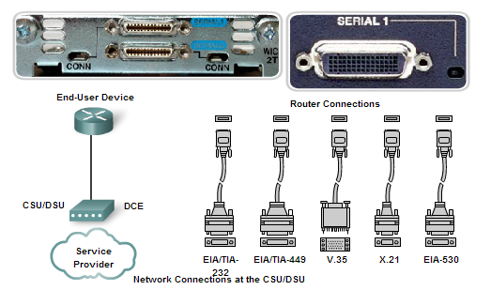

*Hình 8.10 – Các chuẩn cáp vật lý của kết nối WAN*

Có hai loại cáp Serial phổ biến, đều sử sử dụng đầu nối Winchester 15 Pin để kết nối vào mạng. Đầu nối này được sử dụng nhưng đầu nối V.35 kết nối vào thiết bị vật lý như CSU/DSU. Loại cáp thứ nhất có 1 đầu nối là male DB-60 trên thiết bị Cisco và 1 đầu nối male Winchester ở phía mạng. Loại cáp thứ hai sử dụng đầu nối Smart Serial trên phía thiết bị Cisco. Cần phân biệt rõ hai loại cáp này để có thể kết nối thành công tới router.

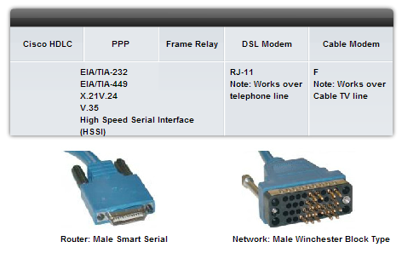

*Hình 8.11 – Cáp Serial*

1. **Kết nối WAN**

Một kết nối WAN bao gồm 2 thiết bị:

* **DCE (Data Communication Equipment) –** Thiết bị cung cấp xung đồng hồ. Thiết bị này thường được triển khai bởi nhà cung cấp dịch vụ
* **DTE (Data Circuit Terminal Equipment)–** Thiết bị nhận xung đồng hồ từ DCE. Các thiết bị này thường là thiết bị WAN của khách hàng. Router là 1 thiết bị DTE

Kết nối Seiral thường là đường trực tiếp từ nhà cung cấp dịch vụ (ISP) hoặc tới 1 thiết bị cung cấp xung đồng hồ chẳng hạn CSU/DSU. DTE/DCE được sử dụng trong kết nối WAN, kết nối WAN được duy trì bằng 1 xung đồng hồ được chấp nhận bởi cả DTE và DCE, hay nói cách khác, để kết nối hợp lệ, yêu cầu 2 thiết bị phải đồng bộ xung đồng hồ. Xung đồng hồ là yếu tố quyết định tốc độ truyền dữ liệu qua kết nối WAN.

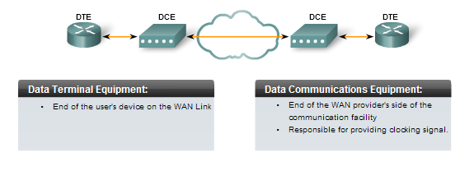

*Hình 8.12 – kết nối WAN bao gồm 1 thiết bị DCE và 1 thiết bị DTE*

1. Hoạch định địa chỉ IP

Bài toán hoạch định địa chỉ IP đã được đề cập trong chương trước, trong chương này chúng ta sẽ đi cụ thể vào các bước triển khai và một vài trường hợp ví dụ

1. **Xác định số lượng host trong mạng**

Để có thể thiết kế hạ tầng IP cho mạng, trước hết cần phải xác định được số lượng host trong mạng. Các thiết bị cuối yêu cầu địa chỉ IP bao gồm:

* Máy tính cá nhân
* Máy tính quản trị
* Server
* Các thiết bị cuối khác như IPPhone, IP Camera, Máy in

Các thiết bị mạng yêu cầu địa chỉ IP bao gồm:

* Giao diện LAN của Router
* Giao diện WAN (serial) của Router

Các thiết bị mạng yêu cầu địa chỉ IP với mục đích quản lý

* Switche
* Điểm truy cập không dây (Wireless Access point)

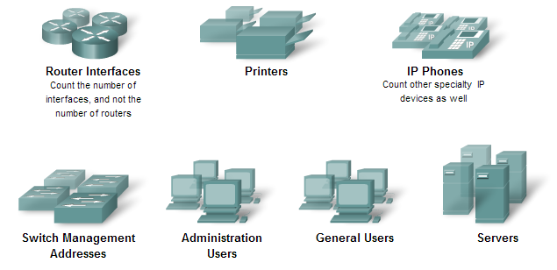

*Hình 8.13 – Các thành phần nhận địa chỉ IP host*

Ngoài ra có thể còn các thiết bị khác nữa trong mạng yêu cầu địa chỉ IP. Càng liệt kê chi tiết chúng ta càng có cái nhìn cụ thể về hạ tầng IP trong mạng. Tiếp đó, chúng ta tính tới trường hợp mở rộng, sẽ cần bao nhiều địa chỉ IP để mở rộng hạ tầng mạng khi sẽ có thêm các thiết bị mạng trong tương lại ?

Khi số lượng host hiện tại và tương lai gần đã xác định, chúng ta xem xét tới các dải địa chỉ cho phép và cân đối với số lượng host yêu cầu. Dựa vao số lương host, cân nhắc xem sẽ cần một mạng lớn cho tất cả các host, hay tập hợp các mạng con sắp xếp để kết nối với nhau. Số lượng host được tính bằng công thức 2n-2 trong đó n là số bit host của 1 địa chỉ IP, 2 địa chỉ bị trừ ra là địa chỉ mạng và địa chỉ quảng bá

1. **Xác định số lượng mạng con trong mạng**

Chúng ta đã đề cập tới vấn đề vì sao cần chia mạng thành các mạng con trong các chương trước, một vài lý do có thể kể tới như sau:

* **Quản lý dữ liệu Broadcast –** Dữ liệu Broadcast luôn là vấn đề đối với băng thông và tài nguyên - mạng. mạng càng lớn vấn đề càng nghiêm trọng. Vì thế giải pháp đơn giản và hiệu quả là chia nhỏ mạng thành các mạng con, hay các miền quảng bá nhỏ hơn
* **Đặc điểm các nhóm người dùng khác nhau –** Sẽ dễ dàng quản lý hơn nếu chúng ta nhóm những nhóm người dùng có cùng chức năng hoặc tác vụ vào cùng 1 mạng.
* **Bảo mật –** Các mức độ bảo mật khác nhau có thể triển khai ngay từ bước quy hoạch địa chỉ IP, các mạng khác nhau sẽ có các chính sách truy cập cũng như cơ chế xác thực và phân quyền cũng như truy xuất tài nguyên khác nhau

Sau khi xác định số lượng host, chúng ta sẽ phải xác định số lượng mạng con. Đối với mỗi mạng con, yêu cầu phải có 1 giao diện mạng của Router bám vào đóng vai trò default gateway cho mạng con đó. Đồng thời giữa giao diện của 2 Router lại là 1 mạng con nữa

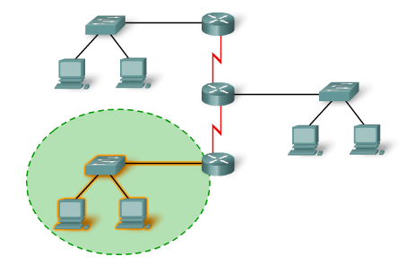

*Hình 8.14 - Trong hình trên, chúng ta có 5 mạng con, trong đó có 3 LAN và 2 WAN*

Số lượng mạng con trong 1 mạng có thể được tính băng công thức 2n trong đó n là số bit mượn từ số bit host hiện tại của địa chỉ IP được cấp. Mặt nạ mạng sẽ được sử dụng làm công cụ để chia mạng con. Chúng ta sẽ áp dụng mặt nạ mạng với toàn mạng va sau đó, đối với mỗi mạng con, chúng ta sẽ cần xác định:

* Một địa chỉ mạng xác định với mặt nạ mạng cụ thể cho 1 miền mạng vật lý
* Dải địa chỉ host hữu dụng trong mạng con

1. **Chia mạng**

Để dễ quản lý, trước khi chia địa chỉ mạng, chúng ta chia địa chỉ IP host thành các nhóm khác nhau. Mỗi nhóm có các đặc điểm khác nhau

* **Người dùng cơ bản –** Các địa chỉ host dành cho các thiết bị này nên được cấp phát động thông qua 1 DHCP Server. Tuy nhiên chúng ta cũng nên giới hạn dải địa chỉ cho IP đầu và IP cuối của nhóm người dùng này, chẳng hạn từ 192.168.1.64 tới 192.168.1.127
* **Người dùng đặc biệt**
* **Tài nguyên mạng –** Các địa chỉ host này sẽ đánh cho các Server, máy tin, IPPhone,… vì thế chúng thường la các địa chỉ IP tĩnh cố định. Mẫu địa chỉ IP được sử dụng cho các thiết bị này thường là các địa chỉ host cuối cùng hoặc gần cuối chẳng hạn 192.168.1.254 hoặc 192.168.1.230
* **Giao diện LAN của Router –** Thường là default gateway của 1 mạng con, vì thế địa chỉ gán cho giao diện LAN của Router thường có dạng chung dễ nhận biết, thông thường là địa chỉ host đầu tiên của 1 mạng chẳng hạn 192.168.1.1
* **Giao diện WAN của Router –** Giao diện WAN thường chỉ có 2 thiết bị, vì thế nên để mặt nạ mạng phù hợp, thông thường tương ứng với prefix length bằng 30 (cho phép 2 địa chỉ)
* **Giao diện quản lý của các thiết bị -** Là các giao diện logic quản lý của Switch, do mỗi Swich thông thường chỉ cần sử dụng 1 giao diện quản lý, vì thế chúng ta cũng nên sử dụng 1 địa chỉ IP tĩnh tương tự nhau cho tất cả Switch, chẳng hạn 192.168.1.192, 172.16.1.192,…

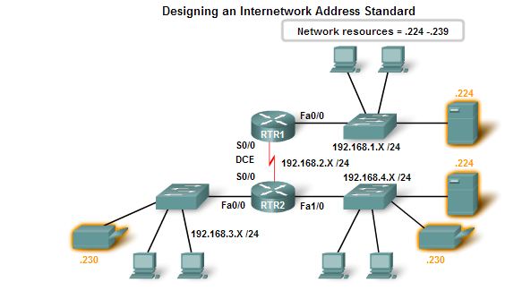

*Hình 8.15 – Sử dụng các địa chỉ đặc biệt để gán cho   
các host đặc biệt như giao diện Router hay Server*

1. **Ví dụ chia địa chỉ thứ nhất**

**Cho topology:**

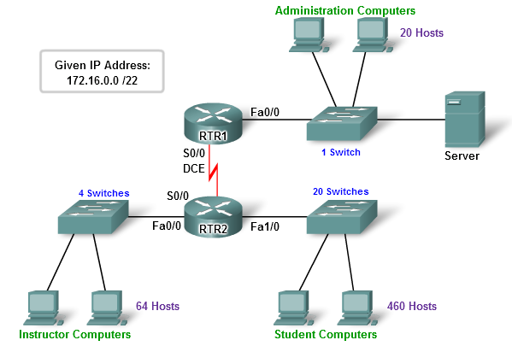

**Yêu cầu chia địa chỉ như sau:**

* 1. **Khu vực Student**
     + Số máy tính: 460
     + Giao diện Router (LAN Gateway): 1
     + Giao diện quản lý Switch: 20
     + *Tổng số host trong LAN Student: 481 host*
  2. **Khu vực Instructor**
     + Số máy tính: 64
     + Giao diện Router (LAN Gateway): 1
     + Giao diện quản lý Switches: 4
     + *Tổng số host trong LAN instructor: 69*
  3. **Administrator LAN**
     + Số máy tính: 20
     + Số lượng Server: 1
     + Giao diện Router (LAN Gateway): 1
     + Giao diện quản lý Switches: 1
     + *Tổng số host trong LAN instructor: 23*
  4. **WAN** 
     + Số Router trên WAN: 2
     + *Tổng số địa chỉ host cho WAN: 2*

**Phương pháp chia địa chỉ**

Có 2 phương pháp chia địa chỉ cơ bản, đó là sử dụng VLSM hoặc không sử dụng VLSM

* **Sử dụng VLSM:**
* **Không sử dụng VLSM:**

**Áp dụng chia địa chỉ**

**Cách 1 –** Không sử dụng VLSM

Do tất cả mạng con đều sử dụng chung tiền tố mạng, vì thế ta sẽ quy hoạch tất cả mạng con dựa trên mạng có số lượng host lớn nhất. Trong trường hợp này, là LAN Student, yêu cầu 481 địa chỉ

1. **Xét LAN Student:**
   * Công thức xác định số host trong mạng: 2n - 2
   * Giá trị n nhỏ nhất cho phép 481 giá trị địa chỉ là 9
   * Như vậy số bit host bằng 9, khi đó ta có số lượng host tối đa bằng 29 -2 bằng 510 địa chỉ

Như vậy thỏa mãn yêu cầu là 481 địa chỉ host trong 1 mạng

Với 4 mạng con, mỗi mạng 512 địa chỉ, ta sử dụng tổng cộng 2048 địa chỉ, hay các cụm địa chỉ có dạng 172.16.0.0/23, số địa chỉ kéo dài từ 172.16.0.0 tới 172.16.7.255

1. **Áp dụng vào địa chỉ được cung cấp**
   * Viết địa chỉ 172.16.0.0 và mặt nạ dưới dạng nhị phân

172.16.0.0 🡪 10101100.00010000.00000000.00000000

Mask: 255.255.254.0 🡪 11111111.11111111.11111110.00000000

* + Áp dụng với LAN Student: 172.16.0.0/23

Dải địa chỉdành cho LAN Student từ 172.16.0.1 đến 172.16.1.254

Địa chỉ Broadcast 172.16.1.255

Như vậy với mạng LAN Student có 481 trong 512 địa chỉ được sử dụng

* + Áp dụng với Administrator LAN: 192.16.2.0/23

Dải địa chỉ dành cho LAN Administrator từ 172.16.2.1 tới 172.16.3.254

Địa chỉ Broadcast 172.16.3.255.

Như vậy với mạng LAN Administrator chỉ có 66 trong 512 địa chỉ được sử dụng

* + Áp dụng với Instructor LAN: 192.168.4.0/23

Dải địa chỉ từ 172.16.4.1 tới 172.16.5.254

Địa chỉ broadcast 172.16.5.255.

Như vậy với mạng LAN Instructor chỉ có 23 trong 512 địa chỉ được sử dụng

* + Áp dụng với WAN: 192.168.6.0/23

Dải địa chỉ từ 172.16.6.1 tới 172.16.7.254

Địa chỉ broadcast 172.16.7.255.

Như vậy với mạng WAN chỉ có 2trong 512 địa chỉ được sử dụng

Tổng kết ta có bảng sau:

|  |  |  |  |  |  |
| --- | --- | --- | --- | --- | --- |
| STT | Mạng con | Địa chỉ mạng | Broadcast | Địa chỉ host | Lãng phí |
| 1 | 172.16.0.0/23 | 172.16.0.0 | 172.16.1.255 | 172.16.0.1 🡪 172.16.1.254 | 29 |
| 2 | 172.16.2.0/23 | 172.16.2.0 | 172.16.3.255 | 172.16.2.1 🡪 172.16.3.254 | 441 |
| 3 | 172.16.4.0/23 | 172.16.4.0 | 172.16.5.255 | 172.16.4.1 🡪 172.16.5.254 | 487 |
| 4 | 172.16.6.0/23 | 172.16.6.0 | 172.16.7.255 | 172.16.6.1 🡪 172.16.7.254 | 508 |
| # | 4 mạng con | n/a | n/a | n/a | 1465 |

Ta thấy một lượng lớn địa chỉ bị lãng phí với phương pháp tiếp cận không phải VLSM. Hãy thử xem liệu có khác biệt gì với cách chia sử dụng VLSM

**Cách 2 –** Sử dụng VLSM

Với VLSM, chúng ta có thể phân phối các dải địa chỉ rất nhỏ, tùy thuộc vào quy mô của từng mạng.

Để chia theo VLSM, chúng ta bắt đầu với LAN có số lượng host lớn nhất, LAN Student:

1. **Xét LAN Student:**
   * LAN student cần 481 địa chỉ
   * Áp dụng công thức 2n -2, ta cần mượn 9 bit cho phần host, từ đó có 510 địa chỉ host được phép, thỏa mãn yêu cầu đề bài. Vậy 23 bit mạng
   * Địa chỉ và mặt nạ mạng chuyển sang dạng nhị phân

172.16.0.0 🡪 10101100.00010000.00000000.00000000

Mặt nạ 255.255.254.0 🡪 11111111.11111111.11111110.00000000

Dải địa chỉ dành cho LAN Student từ 172.16.0.1 tới 172.16.1.254

Broadcast 172.16.1.255

Vì LAN Student đã sử dụng hết 9 bit host, nên sẽ không được sử dụng để chia nhỏ cho các LAN khác nữa. Các LAN Instructor, Administrator và WAN sẽ chia từ dải 172.16.2.0/23

1. **Xét LAN Instructor (LAN có số lượng host lớn thứ 2)**
   * LAN Instructor cần 66 địa chỉ
   * Áp dụng công thức 2n -2, ta cần mượn 7 bit cho phần host, từ đó có 126 địa chỉ host được phép, thỏa mãn yêu cầu đề bài. Vậy 27 bit mạng
   * Địa chỉ và mặt nạ mạng chuyển sang dạng nhị phân

172.16.2.0 🡪 10101100.00010000.00000010.00000000

Mặt nạ 255.255.255.128 🡪 11111111.11111111.11111110.10000000

Dải địa chỉ dành cho LAN Instructor từ 172.16.2.1 tới 172.16.2.126

Broadcast 172.16.2.127

LAN Instructor chỉ sử dụng hết 7 bit host trong số 9 bit, vì thế dải tiếp theo được sử dụng cho LAN Administrator sẽ là 172.16.2.128/25

1. **Xét LAN Administrator (LAN có số lượng host lớn thứ 3)**
   * LAN Instructor cần 23 địa chỉ
   * Áp dụng công thức 2n -2, ta cần mượn 5 bit cho phần host, từ đó có 32 địa chỉ host được phép, thỏa mãn yêu cầu đề bài. Vậy 27 bit mạng
   * Địa chỉ và mặt nạ mạng chuyển sang dạng nhị phân

172.16.2.128 🡪 10101100.00010000.00000010.10000000

Mặt nạ 255.255.255.192 🡪 11111111.11111111.11111110.11110000

Dải địa chỉ dành cho LAN Administrator từ 172.16.2.129 tới 172.16.2.158

Broadcast 172.16.2.159

Kế thừa 7 bit host từ LAN Instructor nhưng LAN Administrator chỉ sử dụng hết 6 bit host trong số 7 bit, vì thế dải tiếp theo được sử dụng cho WAN sẽ là 172.16.2.192/26

1. **Xét WAN**
   * WAN cần 2 địa chỉ
   * Áp dụng công thức 2n -2, ta cần mượn 2 bit cho phần host, từ đó có 2 địa chỉ host được phép, thỏa mãn yêu cầu đề bài. Vậy 30 bit mạng
   * Địa chỉ và mặt nạ mạng chuyển sang dạng nhị phân

172.16.2.160 🡪 10101100.00010000.00000010.10100000

Mặt nạ 255.255.255.252 🡪 11111111.11111111.11111110.11111100

Dải địa chỉ dành cho WAN từ 172.16.2.161 tới 172.16.2.162

Broadcast 172.16.2.163

Tổng kết lại ta có bảng sau:

|  |  |  |  |  |  |
| --- | --- | --- | --- | --- | --- |
| STT | Mạng con | Địa chỉ mạng | Broadcast | Địa chỉ host | Lãng phí |
| 1 | 172.16.0.0/23 | 172.16.0.0 | 172.16.1.255 | 172.16.0.1 🡪 172.16.1.254 | 29 |
| 2 | 172.16.2.0/25 | 172.16.2.0 | 172.16.2.127 | 172.16.2.1 🡪 172.16.2.126 | 59 |
| 3 | 172.16.2.128/27 | 172.16.2.128 | 172.16.2.159 | 172.16.2.129 🡪 172.16.2.158 | 9 |
| 4 | 172.16.2.160/30 | 172.16.2.160 | 172.16.2.163 | 172.16.2.161 🡪 172.16.2.162 | 0 |
| # | 4 mạng con | n/a | n/a | n/a | 97 |

Như vậy, với VLSM, việc quy hoạch địa chỉ đã tối ưu hơn rất nhiều.

# CHƯƠNG 9 – CẤU HÌNH VÀ KIỂM TRA MẠNG